**XÂY DỰNG HỆ THỐNG WEBSITE BÁN HÀNG ĐIỆN TỬ HỖ TRỢ TƯ VẤN MUA HÀNG VÀ PHÂN LỚP KHÁCH HÀNG BẰNG THUẬT TOÁN KNN**

**MỤC LỤC**

MỞ ĐẦU 1

CHƯƠNG I: TỔNG QUAN 2

1.1 GIỚI THIỆU VẤN ĐỀ 2

1.2 PHẠM VI CỦA ĐỒ ÁN 2

1.3 MỤC TIÊU, SỰ CẦN THIẾT CỦA ĐỀ TÀI 2

1.4 MÔI TRƯỜNG TRIỂN KHAI: 3

1.5 TỔNG QUAN VỀ HỆ THỐNG BÁN HÀNG TRỰC TUYẾN HIỆN TẠI 3

1.5.1 Tổng quan 3

1.5.2 Khảo sát hệ thống bán hàng trực tuyến hiện nay 4

1.5.3 Mô tả quy trình nghiệp vụ quản lý bán hàng 10

1.5.4 Mô tả yêu cầu chức năng của hệ thống 10

1.6 KẾT CHƯƠNG 13

CHƯƠNG II: CÁC LÝ THUYẾT LIÊN QUAN 14

2.1 MÔ HÌNH MVC 14

2.1.1 Khái niệm MVC trong ASP.net 14

2.1.2 Kiến trúc MVC 14

2.1.3 Sơ đồ hoạt động của MVC 15

2.1.4 Ưu điểm và hạn chế của ASP.NET MVC 16

2.1.5 Lịch sử phiên bản ASP.NET MVC 17

2.2 LINQ 18

2.2.1 Định nghĩa LINQ 18

2.2.2 Truy vấn LINQ 19

2.3 THUẬT TOÁN KNN 21

2.3.1 Ý tưởng của KNN 21

2.3.2 Ví dụ của KNN 21

2.3.3 Phân lớp khách hàng bằng thuật toán KNN 22

2.4 KẾT CHƯƠNG 22

CHƯƠNG III: PHÂN TÍCH VÀ THIẾT KẾ HỆ THỐNG 23

3.1 MÔ HÌNH HÓA QUY TRÌNH NGHIỆP VỤ 23

3.1.1 Sơ đồ usecase nghiệp vụ 23

3.1.2 Sơ đồ hoạt động 24

3.2.3 Sơ đồ tuần tự 29

3.2.4 Sơ đồ cộng tác 34

3.3 THIẾT KẾ HỆ THỐNG 38

3.3.1 Sơ đồ usecase hệ thống 38

3.3.2. Đặc tả Use case hệ thống 39

3.3.3 Sơ đồ lớp mức phân tích 50

3.3.4 Sơ đồ lớp mức thiết kế: 51

3.3.5 Thiết kế chức năng hệ thống: 52

3.3.6 Sơ đồ tuần tự chức năng: 62

3.4 THIẾT KẾ CƠ SỞ DỮ LIỆU 72

3.4.1 Cơ sở dữ liệu 72

3.4.2 Danh sách các đối tượng 73

3.4.3 Mô tả chi tiết các bảng 74

3.5 KẾT CHƯƠNG 83

CHƯƠNG IV: THIẾT KẾ GIAO DIỆN VÀ CÀI ĐẶT HỆ THỐNG 84

4.1 PHẦN USER 84

4.1.1 Chức năng phân lớp khách hàng và gợi ý mua hàng 84

4.1.2 Chức năng quản lý đặt hàng 85

4.1.3 Chức năng quản lý tài khoản 87

4.1.4 Chức năng tìm kiếm lọc sản phẩm theo giá, xem chi tiết sản phẩm 88

4.1.5 Chức năng quản lý tin tức 90

4.1.6 Chức năng đánh giá và bình luận sản phẩm. 91

4.1.7 Chức năng đăng ký, đăng nhập, xác nhận qua email. 92

4.2 PHẦN ADMIN 94

4.2.1 Chức năng quản lý đơn hàng 94

4.2.2 Chức năng thống kê doanh thu, báo cáo tồn kho và công nợ. 95

4.2.3 Chức năng quản lý khuyến mãi, mã giảm giá, quà tặng. 97

4.1.4 Chức năng quản lý sản phẩm. 98

4.1.5 Chức năng nhập hàng, quản lý phiếu nhập. 99

4.3 PHẦN RESPONSIVE 100

4.4 PHẦN RÀNG BUỘC 102

CHƯƠNG V: KẾT LUẬN 107

5.1 KẾT LUẬN KẾT QUẢ ĐẠT ĐƯỢC: 107

5.2 HƯỚNG PHÁT TRIỂN: 107

5.3 TÀI LIỆU THAM KHẢO: 108

**DANH MỤC CÁC KÝ HIỆU VÀ CHỮ VIẾT TẮT**

|  |  |
| --- | --- |
| **Từ viết tắt** | **Định nghĩa** |
| MVC | Model, view, controller |
| LINQ | Language Integrated Query |
| KNN | K-Nearest Neighbor |
| USER | Người dùng |
| ADMIN | Quản trị viên |
| RESPONSIVE | Thiết kế web đáp ứng |
| BOOTSTRAP | Framework HTML |

**DANH MỤC CÁC BẢNG**

|  |  |  |
| --- | --- | --- |
| **Bảng** | **Nội Dung** | **Trang** |
| 1.1 | Bảng khảo sát hệ thống bán hàng trực tuyến GEARVN | 5 |
| 1.2 | Bảng khảo sát hệ thống bán hàng trực tuyến FPT SHOP | 7 |
| 1.3 | Bảng vai trò và chức năng các tác nhân trong hệ thống | 13 |
| 2.1 | Bảng lịch sử phiên bản ASP.NET MVC | 18 |
| 2.2 | Bảng ví dụ về KNN | 21 |
| 3.1 | Bảng quy trình đăng ký | 39 |
| 3.2 | Bảng quy trình đăng nhập | 39 |
| 3.3 | Bảng quy trình quản lý thông tin cá nhân | 40 |
| 3.4 | Bảng quy trình đặt hàng | 40 |
| 3.5 | Bảng quy trình xem chi tiết sản phẩm | 41 |
| 3.6 | Bảng quy trình tìm kiếm sản phẩm | 41 |
| 3.7 | Bảng quy trình cung cấp thông tin tư vấn | 42 |
| 3.8 | Bảng quy trình chương trình khuyến mãi | 42 |
| 3.9 | Bảng quy trình xem tin tức công nghệ | 43 |
| 3.10 | Bảng quy trình đánh giá | 43 |
| 3.11 | Bảng quy trình quản lý thống kê | 44 |
| 3.12 | Bảng quy trình nhập hàng | 44 |
| 3.13 | Bảng quy trình quản lý sản phẩm | 45 |
| 3.14 | Bảng quy trình quản lý công nợ | 45 |
| 3.15 | Bảng quy trình quản lý phiếu nhập hàng | 46 |
| 3.16 | Bảng quy trình quản lý quà tặng | 46 |
| 3.17 | Bảng quy trình quản lý thành viên | 47 |
| 3.18 | Bảng quy trình tin tức | 47 |
| 3.19 | Bảng quy trình quản lý đơn hàng | 48 |
| 3.20 | Bảng quy trình quản lý giá sản phẩm | 48 |
| 3.21 | Bảng quy trình quản lý mã giảm giá | 49 |
| 3.22 | Bảng quy trình quản lý mẫu email | 49 |
| 3.23 | Bảng danh sách các đối tượng trong cơ sở dữ liệu | 73 |
| 3.24 | Mô tả bảng TB_ThongKe | 74 |
| 3.25 | Mô tả bảng TinTuc | 74 |
| 3.26 | Mô tả bảng LoaiTinTuc | 74 |
| 3.27 | Mô tả bảng LoaiMauEmail | 74 |
| 3.28 | Mô tả bảng MauEmail | 75 |
| 3.29 | Mô tả bảng Quyen | 75 |
| 3.30 | Mô tả bảng DanhMuc | 75 |
| 3.31 | Mô tả bảng LoaiThanhVien_Quyen | 75 |
| 3.32 | Mô tả bảng DonDatHang | 76 |
| 3.33 | Mô tả bảng KhachHang | 76 |
| 3.34 | Mô tả bảng ThanhVien | 77 |
| 3.35 | Mô tả bảng ChiTietDonHang | 77 |
| 3.36 | Mô tả bảng LoaiThanhVien | 77 |
| 3.37 | Mô tả bảng LoaiDanhMuc | 78 |
| 3.38 | Mô tả bảng DanhGia | 78 |
| 3.39 | Mô tả bảng SuKienKhuyenMai | 78 |
| 3.40 | Mô tả bảng LoaiSanPham | 79 |
| 3.41 | Mô tả bảng QuaTang | 79 |
| 3.42 | Mô tả bảng ChiTietPhieuNhap | 79 |
| 3.43 | Mô tả bảng PhieuNhap | 80 |
| 3.44 | Mô tả bảng NhaCungCap | 80 |
| 3.45 | Mô tả bảng SanPham | 81 |
| 3.46 | Mô tả bảng PhanLopKhachHang | 82 |
| 3.47 | Mô tả bảng KhachHangTrain | 82 |
| 3.48 | Mô tả bảng GiamGia | 82 |
| 3.49 | Mô tả bảng DanhMucTin | 82 |

**DANH MỤC CÁC HÌNH**

|  |  |  |
| --- | --- | --- |
| Hình | Nội Dung | Trang |
| 1.1 | Hệ thống website bán hàng GEARVN | 4 |
| 1.2 | Biểu mẫu xác nhận tài khoản | 5 |
| 1.3 | Biểu mẫu xác nhận đơn hàng | 5 |
| 1.4 | Biểu mẫu xác nhận hủy đơn hàng | 6 |
| 1.5 | Hệ thống website bán hàng FPT | 6 |
| 1.6 | Biểu mẫu chi tiết sản phẩm | 8 |
| 1.7 | Biểu mẫu giỏ hàng cùng thông tin sản phẩm | 8 |
| 1.8 | Biểu mẫu thông tin khách hàng cùng hình thức thanh toán | 9 |
| 1.9 | Biểu mẫu đặt hàng thành công | 9 |
| 2.1 | Minh họa tương tác Model – View - Controller | 15 |
| 2.2 | Mô tả luồng yêu cầu của người dùng trong MVC | 16 |
| 2.3 | Ví dụ LINQ (1) | 18 |
| 2.4 | Ví dụ LINQ (2) | 19 |
| 2.5 | Ví dụ LINQ (3) | 19 |
| 2.6 | Ví dụ LINQ (4) | 20 |
| 2.7 | Ví dụ LINQ (5) | 20 |
| 3.1 | Minh họa sơ đồ use case nghiệp vụ | 23 |
| 3.11 | Minh họa sơ đồ hoạt động quy trình cung cấp thông tin tư vấn | 24 |
| 3.12 | Minh họa sơ đồ hoạt động quy trình đánh giá | 24 |
| 3.13 | Minh họa sơ đồ hoạt động quy trình đặt hàng | 25 |
| 3.14 | Minh họa sơ đồ hoạt động quy trình nhập hàng | 25 |
| 3.15 | Minh họa sơ đồ hoạt động quy trình tìm kiếm sản phẩm | 26 |
| 3.16 | Minh họa sơ đồ hoạt động quy trình chi tiết sản phẩm | 26 |
| 3.17 | Minh họa sơ đồ hoạt động quy trình chương trình khuyến mãi | 27 |
| 3.18 | Minh họa sơ đồ hoạt động quy trình tin tức công nghệ | 27 |
| 3.19 | Minh họa sơ đồ hoạt động quy trình đăng ký | 28 |
| 3.20 | Minh họa sơ đồ hoạt động quy trình đăng nhập | 28 |
| 3.21 | Minh họa sơ đồ tuần tự quy trình cung cấp thông tin tư vấn | 29 |
| 3.22 | Minh họa sơ đồ tuần tự quy trình đánh giá | 29 |
| 3.23 | Minh họa sơ đồ tuần tự quy trình đặt hàng | 30 |
| 3.24 | Minh họa sơ đồ tuần tự quy trình nhập hàng | 30 |
| 3.25 | Minh họa sơ đồ tuần tự quy trình tìm kiếm sản phẩm | 31 |
| 3.26 | Minh họa sơ đồ tuần tự quy trình xem chi tiết | 31 |
| 3.27 | Minh họa sơ đồ tuần tự quy trình khuyến mãi | 32 |
| 3.28 | Minh họa sơ đồ tuần tự quy trình tin tức công nghệ | 32 |
| 3.29 | Minh họa sơ đồ tuần tự quy trình đăng ký | 33 |
| 3.30 | Minh họa sơ đồ tuần tự quy trình đăng nhập | 33 |
| 3.31 | Minh họa sơ đồ cộng tác quy trình cung cấp thông tin tư vấn | 34 |
| 3.32 | Minh họa sơ đồ cộng tác quy trình đánh giá | 34 |
| 3.33 | Minh họa sơ đồ cộng tác quy trình đặt hàng | 35 |
| 3.34 | Minh họa sơ đồ cộng tác quy trình nhập hàng | 35 |
| 3.35 | Minh họa sơ đồ cộng tác quy trình tìm kiếm sản phẩm | 36 |
| 3.36 | Minh họa sơ đồ cộng tác quy trình chi tiết sản phẩm | 36 |
| 3.37 | Minh họa sơ đồ cộng tác quy trình chương trình khuyến mãi | 36 |
| 3.38 | Minh họa sơ đồ cộng tác quy trình tin tức công nghệ | 37 |
| 3.39 | Minh họa sơ đồ cộng tác quy trình đăng ký | 37 |
| 3.40 | Minh họa sơ đồ cộng tác quy trình đăng nhập | 37 |
| 3.41 | Minh họa sơ đồ use case hệ thống | 38 |
| 3.42 | Minh họa sơ đồ lớp mức phân tích | 50 |
| 3.43 | Minh họa sơ đồ lớp mức thiết kế | 51 |
| 3.44 | Minh họa sơ đồ 3 lớp quản lý sản phẩm | 52 |
| 3.45 | Minh họa sơ đồ 3 lớp thống kê | 52 |
| 3.46 | Minh họa sơ đồ 3 lớp giảm giá | 53 |
| 3.47 | Minh họa sơ đồ 3 lớp quản lý mẫu email | 53 |
| 3.48 | Minh họa sơ đồ 3 lớp quản lý hồ sơ cá nhân | 54 |
| 3.49 | Minh họa sơ đồ 3 lớp kiểm tra sản phẩm | 54 |
| 3.5 | Minh họa sơ đồ 3 lớp nhập hàng | 54 |
| 3.51 | Minh họa sơ đồ 3 lớp quản lý công nợ | 55 |
| 3.52 | Minh họa sơ đồ 3 lớp chi tiết đơn hàng | 55 |
| 3.53 | Minh họa sơ đồ 3 lớp chi tiết phiếu nhập | 55 |
| 3.54 | Minh họa sơ đồ 3 lớp chi tiết tin tức | 56 |
| 3.55 | Minh họa sơ đồ 3 lớp đăng ký tài khoản | 56 |
| 3.56 | Minh họa sơ đồ 3 lớp đăng nhập | 56 |
| 3.57 | Minh họa sơ đồ 3 lớp đặt hàng | 57 |
| 3.58 | Minh họa sơ đồ 3 lớp công nợ | 57 |
| 3.59 | Minh họa sơ đồ 3 lớp đơn hàng | 57 |
| 3.6 | Minh họa sơ đồ 3 lớp phiếu nhập | 58 |
| 3.61 | Minh họa sơ đồ 3 lớp quà tặng | 58 |
| 3.62 | Minh họa sơ đồ 3 lớp danh sách thành viên | 58 |
| 3.63 | Minh họa sơ đồ 3 lớp quản lý tin tức | 59 |
| 3.64 | Minh họa sơ đồ 3 lớp thông tin thành viên | 59 |
| 3.65 | Minh họa sơ đồ 3 lớp thanh toán công nợ | 59 |
| 3.66 | Minh họa sơ đồ 3 lớp quà tặng | 60 |
| 3.67 | Minh họa sơ đồ 3 lớp sự kiện khuyến mãi | 60 |
| 3.68 | Minh họa sơ đồ 3 lớp thêm thành viên | 60 |
| 3.69 | Minh họa sơ đồ 3 lớp thêm tin tức | 61 |
| 3.7 | Minh họa sơ đồ 3 lớp tư vấn | 61 |
| 3.71 | Minh họa sơ đồ tuần tự chức năng đăng ký | 62 |
| 3.72 | Minh họa sơ đồ tuần tự chức năng đăng nhập | 62 |
| 3.73 | Minh họa sơ đồ tuần tự chức năng đánh giá bình luận | 63 |
| 3.74 | Minh họa sơ đồ tuần tự chức năng đặt hàng | 63 |
| 3.75 | Minh họa sơ đồ tuần tự chức năng quản lý công nợ | 64 |
| 3.76 | Minh họa sơ đồ tuần tự chức năng quản lý đơn hàng | 64 |
| 3.77 | Minh họa sơ đồ tuần tự chức năng quản lý nhập hàng | 65 |
| 3.78 | Minh họa sơ đồ tuần tự chức năng quản lý phiếu nhập | 65 |
| 3.79 | Minh họa sơ đồ tuần tự chức năng quản lý quà tặng | 66 |
| 3.80 | Minh họa sơ đồ tuần tự chức năng quản lý sản phẩm | 66 |
| 3.81 | Minh họa sơ đồ tuần tự chức năng quản lý thành viên | 67 |
| 3.82 | Minh họa sơ đồ tuần tự chức năng thống kê | 67 |
| 3.83 | Minh họa sơ đồ tuần tự chức năng quản lý thông tin cá nhân | 68 |
| 3.84 | Minh họa sơ đồ tuần tự chức năng quản lý tin tức | 68 |
| 3.85 | Minh họa sơ đồ tuần tự chức năng xem chi tiết sản phẩm | 69 |
| 3.86 | Minh họa sơ đồ tuần tự chức năng phân lớp khách hàng | 69 |
| 3.87 | Minh họa sơ đồ tuần tự chức quản lý giá khuyến mãi | 70 |
| 3.88 | Minh họa sơ đồ tuần tự chức quản lý sự kiện khuyến mãi | 70 |
| 3.89 | Minh họa sơ đồ tuần tự chức quản lý mẫu email | 71 |
| 3.9 | Cơ sở dữ liệu | 72 |
| 4.1 | Phân lớp khách hàng (1) | 84 |
| 4.11 | Phân lớp khách hàng (2) | 84 |
| 4.12 | Phân lớp khách hàng (3) | 84 |
| 4.13 | Quản lý đặt hàng (1) | 85 |
| 4.14 | Quản lý đặt hàng (2) | 85 |
| 4.15 | Quản lý đặt hàng (3) | 86 |
| 4.16 | Quản lý đặt hàng (4) | 86 |
| 4.17 | Quản lý đặt hàng (5) | 87 |
| 4.18 | Quản lý đặt hàng (6) | 87 |
| 4.19 | Quản lý tài khoản (1) | 88 |
| 4.2 | Quản lý tài khoản (2) | 88 |
| 4.21 | Lọc sản phẩm, xem chi tiết (1) | 89 |
| 4.22 | Lọc sản phẩm, xem chi tiết (2) | 89 |
| 4.23 | Xem tin tức (1) | 90 |
| 4.24 | Đánh giá và bình luận (1) | 91 |
| 4.25 | Đăng ký, đăng nhập, xác nhận (1) | 92 |
| 4.26 | Đăng ký, đăng nhập, xác nhận (2) | 92 |
| 4.27 | Đăng ký, đăng nhập, xác nhận (3) | 92 |
| 4.28 | Đăng ký, đăng nhập, xác nhận (4) | 93 |
| 4.29 | Đăng ký, đăng nhập, xác nhận (5) | 93 |
| 4.3 | Quản lý đơn hàng (1) | 94 |
| 4.31 | Quản lý đơn hàng (1) | 94 |
| 4.32 | Thống kê, doanh thu (1) | 95 |
| 4.33 | Thống kê, doanh thu (2) | 95 |
| 4.34 | Thống kê, doanh thu (3) | 96 |
| 4.35 | Thống kê, doanh thu (4) | 96 |
| 4.36 | Quản lý, khuyến mãi (1) | 97 |
| 4.37 | Quản lý, khuyến mãi (2) | 97 |
| 4.38 | Quản lý sản phẩm | 98 |
| 4.39 | Quản lý phiếu nhập (1) | 99 |
| 4.4 | Quản lý phiếu nhập (2) | 99 |
| 4.41 | Responsive (1) | 100 |
| 4.42 | Responsive (2) | 100 |
| 4.43 | Responsive (3) | 101 |
| 4.44 | Tài khoản hoặc mật khẩu không đúng | 102 |
| 4.45 | Email đã được sử dụng | 102 |
| 4.46 | Sai mã OTP | 103 |
| 4.47 | Minh họa ràng buộc đăng ký | 103 |
| 4.48 | Minh họa ràng buộc Sai Captcha | 104 |
| 4.49 | Minh họa ràng buộc không tìm thấy mã giảm giá | 104 |
| 4.5 | Minh họa ràng buộc mã giảm giá quá hạn sử dụng | 105 |
| 4.51 | Minh họa ràng buộc mã giảm không áp dụng cho sản phẩm này | 105 |
| 4.52 | Minh họa ràng buộc trong phần nhập hàng | 106 |

# **MỞ ĐẦU**

Trong thời kì dịch bệnh như thế này, hầu hết mọi người đều ở nhà và ai cũng có cho mình một điện thoại hay một một máy tính có kết nối internet để đặt hàng một cách dễ dàng mà không cần ra ngoài. Chính vì lẽ đó nhóm chúng em đã bắt tay vào thực hiện một website bán hàng điện tử có tư vấn sản phẩm phù hợp cho khách hàng phục vụ cho nhu cầu khách hàng trong thời kì dịnh này.

Website bán hàng điện tử thực hiện được các chức năng năng như đặt hàng, tìm kiếm xem các sản phẩm chi tiết, quản lý các sản phẩm, nhập hàng, thống kê… Ngoài các chức năng cơ bản trên nhóm em đã thực hiện được chức năng phân lớp khách hàng và tư vấn sản phẩm phù hợp cho khách hàng bằng thuật toán K-NN.

# **CHƯƠNG I: TỔNG QUAN**

* 1. **GIỚI THIỆU VẤN ĐỀ**

Mạng Internet là một trong những sản phẩm có giá trị hết sức lớn lao và ngày càng trở nên là một công cụ không thể thiếu, là nền tảng chính cho sự truyền tải, trao đổi thông tin trên toàn cầu.

Giờ đây mọi việc liên quan đến công nghệ trở nên thật dễ dàng cho người sử dụng, chỉ cần có một máy tính kết nối internet và một dòng dữ liệu truy tìm thì gần như lập tức cả thế giới và vấn đề mà bạn đang quan tâm sẽ hiện ra, có đầy đủ thông tin, hình ảnh thậm chí có cả những âm thanh kèm theo nếu bạn cần.

Bằng internet chúng ta thực hiện được nhiều công việc với tốc độ nhanh hơn và chi phí thấp hơn nhiều so với cách thức truyền thống. Chính điều này, đã thúc đẩy sự khai sinh và phát triển của thương mại điện tử và chính phủ điện tử trên khắp thế giới, làm biến đổi đáng kể bộ mặt văn hóa, nâng cao chất lượng cuộc sống con người.

Trong hoạt động sản xuất và kinh doanh giờ đây thương mại điện tử đã khẳng định được vai trò xúc tiến và thúc đẩy sự phát triển của doanh nghiệp. Đối với một cửa hàng, việc quảng bá và giới thiệu với khách hàng sản phẩm mới đáp ứng được nhu cầu của khách hàng sẽ là cần thiết. Vậy phải quảng bá thế nào? Đó là xây dựng được một website cho cửa hàng của mình quảng bá tất cả sản phẩm mà mình bán.

Vì vậy, nhóm em đã thực hiện đồ án với chuyên đề: “Xây dựng hệ thống website bán hàng điện tử hỗ trợ tư vấn mua hàng và phân lớp khách hàng bằng thuật toán k-NN.”.

* 1. **PHẠM VI CỦA ĐỒ ÁN**

Đồ án được thực hiện dựa trên những kiến thức thu được từ những môn học trong quá trình học tập tại trường và tham khảo thêm một số tài liệu bên ngoài để bổ sung kiến thức nhằm hoàn thiện đồ án tốt hơn, đáp ứng mục tiêu của đồ án.

Ứng dụng này khi phát triển hoàn chỉnh sẽ tăng hiệu quả kinh doanh, giảm chi phí.

* 1. **MỤC TIÊU, SỰ CẦN THIẾT CỦA ĐỀ TÀI**

Qua quá trình nghiên cứu nghiệp vụ bán hàng website được viết ra nhằm giúp quản lý chính xác các số liệu từ đó dễ dàng nắm bắt được các nhu cầu của khách hàng và nâng cao hiệu suất bán hàng so với việc thực hiện bán hàng truyền thống theo cách thông thường sẽ mất rất nhiều thời gian và công sức đôi khi còn bị thất thoát về mặt dữ liệu.

Trong thời đại công nghệ bùng nổ hiện nay mọi thứ đều áp dụng trên internet vì thế chương trình website bán hàng điện tử là một trong những chương trình có thể giúp bán hàng nhanh chóng.

## **1.4 MÔI TRƯỜNG TRIỂN KHAI:**

* Ngôn ngữ lập trình: C#
* Phần mềm sử dụng: Từ Visual 2012 trở đi.
* Môi trường minh hoạ: web.

**1.5 TỔNG QUAN VỀ HỆ THỐNG BÁN HÀNG TRỰC TUYẾN HIỆN TẠI**

**1.5.1 Tổng quan**

Bán hàng trực tuyến là việc cung cấp dịch vụ bán hàng qua internet đến người sử dụng. Ngày nay, Các hệ thống bán hàng trực tuyến trên mạng ngày càng mở rộng và có xu hướng cạnh tranh trực tiếp tới việc bán lẻ theo cách truyền thống.

Hoạt động mua bán trưc tuyến hiện nay rất phổ biến với mọi người, được các công ty và cửa hàng lớn nhỏ trong nước và ngoài nước áp dụng nhằm dem lại hiệu quả trong việc mua bán.

Đối với đề tài đã chọn thì sản phẩm mua bán chính là các mặt hàng điện tử. Do phải sử dụng hệ thống mạng để đăng kí và mua bán nên các công ty hoặc các cửa hàng lớn nhỏ cần phải có một hệ thống website dùng để quảng cáo và mua bán. Hơn thế nữa nó còn có thể quản lí số lượng sản phẩm trực tuyến đem lại hiệu quả trong việc quản lí.

**1.5.2 Khảo sát hệ thống bán hàng trực tuyến hiện nay**

#### Hệ thống bán hàng điện tử Công ty TNHH Thương Mại Gearvn (Website <https://gearvn.com/>)

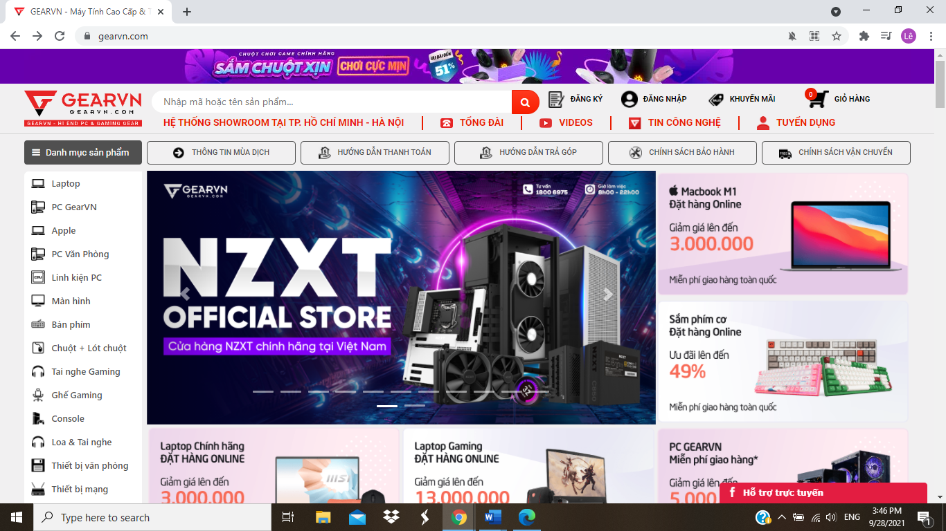

*Hình 1.1: Hệ thống website bán hàng GEARVN*

* Bảng khảo sát hệ thông bán hàng trực tuyến

|  |  |
| --- | --- |
| **Tiêu chí khảo sát** | **Hệ thống** |
| **GEARVN** |
| Hình thức | Là website bán hàng trực tuyến của Việt Nam và có trụ sở tại TP.HCM |
| Sản phẩm | Bán các sản phẩm điện tử |
| Thanh toán | Chuyển khoản, ví momo, trả tiền mặt khi nhận hàng |
| Cách thức mua hàng | Có các bước sau:   * Đưa sản phẩm cần mua vào giỏ hàng * Tiến hành xác nhận thông tin đơn hàng * Lựa chọn phương thức thanh toán * Xác nhận lại thông tin đơn hàng * Xác nhận thanh toán để lập hóa đơn mua hàng |
| Giao diện trang web | Đẹp, cân đối, màu sắc đa dạng, có danh mục được liệt kê theo loại sản phẩm, thông tin sản phẩm chi tiết rõ ràng. | |

*Bảng 1.1: Mô tả bảng khảo sát hệ thống bán hàng trực tuyến GEARVN*

* Các biểu mẫu liên quan

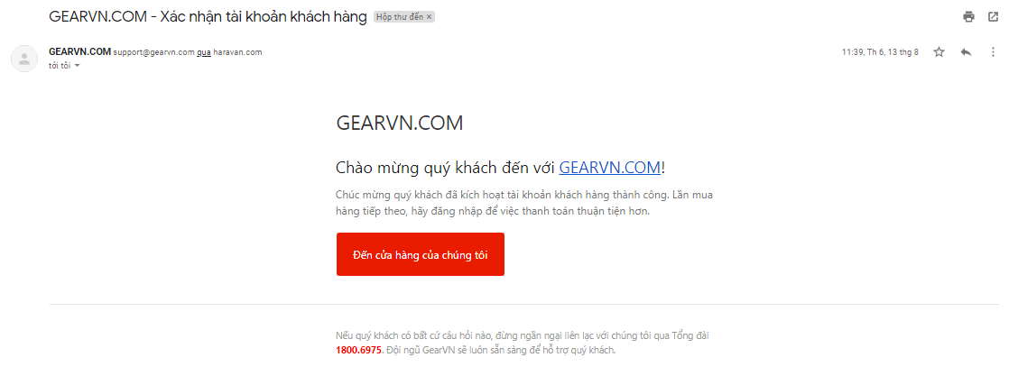

*Hình 1.2: Biểu mẫu xác nhận tài khoản*

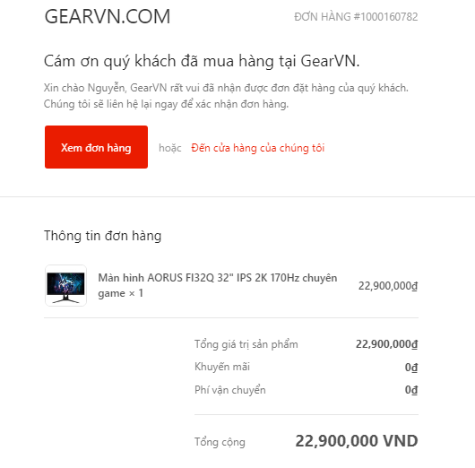

*Hình 1.3: Biểu mẫu xác nhận đơn hàng*

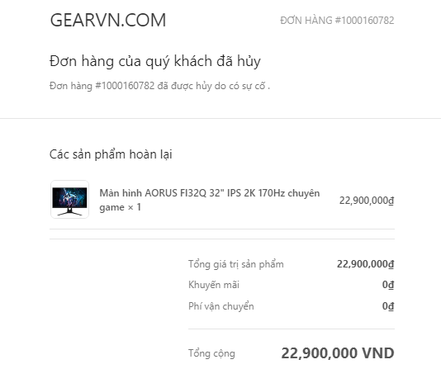

*Hình 1.4: Biểu mẫu xác nhận hủy đơn hàng*

#### Hệ thống bán hàng điện tử Công ty Cổ phần Bán lẻ kỹ thuật FPT (Website [https://fptshop.com.vn/](%20https://www.thegioididong.com/))

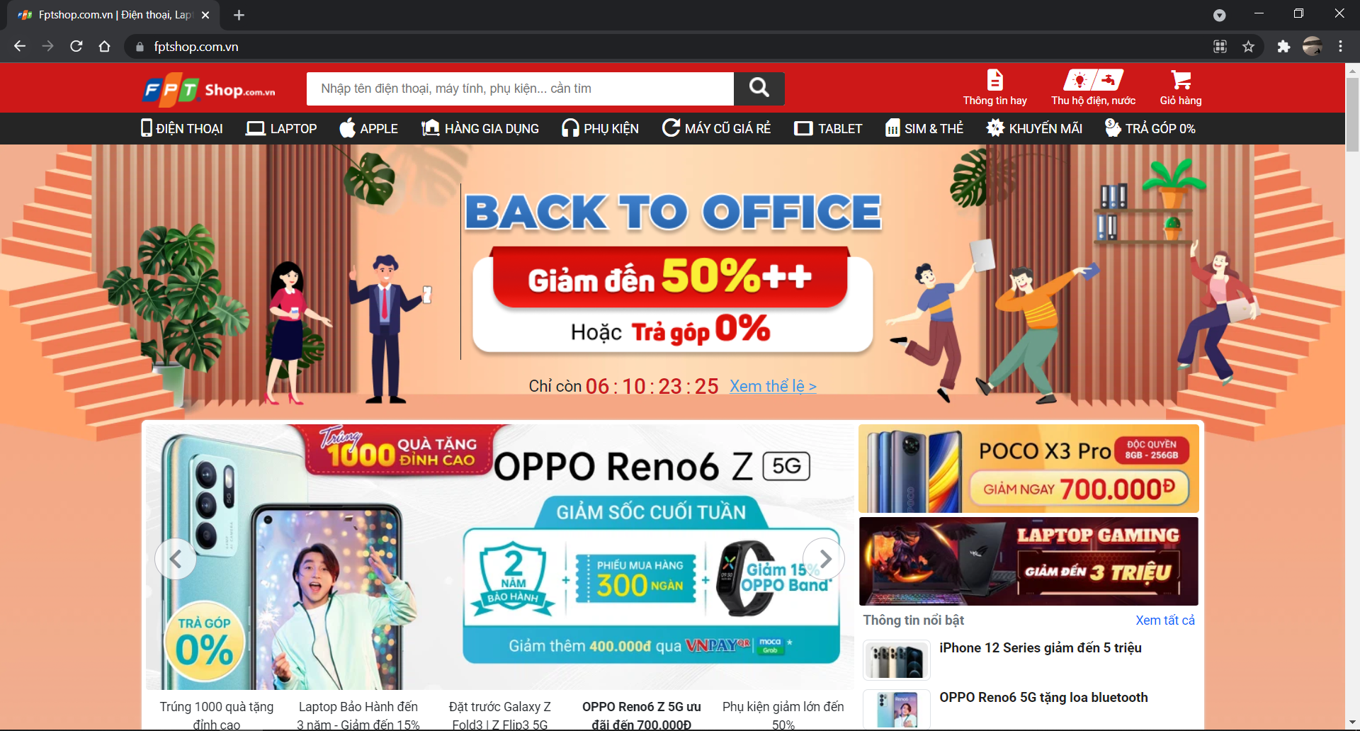

*Hình 1.5: Hệ thống website bán hàng FPT*

* Bảng khảo sát hệ thông bán hàng trực tuyến

|  |  |
| --- | --- |
| **Tiêu chí khảo sát** | **Hệ thống** |
| **FPT SHOP** |
| Hình thức | Là website bán hàng trực tuyến của Việt Nam và có trụ sở tại TP.HCM |
| Sản phẩm | Bán các sản phẩm điện tử |
| Thanh toán | Trả tiền mặt khi nhận hàng, thanh toán bằng thẻ ATM, thanh toán qua ví Moca trên GRAB, thanh toán qua SMART PAY |
| Cách thức mua hàng | Có các bước sau:   * Đưa sản phẩm cần mua vào giỏ hàng * Tiến hành xác nhận thông tin đơn hàng * Lựa chọn phương thức thanh toán * Xác nhận lại thông tin đơn hàng * Xác nhận thanh toán để lập hóa đơn mua hàng |
| Giao diện trang web | Cân đối, màu sắc đa dạng, thông tin sản phẩm chi tiết rõ ràng. | |

*Bảng 1.2: Mô tả bảng khảo sát hệ thống bán hàng trực tuyến FPT SHOP*

* Các biểu mẫu liên quan:

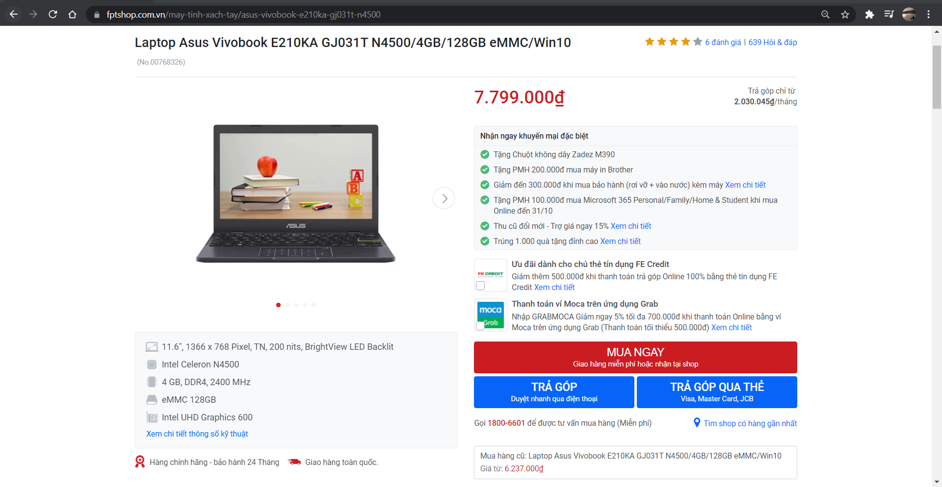

*Hình 1.6: Biểu mẫu chi tiết sản phẩm*

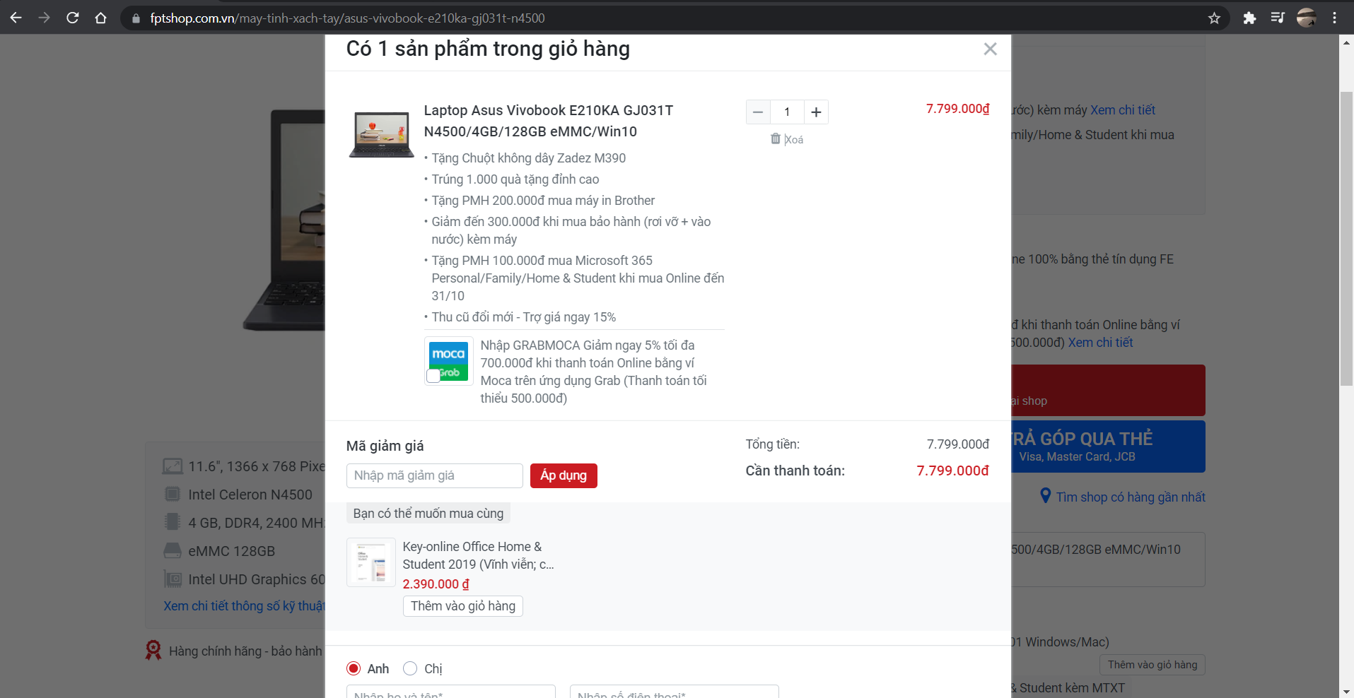

*Hình 1.7: Biểu mẫu giỏ hàng cùng thông tin sản phẩm*

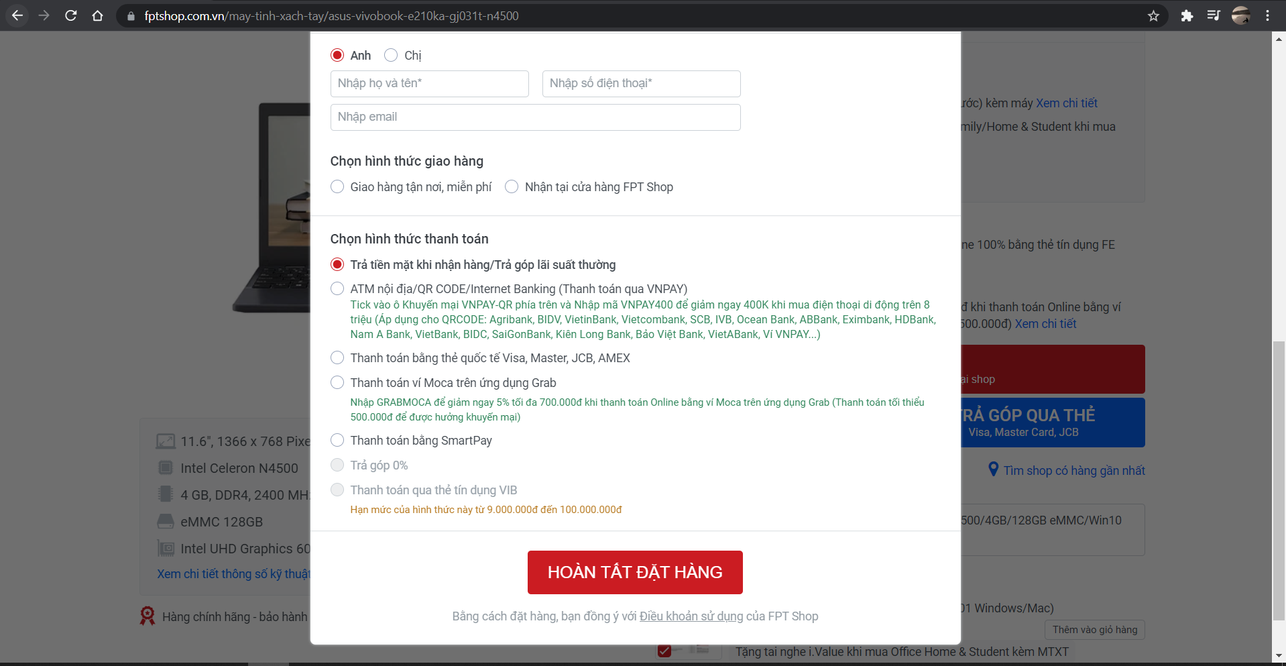

*Hình 1.8: Biểu mẫu thông tin khách hàng cùng hình thức thanh toán*

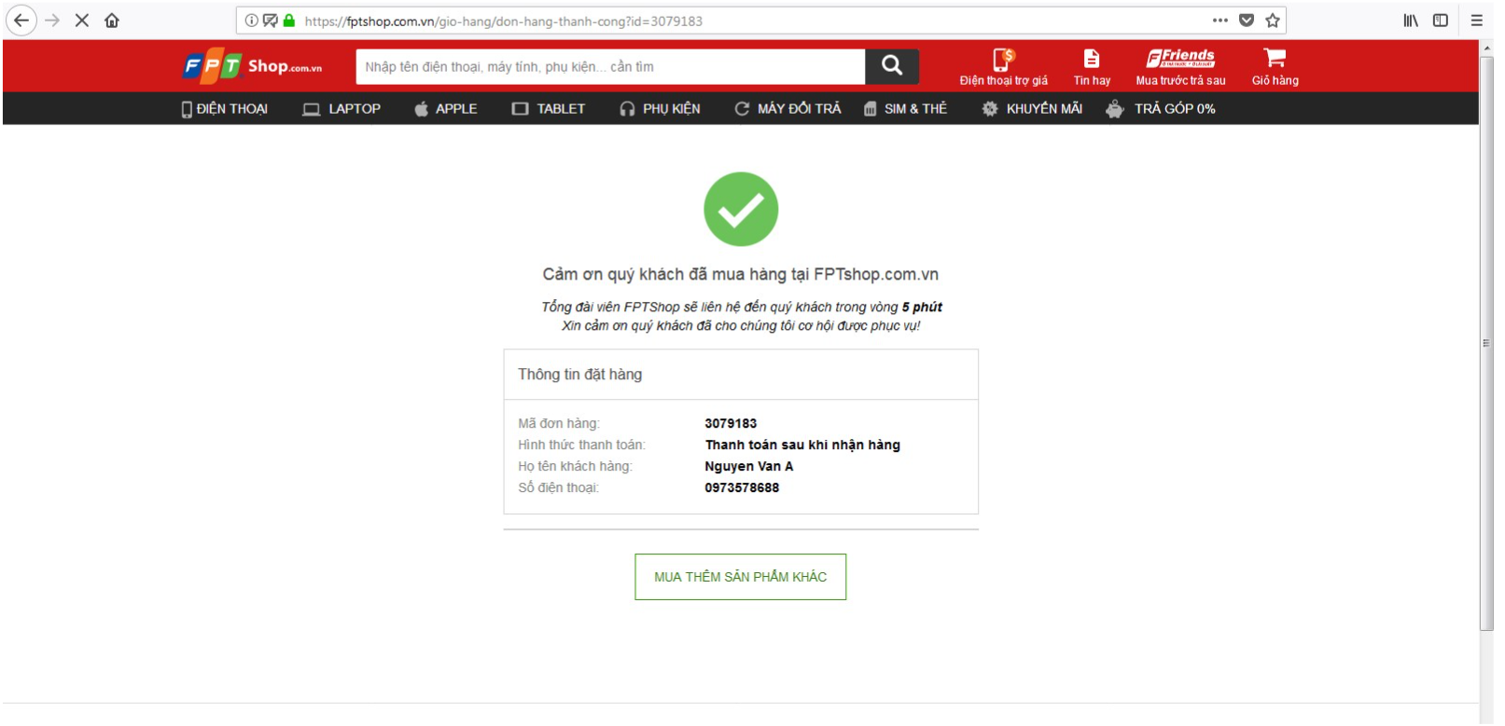

*Hình 1.9: Biểu mẫu đặt hàng thành công*

Qua 2 khảo sát trên ta thấy, các chức năng mua – bán hàng đã hoàn thiện nhưng chưa có chức năng phân lớp và hỗ trợ khách hàng, chỉ có chat box trực tiếp.

**1.5.3 Mô tả quy trình nghiệp vụ quản lý bán hàng**

Khách hàng muốn mua trực tiếp sẽ đến cửa hàng yêu cầu nhân viên mua hàng. Nhân viên sẽ tư vấn và cho ra các sản phẩm. Khách hàng đồng ý chọn mua thì nhân viên sẽ lập phiếu bán hàng và in phiếu bán hàng giao cho nhân viên lấy hàng hóa, sản phẩm. Khi nhân viên tạo xong phiếu bán hàng, phần mềm sẽ tự động xuất kho số lượng hàng hóa, sản phẩm mà nhân viên bán hàng yêu cầu. Thủ kho dựa vào thông tin xuất kho đó để lấy hàng hóa. Nhân viên giao phiếu bán hàng đồng thời giao hàng hóa cho khách hàng để khách hàng kiểm tra đối chiếu. Khách hàng kiểm tra xong sẽ thanh toán và nhân viên sẽ lưu thông tin khách hàng nếu chưa có.

Khách hàng muốn mua trực tuyến sẽ truy cập vào website, hệ thống sẽ hiển thị hộp thoại bạn có muốn tư vấn mua sản phẩm không. Nếu chọn có hệ thống sẽ hiện trang tư vấn và yêu cầu cung cấp đầy đủ thông tin để đưa ra loạt sản phẩm phù hợp để tư vấn. Nếu chọn không bạn sẽ vào trang chủ và tìm kiếm lựa chọn sản phẩm cần mua. Sau đó đưa sản phẩm vào giỏ hàng, hệ thống tiến hành xác nhận thông tin đơn hàng. Tiếp tục lựa chọn thanh toán nếu chưa đăng nhập hệ thống sẽ tiến hành bắt đăng nhập, tiếp tục chọn phương thức thanh toán. Xác nhận lại thông tin đơn hàng. Cuối cùng xác nhận thanh toán để lập hóa đơn mua hàng.

**1.5.4 Mô tả yêu cầu chức năng của hệ thống**

Mục đích của đề tài là xây dựng hệ thống website để quản lí việc bán hàng được thuận tiện hơn, quản lí sản phẩm đơn giản giúp admin kiểm soát được khách hàng mua hàng và thống kê doanh thu của cửa hàng. Còn đối với khách hàng, việc mua hàng trở nên tiện lợi khi không phải đến trực tiếp cửa hàng mà vẫn mua được sản phẩm mà mình mong muốn.

Các chức năng và vai trò của các tác nhân trong hệ thống:

|  |  |
| --- | --- |
| **VAI TRÒ** | **CHỨC NĂNG** |
| Khách hàng | * Tìm kiếm sản phẩm * Tiếp nhận tư vấn, xem các sản phẩm đề xuất * Quản lí giỏ hàng   + Thêm sản phẩm vào giỏ hàng  + Xem thông tin giỏ hàng   * Cập nhật số lượng * Xóa sản phẩm * Xem sản phẩm   + Theo Nhà Sản Xuât  + Theo Loại Sản Phẩm   * Xem chi tiết sản phẩm * Đánh giá sản phẩm (đã là thành viên và đã mua hàng) * Xem chương trình khuyến mãi * Nhập mã khuyến mãi * Đặt hàng   + Với khách hàng đã là thành viên  + Với khách hàng chưa là thành viên   * Đăng kí * Đăng nhập * Quản lý thông tin cá nhân * Theo dõi thông tin đơn hàng * Xem tin tức   + Theo loại tin tức  + Theo danh mục tin   * Xem chi tiết tin tức * Tìm kiếm tin tức |
| Quản trị viên | * Phân lớp khách hàng -> đưa ra hỗ trợ. * Quản lí sản phẩm   + Xem sản phẩm  + Thêm mới sản phẩm  + Cập nhật sản phẩm  + Xóa sản phẩm  + Xem danh sách sản phẩm sắp hết hàng   * Quản lí nhập hàng * Cấu hình mẫu email   + Mẫu mail gửi mã OTP  + Mẫu mail chào mừng khách hàng  + Mẫu mail xác nhận đơn hàng  + Mẫu mail thông báo huỷ đơn hàng   * Quản lý tin tức * + Xem chi tiết tin tức * + Thêm mới tin tức * + Cập nhật tin tức * + Xóa tin tức * Quản lý khuyến mãi   + Xem danh sách khuyến mãi  + Giảm giá trực tiếp sản phẩm  + Thêm mã khuyến mãi   * Quản lí đơn hàng   + Chưa thanh toán  + Chờ xác nhận, chờ lấy hàng, đang giao, đã giao, đã huỷ, đã thanh toán,  + Duyệt đơn hàng  + In đơn hàng   * Thống kê   + Thống kê tổng   * Tổng doanh thu * Tổng số lượng thành viên * Tổng đơn hàng * Số lượng người đã truy cập * Top sản phẩm bán chạy   + Thống kê theo tháng/năm   * Tổng doanh thu theo tháng/năm * Tổng đơn hàng theo tháng/năm * Tình trạng giao hàng theo tháng/năm * Quản lý thành viên   + Thêm thành viên  + Cập nhật thành viên  + Xóa thành viên |

*Bảng 1.3: Bảng chức năng vai trò của các tác nhân trong hệ thống*

**1.6 KẾT CHƯƠNG**

Qua quá trình khảo sát các hệ thống bán hàng điện tử, nhóm đã hiểu được quy trình bán hàng trực tuyến và liệt kệ được các chức năng cần có của một hệ thống. Tiếp theo nhóm sẽ tìm hiểu các lý thuyết liên quan cụ thể ở chương hai.

# **CHƯƠNG II: CÁC LÝ THUYẾT LIÊN QUAN**

## **2.1 MÔ HÌNH MVC**

MVC là từ viết tắt bởi 3 từ Model – View – Controller. Đây là mô hình thiết kế sử dụng trong kỹ thuật phần mềm. Mô hình source code thành 3 phần, tương ứng mỗi từ. Mỗi từ tương ứng với một hoạt động tách biệt trong một mô hình.[6]

* + 1. **Khái niệm MVC trong ASP.net**
* **ASP.NET MVC** là một framework web được phát triển bởi Microsoft, dựa trên mô hình MVC (Model–View–Controller).
* ASP.NET MVC được Microsoft giới thiệu lần đầu tiên tại phiên bản .Net Framework 3.5.
* ASP.NET MVC bây giờ đã trở thành mã nguồn mở, tách rời với thành phần độc quyền ASP.NET Web Forms.
* ASP.NET MVC đang nổi lên là phương pháp phát triển web mạnh nhất và phổ biến nhất trên nền ASP.NET hiện nay. [5]
  + 1. **Kiến trúc MVC**
* MVC là viết tắt của Model, View và Controller. MVC tách ứng dụng thành ba thành phần: Model, View và Controller.
  + **Model**: là các thành phần chứa tất cả các nghiệp vụ logic, phương thức xử lý, truy xuất CSDL, đối tượng mô tả dữ liệu như các Class, hàm xử lý... Model được giao nhiệm vụ cung cấp dữ liệu cho CSDL và lưu dữ liệu vào các kho chứa dữ liệu. Tất cả các nghiệp vụ logic được thực thi ở Model. Dữ liệu vào từ người dùng sẽ thông qua View để kiểm tra ở Model trước khi lưu vào cơ sở dữ liệu. Việc truy xuất, xác nhận và lưu dữ liệu là một phần của Model.
  + **View**: View hiển thị các thông tin cho người dùng của ứng dụng và được giao nhiệm vụ cho việc nhận các dữ liệu vào từ người dùng, gởi đi các yêu cầu người dùng đến bộ điều khiển (Controller), sau đó là nhận lại các phản hồi từ bộ điều khiển và hiển thị kết quả cho người dùng. Các trang HTML, JSP, các thư viện thể và các file nguồn là một phần của View.
  + **Controller**: Controller là tầng trung gian giữa Model và View. Controller được giao nhiệm vụ nhận các yêu cầu từ người dùng (phía máy khách). Một yêu cầu được nhận từ máy khách được thực hiện bởi một chức năng logic thích hợp từ thành phần Model và sau đó sinh ra các kết quả cho người dùng và được thành phần View hiển thị. ActionServlet, Action, ActionForm, struts-config.xml là các thành phần của Controller. Hình dưới đây minh họa sự tương tác giữa Model, View và Controller.[10]
    1. **Sơ đồ hoạt động của MVC**
* **Một ứng dụng web được phát triển theo mô hình MVC, có nguyên lí hoạt động xử lí theo yêu cầu của người dùng như sau:**
  + **Khi có yêu cầu phát sinh từ phía người dùng (phía client), yêu cầu này sẽ được giới thiệu đến Server, tại đây Controller sẽ tiếp nhận yêu cầu để xử lí.**
  + **Bên trong controller sẽ chứa nhiều phương thức (Action), mỗi action sẽ tương ứng với một yêu cầu cụ thể từ người dùng. Controller sẽ lựa chọn action phù hợp với yêu cầu để xử lí, Controller tương tác với Model để có được dữ liệu mà người dùng mong muốn.**
  + **Sau khi controller làm việc với Model để có được dữ liệu theo yêu cầu, Contrller sẽ gửi về cho Vierw thành phần Data Model, và nhiệm vụ của View là sẽ chuyển Data Model nhận được thành phần dữ liệu ứng dụng và trả về phía Client để hiện kết quả yêu cầu.**

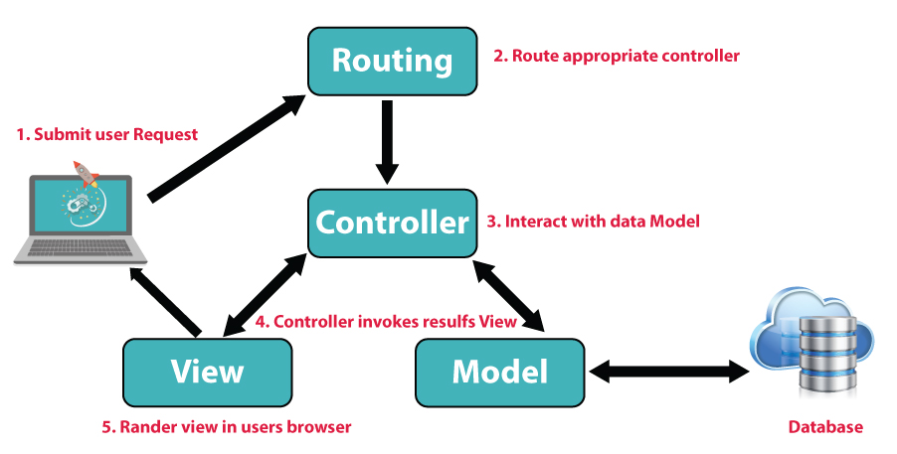

*Hình 2.1: Minh họa tương tác Model – View - Controller*

Hình dưới đây minh họa luồng yêu cầu của người dùng trong ASP.NET MVC.

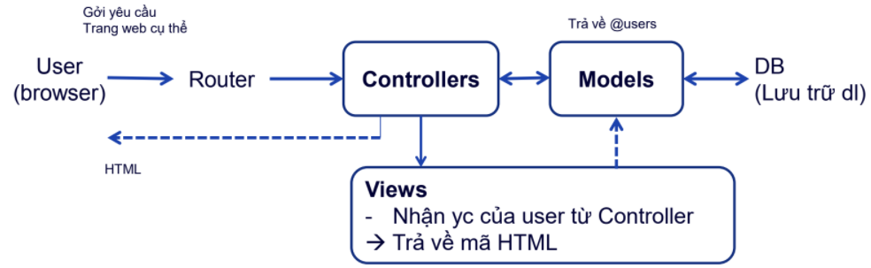

*Hình 2.2: Mô tả luồng yêu cầu của người dùng trong MVC*

* Những điểm cần nhớ:
  + MVC là viết tắt của Model, View, Controller
  + Model chịu trách nhiệm duy trì dữ liệu ứng dụng và nghiệp vụ (business).
  + View là giao diện người dùng của ứng dụng, hiển thị dữ liệu
  + Controller xử lí các yêu cầu của người dùng và hiển thị view với model phù hợp

1. User gửi yêu cầu tới -> Router sẽ phân loại và gửi yêu cầu tới Controller tương ứng xử lý.
2. Controller nhận yêu cầu, xử lý yêu cầu, nếu yêu cầu cần truy xuất dữ liệu thì controller sẽ gửi yêu cầu đến tầng Model để truy xuất dữ liệu.
3. Tầng Model sẽ lấy dữ liệu từ Database sau đó truyền dữ liệu qua tầng View thông qua tầng Control để tầng View hiển thị dữ liệu cho User
4. User sẽ nhìn thấy thông tin hiển thị ở giao diện (tầng View).[5]
   * 1. **Ưu điểm và hạn chế của ASP.NET MVC**

* **Ưu điểm:**
* Dễ dàng quản lý sự phức tạp của ứng dụng bằng cách chia ứng dụng thành ba thành phần model, view, controller.
* Nó không sử dụng view state hoặc server-based form. Điều này tốt cho những lập trình viên muốn quản lý hết các khía cạnh của một ứng dụng.
* Nó sử dụng mẫu Front Controller, mẫu này giúp quản lý các requests (yêu cầu) chỉ thông qua một Controller. Nhờ đó bạn có thể thiết kế một hạ tầng quản lý định tuyến. Để có nhiều thông tin hơn, bạn nên xem phần [Front Controller](http://go.microsoft.com/fwlink/?linkid=106357) trên web site MSDN.
* Hỗ trợ tốt hơn cho mô hình phát triển ứng dụng hướng kiểm thử (TDD).
* Nó hỗ trợ tốt cho các ứng dụng được xây dựng bởi những đội có nhiều lập trình viên và thiết kế mà vẫn quản lý được tính năng của ứng dụng.[5]
* **Hạn chế**
  + Đối với dự án nhỏ việc áp dụng mô hình MVC gây cồng kềnh, tốn thời gian trong quá trình phát triển.
  + Tốn thời gian trung chuyển dữ liệu của các thành phần.[5]
    1. **Lịch sử phiên bản ASP.NET MVC**

|  |  |  |  |
| --- | --- | --- | --- |
| **MVC Version** | **.Net Version** | **Release date** | **Features** |
| MVC 1.0 | .Net 3.5 | 13/3/2009 | * MVC architecture with webform engine * Routing * HTML Helpers * Ajax Helpers * Auto binding |
| MVC 2.0 | .Net 3.5/4.0 | 10/3/2010 | * Area * Asynchronous controller * Html helper methods with lambda expression * DataAnnotations attributes * Client side validation * Custom template * Scaffolding |
| MVC 3.0 | .Net 4.0 | 13/01/2011 | * Unobtrusive javascript validation * Razor view engine * Global filters * Remote validation * Dependency resolver for IoC * ViewBag |
| MVC 4.0 | .NET 4.0/4.5 | 15/8/2012 | * Mobile project template * Bundling and minification * Support for Windows Azure SDK |
| MVC 5.0 | .NET 4.5 | 17/10/2013 | * Authentication filters * Bootstrap support * New scaffolding items * ASP.Net Identity |
| MVC 5.2.7 - Current | .Net 4.8 | 18/04/2019 | * Attribute based routing * bug fixes and minor features upate |

*Bảng 2.1: Bảng lịch sử phiên bản ASP.NET MVC*

## **2.2 LINQ**

### **2.2.1 Định nghĩa LINQ**

LINQ (Language Integrated Query) - ngôn ngữ truy vấn tích hợp - nó tích hợp cú pháp truy vấn (gần giống các câu lệnh SQL) vào bên trong ngôn ngữ lập trình C#, cho nó khả năng truy cập các nguồn dữ liệu khác nhau (SQL Db, XML, List ...) với cùng cú pháp.

Phần này trình bày LINQ trên dữ liệu đơn giản, mục đích để hiểu khả năng của LINQ trước khi sử dụng nó ở các chuyên đề chuyên sâu trong truy vấn cơ sở dữ liệu, truy vấn dữ liệu XML ...

LINQ hoạt động trên những kiểu tập hợp có khả năng duyệt qua nó (xem thêm Collection, List trong C#). Để sử dụng LINQ thì nạp hai thư viện Generic và Linq:[11]



*Hình 2.3:Ví dụ LINQ(1)*

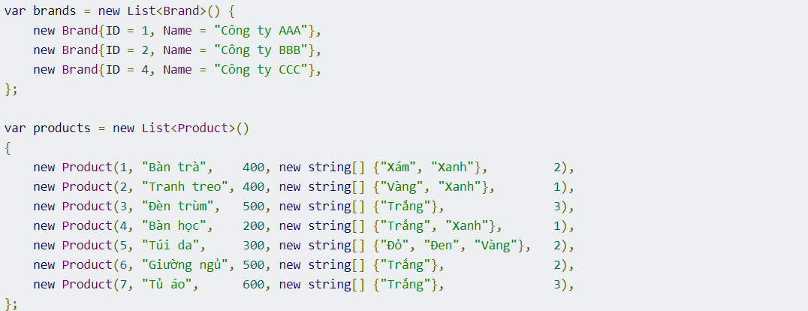

*Hình 2.4:Ví dụ LINQ(2)*

### **2.2.2 Truy vấn LINQ**

Lọc ra những sản phẩm có giá trị = 400.

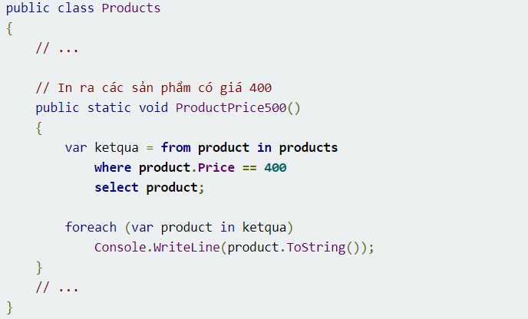

*Hình 2.5:Ví dụ LINQ(3)*

Trong hàm main:

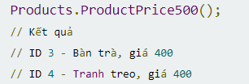

*Hình 2.6:Ví dụ LINQ(4)*

Câu truy vấn LINQ thường bắt đầu bằng mệnh đề from và kết thúc bằng mệnh đề select hoặc group, giữa chúng là những mệnh đề where, orderby, join, let.

#### **Mệnh đề Select:**

Một câu truy vấn phải kết thúc bằng mệnh đề select hoặc group. Mệnh đề select chỉ ra các dữ liệu được lấy ra (xuất ra) của câu lệnh LINQ.[11]

Ví dụ: 

*Hình 2.7:Ví dụ LINQ(5)*

#### **Mệnh đề Where:**

Mệnh đề where để lọc dữ liệu, sau nó là các biểu thức logic xác định các phần tử lọc ra. Ví dụ:



## **2.3 THUẬT TOÁN KNN**

K-nearest neighbors là thuật toán học máy có giám sát, đơn giản và dễ triển khai. Thường được dùng trong các bài toán phân loại và hồi quy.

### **2.3.1 Ý tưởng của KNN**

Thuật toán KNN cho rằng những dữ liệu tương tự nhau sẽ tồn tại gần nhau trong một không gian, từ đó công việc của chúng ta là sẽ tìm k điểm gần với dữ liệu cần kiểm tra nhất. Việc tìm khoảng cách giữa 2 điểm củng có nhiều công thức có thể sử dụng, tùy trường hợp mà chúng ta lựa chọn cho phù hợp. Đây là cách cơ bản để tính khoảng cách 2 điểm dữ liệu x, y có k thuộc tính: [9]

* Euclidean:

### **2.3.2 Ví dụ của KNN**

|  |  |  |  |
| --- | --- | --- | --- |
| **Age** | **Loan** | **Default** | **Distance** |
| 25 | $40,000 | N | 102000 |
| 35 | $60,000 | N | 82000 |
| 45 | $80,000 | N | 62000 |
| 20 | $20,000 | N | 122000 |
| 35 | $120,000 | N | 22000 (2) |
| 52 | $18,000 | N | 124000 |
| 23 | $95,000 | Y | 47000 |
| 40 | $62,000 | Y | 80000 |
| 60 | $100,000 | Y | 42000 (3) |
| 48 | $220,000 | Y | 78000 |
| 33 | $150,000 | Y | 8000 (1) |
| 48 | $142,000 | ? |  |

*Bảng 2.2: Bảng ví dụ về KNN*

Chúng ta có dữ liệu là tuổi, khoản vay và khả năng vở nợ:

*Bảng 2.2: Bảng ví dụ về KNN*

D=

Dữ liệu cần phân loại của chúng ta là {age: 48, loan: 142000}. Đây dữ liệu 2 chiều và chúng ta cần dự đoán người này thuộc nguy cơ vở nợ hay không. Chúng ta sẽ dùng một cách khá phổ biến để tính khoảng cách là Euclidean. Ví dụ ở hàng đầu tiên khoảng cách sẽ được tính:[9]

Thực hiện tương tự, ta sẽ tính được khoảng cách ở cột Distance, từ đó chọn ra k = 3 khoảng cách nhỏ nhất (gần với dữ liệu vào nhất). Với 3 khoảng cách này chúng ra nhận được 3 label là (Yes, No, Yes). Trong 3 label này Yes xuất hiện nhiều hơn nên chúng ta sẽ đưa ra dự đoán người này có khả năng vở nợ. [9]

### **2.3.3 Phân lớp khách hàng bằng thuật toán KNN**

Liên hệ với đề tài có thể phân lớp khách hàng dựa vào các thuộc tính sau: độ tuổi, khả năng tài chính. Ta có thể tính khoảng cách nhỏ nhất gần với dữ liệu sẵn có. Ta phân khách hàng thành 7 loại là khách hàng trẻ em (14 – 18 tuổi) với mức tài chính thấp (5 - 10 triệu), khách hàng thanh niên (20 – 30 tuổi) với mức tài chính thấp (5 - 15 triệu), khách hàng thanh niên (20 – 30 tuổi) với mức tài chính khá (18 – 32 triệu), khách hàng thanh niên (20 – 30 tuổi) với mức tài chính cao (37 -60 triệu), khách hàng trung niên (33 – 50 tuổi) với mức tài chính thấp (5 – 15 triệu), khách hàng trung niên (35 – 50 tuổi) với mức tài chính khá (20 – 39 triệu), khách hàng trung niên (40 – 50 tuổi) với mức tài chính cao (45 - 60 triệu). Khoảng cách đến phân lớp nào nhỏ nhất sẽ nhảy vào phân lớp đó. Từ đó có thể tư vấn các sản phẩm phù hợp cho khách hàng.

## **2.4 KẾT CHƯƠNG**

Qua quá trình tìm hiểu các lý thuyết liên quan, nhóm đã xác định rõ những kiến thức cần có như mô hình MVC, thuật toán K-NN. Để xây dựng một hệ thống bán hàng trực tuyến có phân lớp và tư vấn khách hàng thì cần các lý thuyết trên. Tiếp theo nhóm sẽ tiến hành vào phân tích và thiết kế hệ thống cụ thể ở chương ba.

# **CHƯƠNG III: PHÂN TÍCH VÀ THIẾT KẾ HỆ THỐNG**

## **3.1 MÔ HÌNH HÓA QUY TRÌNH NGHIỆP VỤ**

### **3.1.1 Sơ đồ usecase nghiệp vụ**



*Hình 3.1: Minh họa sơ đồ use case nghiệp vụ*

### **3.1.2 Sơ đồ hoạt động**

#### **a. Quy trình cung cấp thông tin tư vấn**

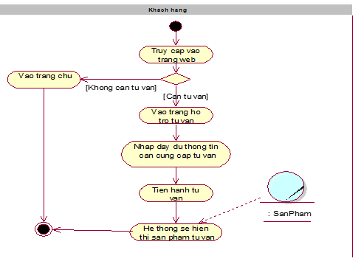

*Hình 3.11: Minh họa sơ đồ hoạt động quy trình cung cấp thông tin tư vấn*

#### **b. Quy trình đánh giá**

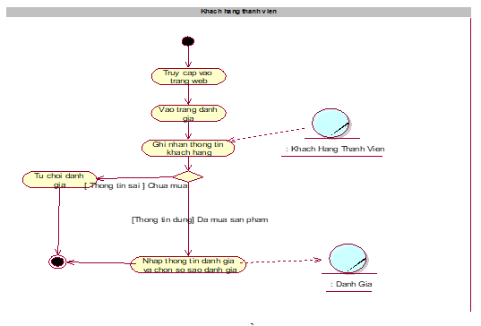

*Hình 3.12: Minh họa sơ đồ hoạt động quy trình đánh giá*

#### **c. Quy trình đặt hàng**

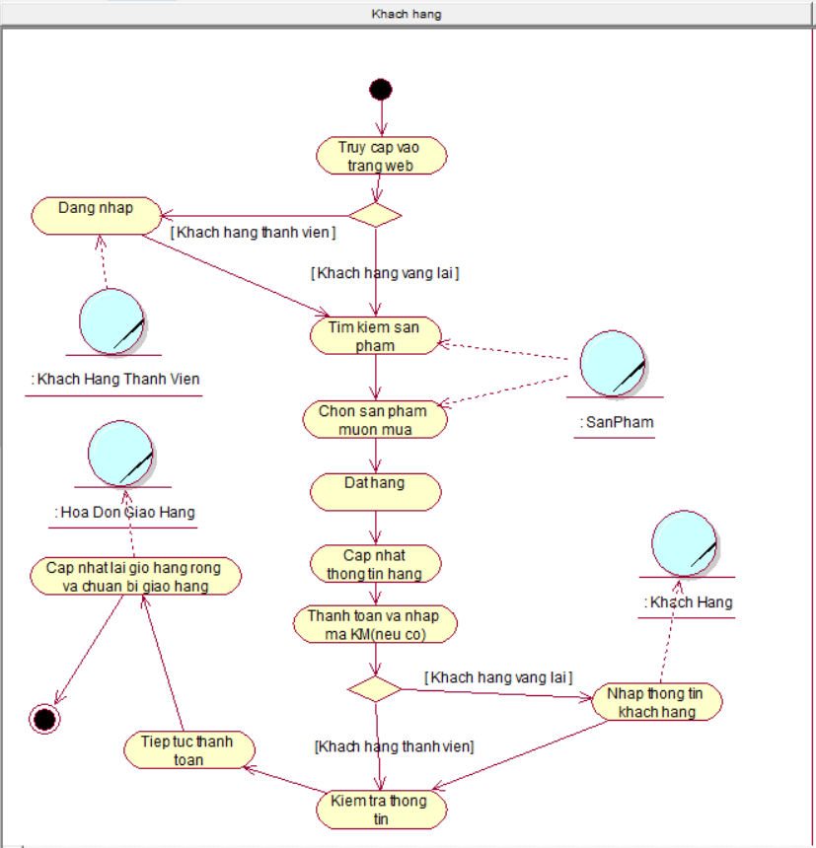

*Hình 3.13: Minh họa sơ đồ hoạt động quy trình đặt hàng*

#### **d. Quy trình nhập hàng**

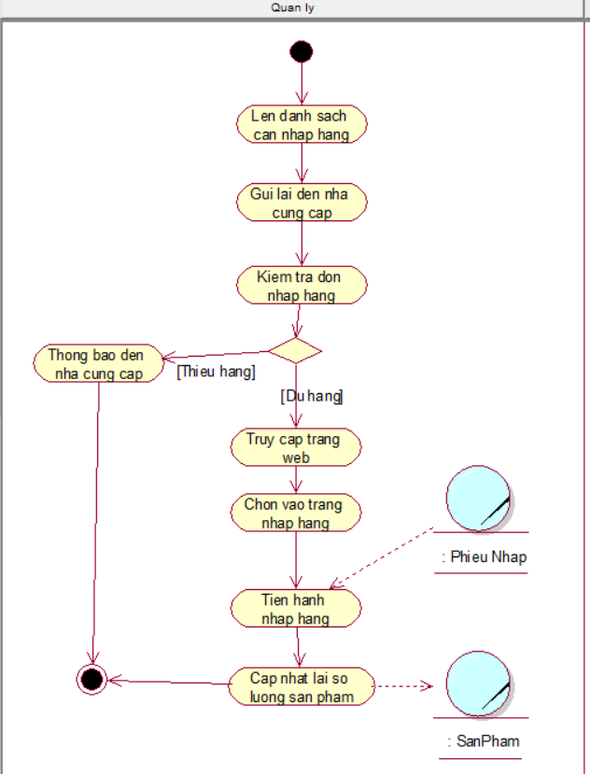

*Hình 3.14: Minh họa sơ đồ hoạt động quy trình nhập hàng*

#### **e. Quy trình tìm kiếm sản phẩm**

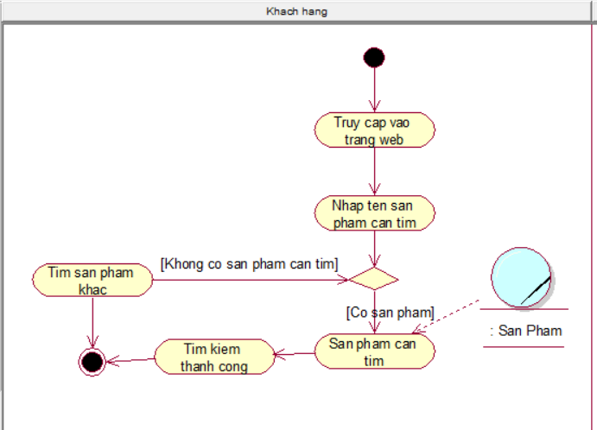

*Hình 3.15: Minh họa sơ đồ hoạt động quy trình tìm kiếm sản phẩm*

#### **f. Quy trình xem chi tiết sản phẩm**

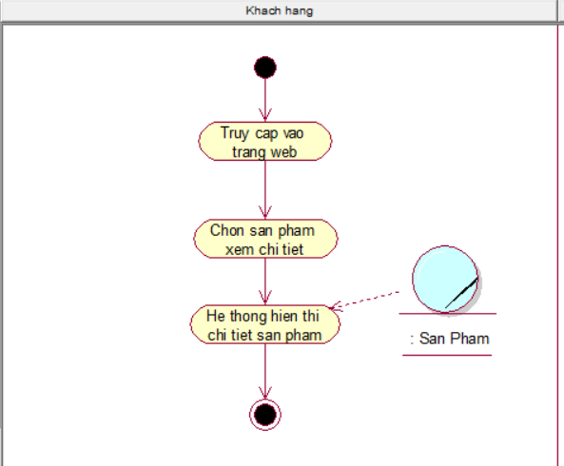

*Hình 3.16: Minh họa sơ đồ hoạt động quy trình chi tiết sản phẩm*

#### **g. Quy trình xem chương trình khuyến mãi**

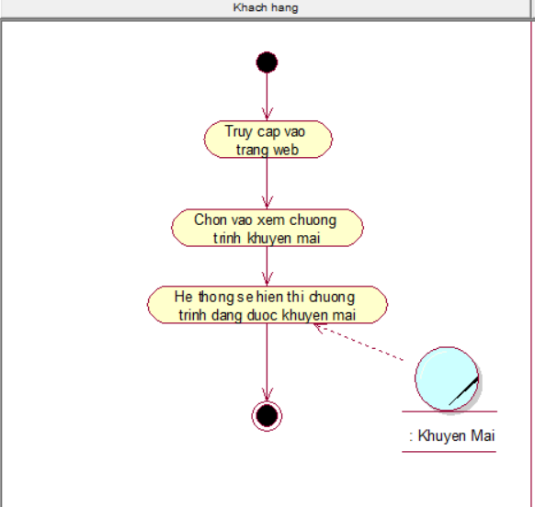

*Hình 3.17: Minh họa sơ đồ hoạt động quy trình chương trình khuyến mãI*

#### **h. Quy trình xem tin tức công nghệ**

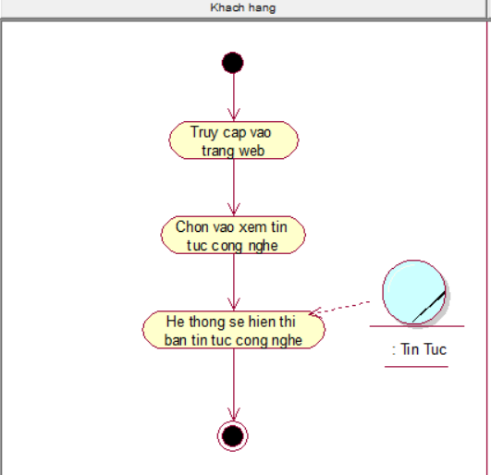

*Hình 3.18: Minh họa sơ đồ hoạt động quy trình tin tức công nghệ*

#### **i. Quy trình đăng ký**

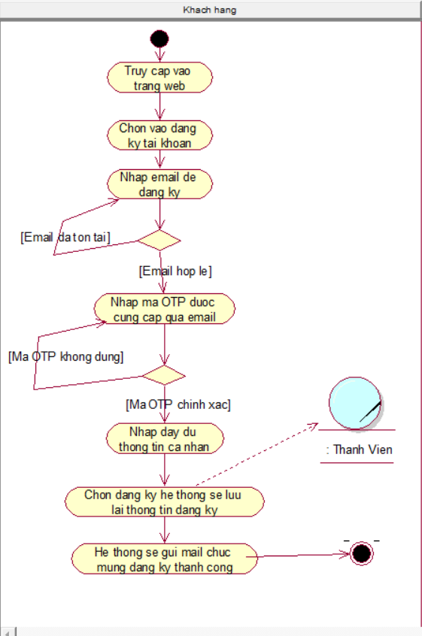

*Hình 3.19: Minh họa sơ đồ hoạt động quy trình đăng ký*

#### **j. Quy trình đăng nhập**

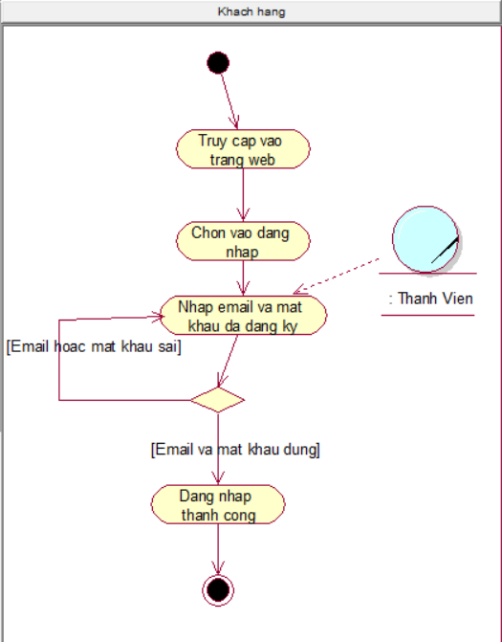

*Hình 3.20: Minh họa sơ đồ hoạt động quy trình đăng nhập*

### **3.2.3 Sơ đồ tuần tự**

#### **a. Quy trình cung cấp thông tin tư vấn**



*Hình 3.21: Minh họa sơ đồ tuần tự quy trình cung cấp thông tin tư vấn*

#### **b. Quy trình đánh giá**

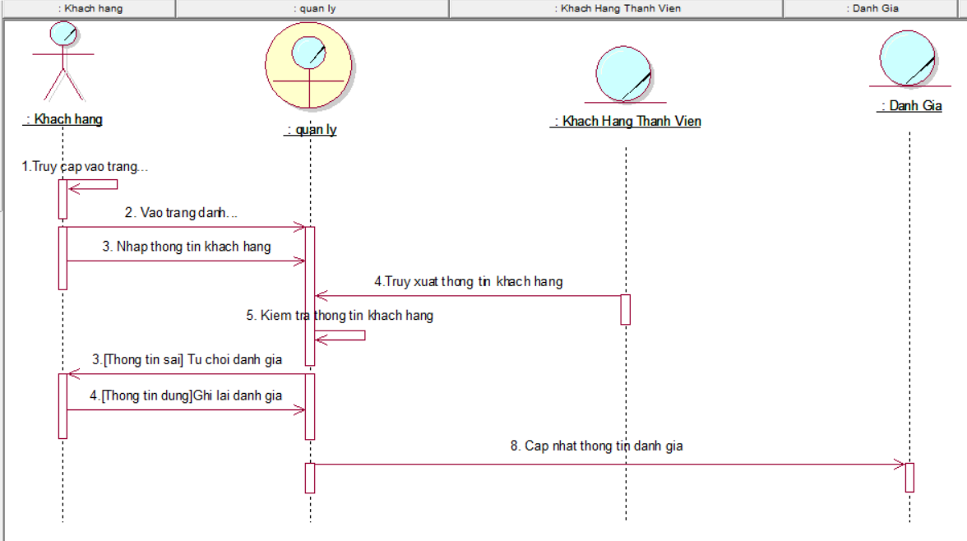

*Hình 3.22: Minh họa sơ đồ tuần tự quy trình đánh giá*

#### **c. Quy trình đặt hàng**

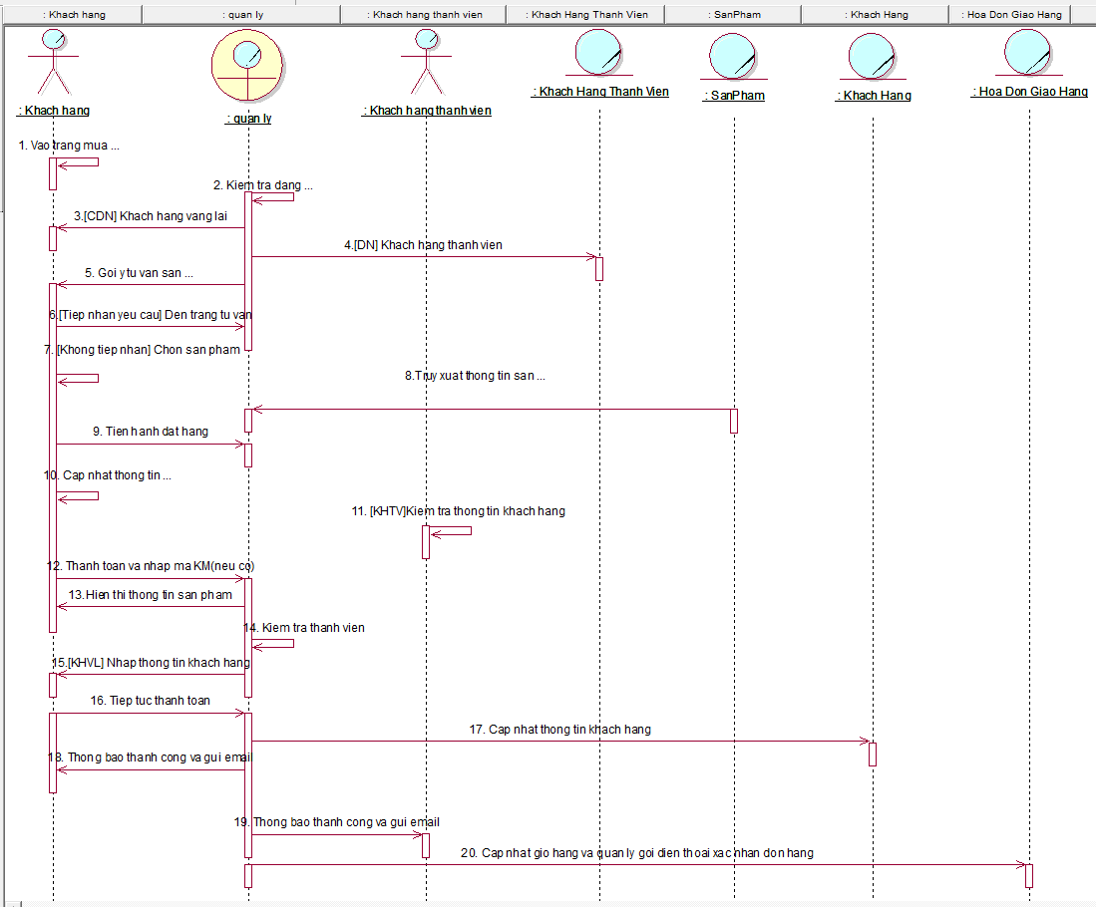

*Hình 3.23: Minh họa sơ đồ tuần tự quy trình đặt hàng*

#### **d. Quy trình nhập hàng**

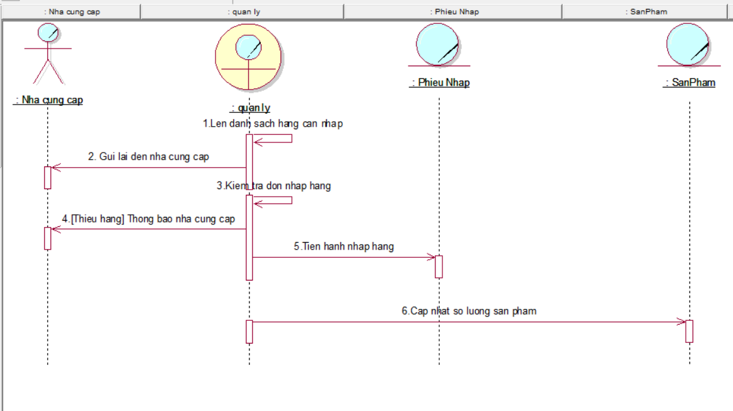

*Hình 3.24: Minh họa sơ đồ tuần tự quy trình nhập hàng*

#### **e. Quy trình tìm kiếm sản phẩm**

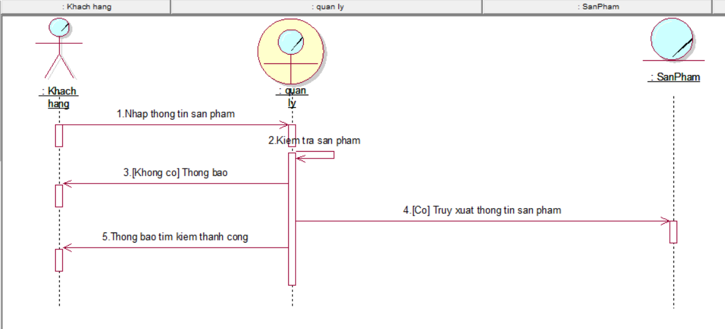

*Hình 3.25: Minh họa sơ đồ tuần tự quy trình tìm kiếm sản phẩm*

#### **f. Quy trình xem chi tiết sản phẩm**

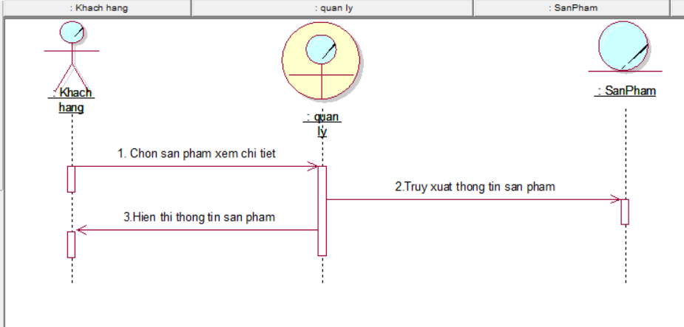

*Hình 3.26: Minh họa sơ đồ tuần tự quy trình xem chi tiết*

#### **g. Quy trình xem chương trình khuyến mãi**

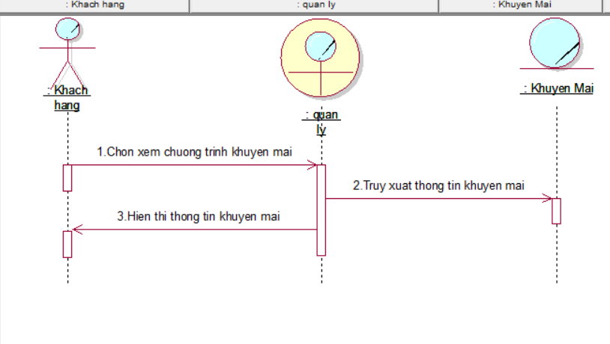

*Hình 3.27: Minh họa sơ đồ tuần tự quy trình khuyến mãi*

#### **h. Quy trình xem tin tức công nghệ**

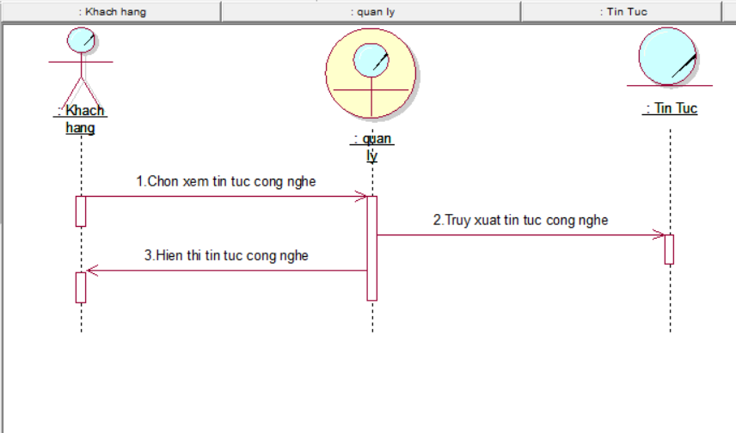

*Hình 3.28: Minh họa sơ đồ tuần tự quy trình tin tức công nghệ*

#### **i. Quy trình đăng ký**

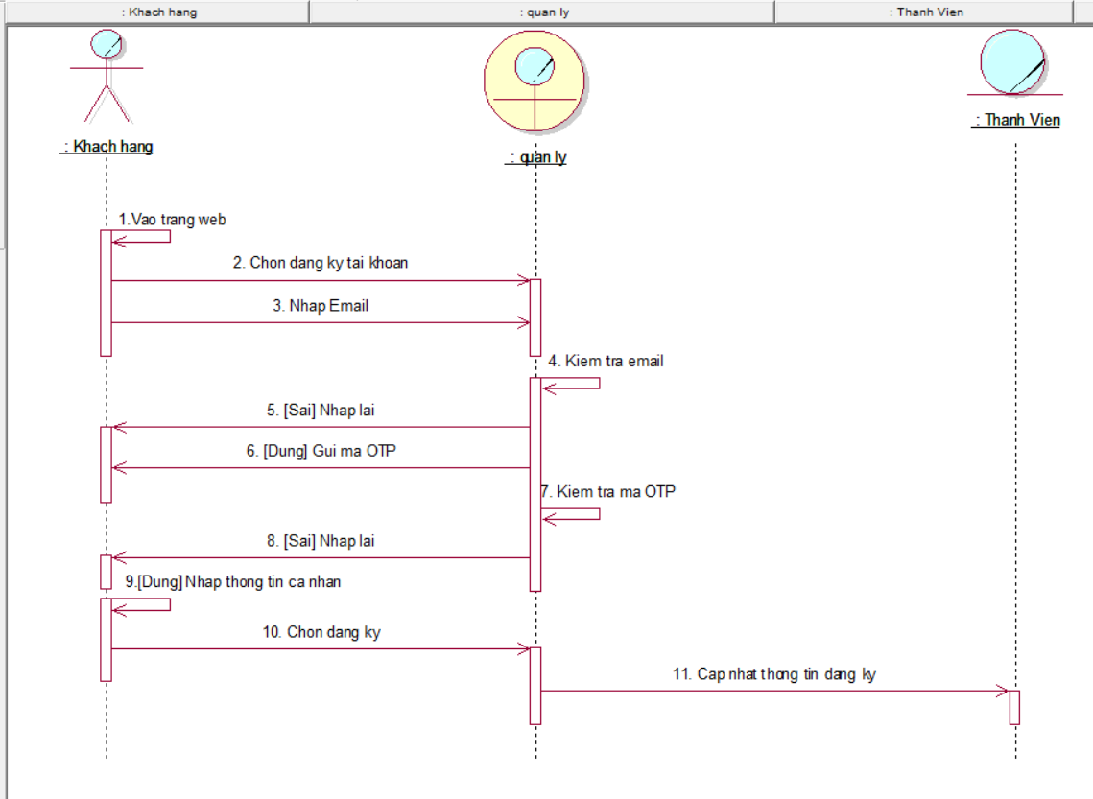

*Hình 3.29: Minh họa sơ đồ tuần tự quy trình đăng ký*

#### **i. Quy trình đăng nhập**

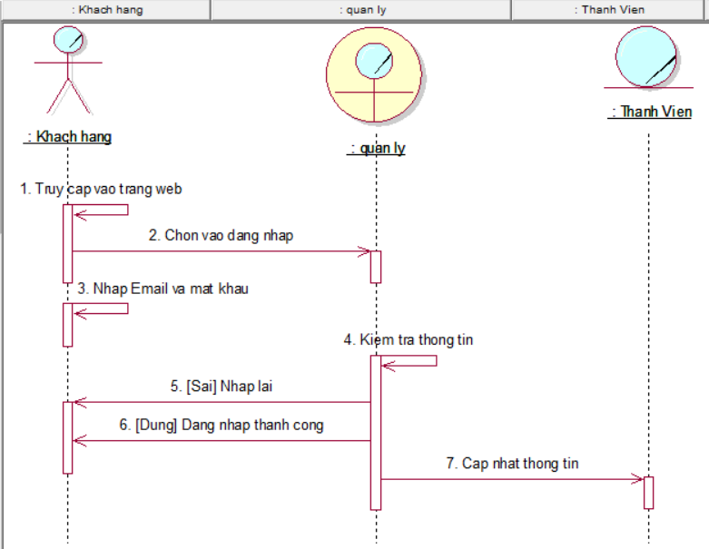

*Hình 3.3: Minh họa sơ đồ tuần tự quy trình đăng nhập*

### **3.2.4 Sơ đồ cộng tác**

#### **a. Quy trình cung cấp thông tin tư vấn**



*Hình 3.31: Minh họa sơ đồ cộng tác quy trình cung cấp thông tin tư vấn*

#### **b. Quy trình đánh giá**

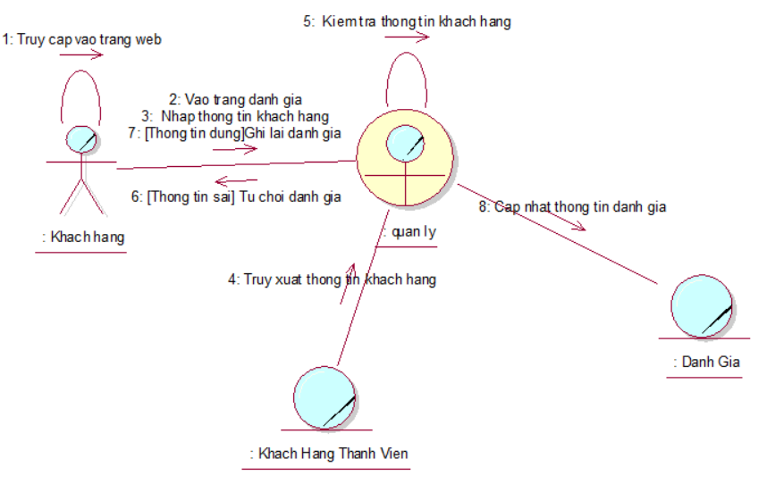

*Hình 3.32: Minh họa sơ đồ cộng tác quy trình đánh giá*

#### **c. Quy trình đặt hàng**

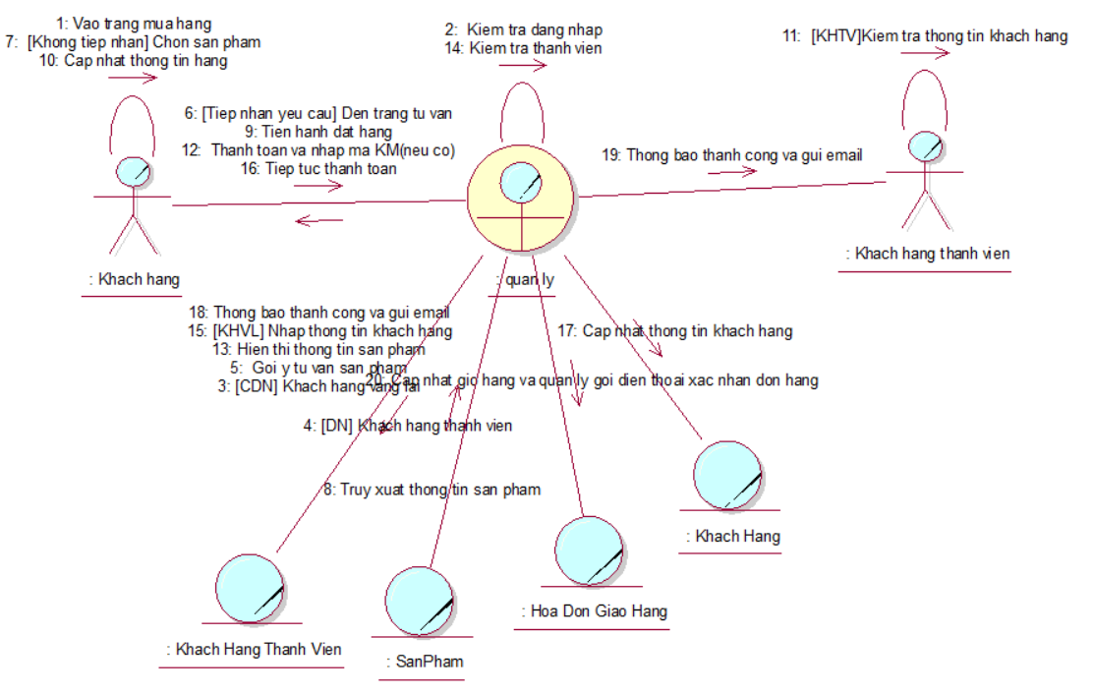

*Hình 3.33: Minh họa sơ đồ cộng tác quy trình đặt hàng*

#### **d. Quy trình nhập hàng**

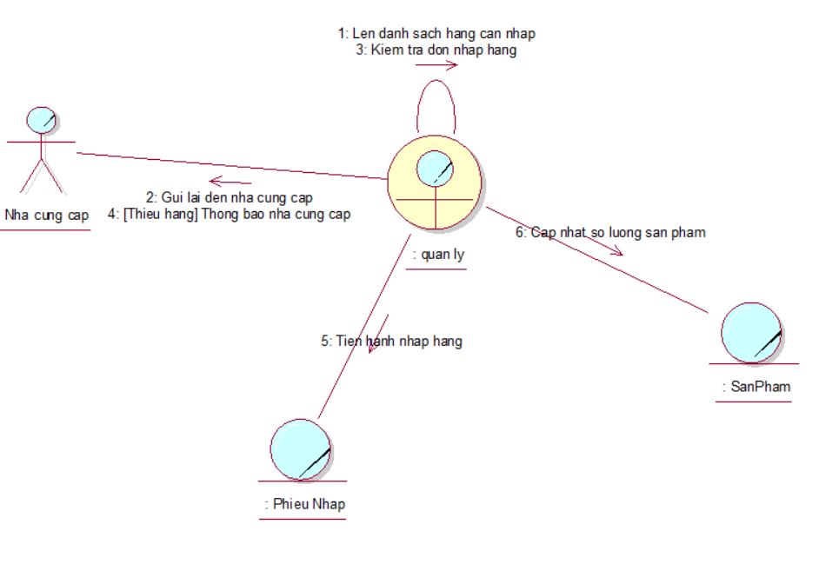

*Hình 3.34: Minh họa sơ đồ cộng tác quy trình nhập hàng*

#### **e. Quy trình tìm kiếm sản phẩm**

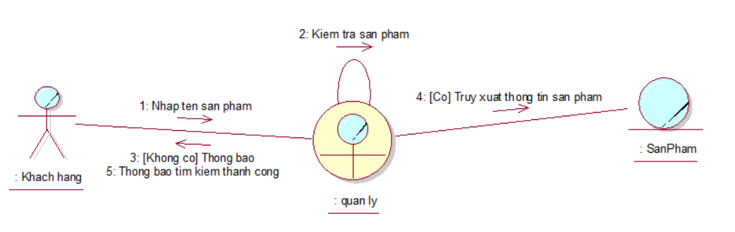

*Hình 3.35: Minh họa sơ đồ cộng tác quy trình tìm kiếm sản phẩm*

#### **f. Quy trình xem chi tiết sản phẩm**

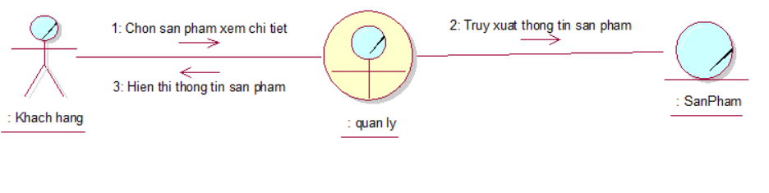

*Hình 3.36: Minh họa sơ đồ cộng tác quy trình chi tiết sản phẩm*

#### **g. Quy trình xem chương trình khuyến mãi**

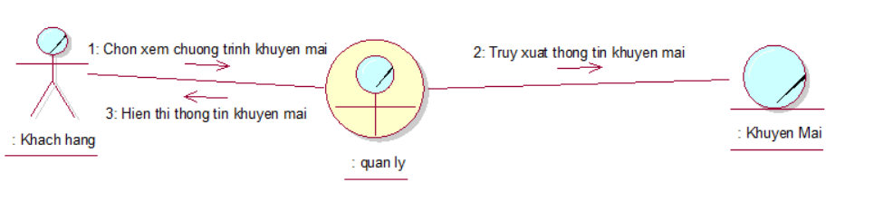

*Hình 3.37: Minh họa sơ đồ cộng tác quy trình chương trình khuyến mãi*

#### **h. Quy trình xem tin tức công nghệ**

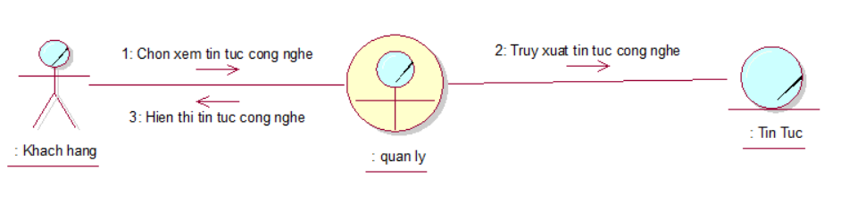

*Hình 3.38: Minh họa sơ đồ cộng tác quy trình tin tức công nghệ*

#### **i. Quy trình đăng ký**

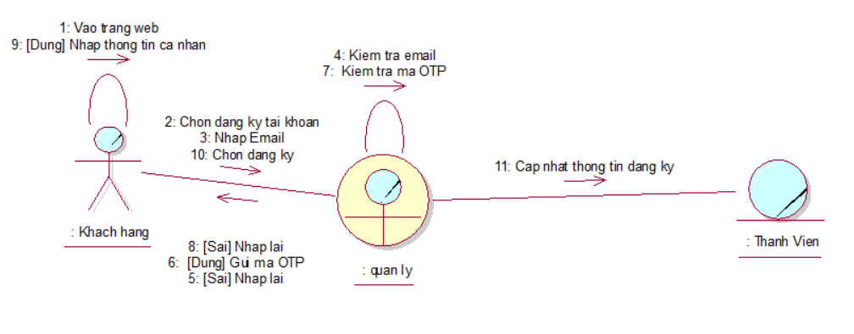

*Hình 3.39: Minh họa sơ đồ cộng tác quy trình đăng ký*

#### **j. Quy trình đăng nhập**

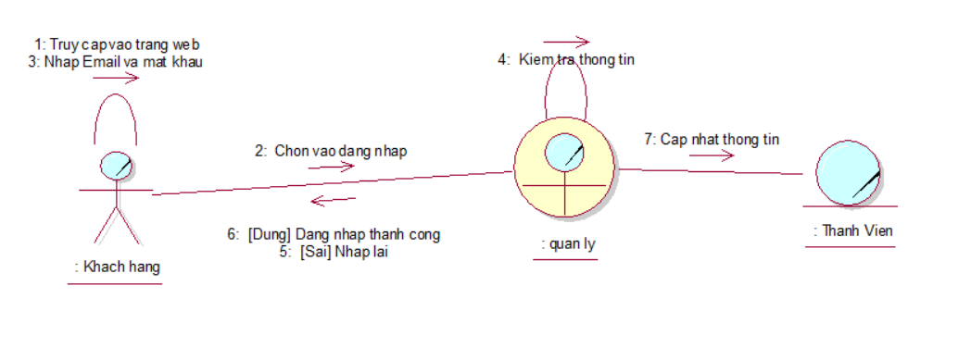

*Hình 3.40: Minh họa sơ đồ cộng tác quy trình đăng nhập*

## **3.3 THIẾT KẾ HỆ THỐNG**

### **3.3.1 Sơ đồ usecase hệ thống**

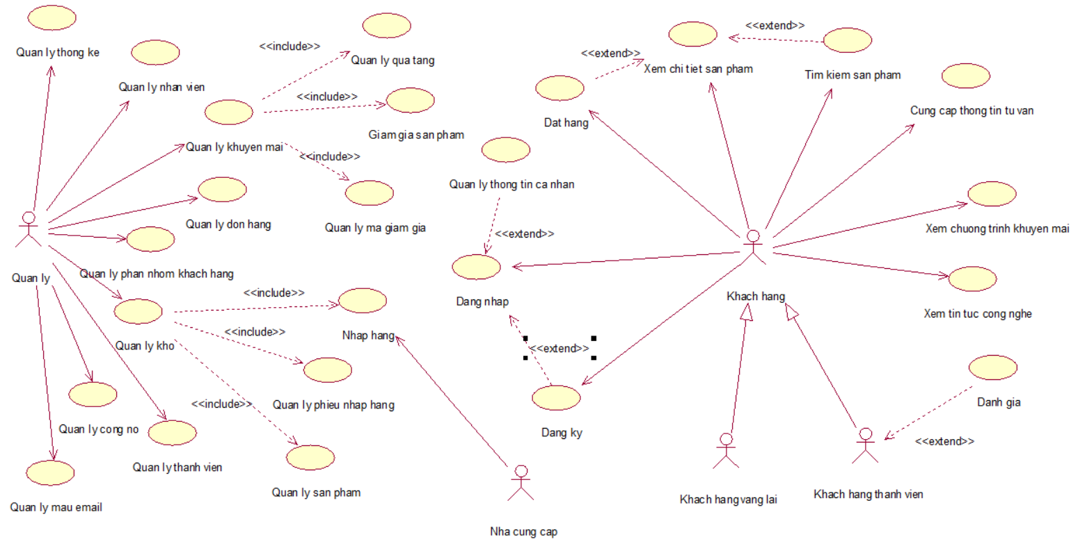

*Hình 3.41: Minh họa sơ đồ use case hệ thống*

### **3.3.2. Đặc tả Use case hệ thống**

#### 1. Quy trình đăng ký:

|  |  |
| --- | --- |
| Tên use case | Dang ky |
| Tóm tắt | Trong quá trình mua hàng, nếu khách hàng muốn đăng nhập mà chưa có tài khoản thì sẽ đăng ký tài khoản |
| Tác nhân | Khách hàng |
| Use case liên quan |  |
| Dòng sự kiện chính | 1. Hệ thống hiển thị các thông tin yêu cầu khách hàng cung cấp 2. Khách hàng nhập đầy đủ thông tin hệ thống yêu cầu 3. Khách hàng nhấn chọn đăng ký 4. Hệ thống ghi nhận thông tin đăng ký tài khoản của khách hàng |
| Dòng sự kiện phụ | Tại bước 3 nếu không nhập đầy đủ thông tin:   * Hệ thống thông báo và quay lại bước 2 |
| Điều kiện tiên quyết | Khách hàng phải truy cập vào trang web và chọn đăng ký tài khoản |
| Hậu điều kiện | Hình thành 1 tài khoản cho khách hàng mua sắm |

*Bảng 3.1: Bảng quy trình đăng ký*

#### 2. Quy trình đăng nhập:

|  |  |
| --- | --- |
| Tên use case | Dang nhap |
| Tóm tắt | Trong quá trình mua hàng, nếu khách hàng muốn đăng nhập thì sẽ đăng nhập vào hệ thống |
| Tác nhân | Khách hàng |
| Use case liên quan |  |
| Dòng sự kiện chính | 1. Hệ thống hiển thị các thông tin yêu cầu khách hàng nhập 2. Khách hàng nhập đúng thông tin đăng ký để tiến hành đăng nhập 3. Khách hàng nhấn chọn đăng nhập 4. Hệ thống ghi nhận đăng nhập thành công và quay về trang chủ |
| Dòng sự kiện phụ | Tại bước 3 nếu nhập thông tin sai hoặc không đầy đủ:   * Hệ thống thông báo và quay lại bước 2 |
| Điều kiện tiên quyết | Khách hàng truy cập vào trang web và chọn đăng nhập |
| Hậu điều kiện | Hình thành thông tin tài khoản trên hệ thống và tiếp tục mua sắm |

*Bảng 3.2: Bảng quy trình đăng nhập*

#### 3. Quy trình quản lý thông tin cá nhân:

|  |  |
| --- | --- |
| Tên use case | Quan ly thong tin ca nhan |
| Tóm tắt | Trong quá trình mua hàng, khách hàng đã đăng nhập và đã đặt hàng mà muốn thay đổi thông tin cá nhân, mật khẩu cũng như muốn biết các dơn đã đặt thì sẽ vào trang quản lý thông tin cá nhân |
| Tác nhân | Khách hàng |
| Use case liên quan |  |
| Dòng sự kiện chính | 1. Hệ thống hiển thị các mục cần xem như đơn hàng, thông tin cá nhân, mật khẩu 2. Khách hàng chọn mục cần thay đổi 3. Khách hàng xem cũng như sửa thông tin cần sửa 4. Khách hàng nhấn lưu 5. Hệ thống sẽ cập nhật lại thông tin |
| Dòng sự kiện phụ |  |
| Điều kiện tiên quyết | Khách hàng phải truy cập vào trang web, đăng nhập và chọn quản lý thông tin cá nhân |
| Hậu điều kiện | Chỉnh sửa được thông tin cá nhân của khách hàng |

*Bảng 3.3: Bảng quy trình quản lý thông tin cá nhân*

#### 4. Quy trình đặt hàng:

|  |  |
| --- | --- |
| Tên use case | Dat hang |
| Tóm tắt | Trong quá trình mua hàng, khách hàng đã chọn được những sản phẩm vào giỏ và muốn đặt hàng thì sẽ chọn vào đặt hàng |
| Tác nhân | Khách hàng |
| Use case liên quan |  |
| Dòng sự kiện chính | 1. Hệ thống sẽ xác nhận lại đơn hàng 2. Hệ thống yêu cầu khách hàng nhập địa chỉ 3. Khách hàng nhấn đặt hàng 4. Hệ thống sẽ lưu đơn đặt hàng và gửi mail xác nhận cho khách hàng |
| Dòng sự kiện phụ | Tại bước 1 nếu khách hàng không đăng nhập:   * Hệ thống sẽ yêu cầu nhập thông tin cá nhân đầy đủ sau đó sẽ qua bước 2 |
| Điều kiện tiên quyết | Khách hàng phải truy cập vào trang web và chọn các sản phẩm vào giỏ |
| Hậu điều kiện | Hình thành 1 đơn đặt hàng cho khách hàng |

*Bảng 3.4: Bảng quy trình đặt hàng*

#### 5. Quy trình xem chi tiết sản phẩm:

|  |  |
| --- | --- |
| Tên use case | Xem chi tiet san pham |
| Tóm tắt | Trong quá trình mua hàng, khách hàng có thể xem chi tiết một sản phẩm |
| Tác nhân | Khách hàng |
| Use case liên quan |  |
| Dòng sự kiện chính | 1. Khách hàng nhấn vào sản phẩm 2. Hệ thống hiển thông tin chi tiết sản phẩm 3. Khách hàng có thể nhấn thêm vào giỏ hàng hoặc nhấn quay lại trang chủ |
| Dòng sự kiện phụ |  |
| Điều kiện tiên quyết | Khách hàng phải truy cập vào trang web và chọn xem chi tiết sản phẩm |
| Hậu điều kiện | Hiển thị 1 sản phẩm chi tiết cho khách hàng |

*Bảng 3.5: Bảng quy trình xem chi tiết sản phẩm*

#### 6. Quy trình tìm kiếm sản phẩm:

|  |  |
| --- | --- |
| Tên use case | Tim kiem san pham |
| Tóm tắt | Trong quá trình mua hàng, khách hàng có thể tìm kiếm cũng như lọc sản phẩm theo giá |
| Tác nhân | Khách hàng |
| Use case liên quan |  |
| Dòng sự kiện chính | 1. Khách hàng nhập thông tin sản phẩm cần tìm cũng như có thể chọn lọc sản phẩm theo giá 2. Khách hàng nhấn tìm hoặc lọc 3. Hệ thống sẽ cho ra sản phẩm cần tìm và phù hợp |
| Dòng sự kiện phụ | Tại bước 2 nếu sản phẩm không có:   * Hệ thống sẽ xuất hiện thông báo |
| Điều kiện tiên quyết | Khách hàng phải truy cập vào trang web và nhập thông tin tìm kiếm |
| Hậu điều kiện | Hiển thị sản phẩm tìm kiếm và phù hợp cho khách hàng |

*Bảng 3.6: Bảng quy trình tìm kiếm sản phẩm*

#### 7. Quy trình cung cấp thông tin tư vấn:

|  |  |
| --- | --- |
| Tên use case | Cung cap thong tin tu van |
| Tóm tắt | Khi vào trang web hệ thống sẽ hỏi khách hàng có muốn tư vấn nếu muốn sẽ chọn có và vào trang tư vấn |
| Tác nhân | Khách hàng |
| Use case liên quan |  |
| Dòng sự kiện chính | 1. Hệ thống hiển thị và yêu cầu cung cấp đầy đủ thông tin cần tư vấn 2. Khách hàng nhập đầy đủ thông tin để tư vấn 3. Khách hàng nhấn tư vấn 4. Hệ thống sẽ hiển thị các sản phẩm phù hợp với khách hàng |
| Dòng sự kiện phụ | Tại bước 3 nếu không nhập đầy đủ thông tin:   * Hệ thống sẽ thông báo và quay lại bước 2 |
| Điều kiện tiên quyết | Khách hàng phải truy cập vào trang web và chọn tư vấn |
| Hậu điều kiện | Hiển thị danh sách sản phẩm tư vấn phù hợp cho khách hàng |

*Bảng 3.7: Bảng quy trình cung cấp thông tin tư vấn*

#### 8. Quy trình chương trình khuyến mãi:

|  |  |
| --- | --- |
| Tên use case | Xem chuong trinh khuyen mai |
| Tóm tắt | Trong quá trình mua hàng, khách hàng có thể chọn để xem các chương trình khuyến mãi đang diễn ra |
| Tác nhân | Khách hàng |
| Use case liên quan |  |
| Dòng sự kiện chính | 1. Khách hàng chọn xem chương trình khuyến mãi 2. Hệ thống sẽ hiển thị thông tin chương trình khuyến mãi |
| Dòng sự kiện phụ |  |
| Điều kiện tiên quyết | Khách hàng phải truy cập vào trang web và chọn xem chương trình khuyến mãi |
| Hậu điều kiện | Hiển thị thông tin chương trình khuyến mãi cho khách hàng |

*Bảng 3.8: Bảng quy trình chương trình khuyến mãi*

#### 9. Quy trình xem tin tức công nghệ:

|  |  |
| --- | --- |
| Tên use case | Xem tin tuc cong nghe |
| Tóm tắt | Trong quá trình mua hàng, khách hàng có thể chọn để xem các tin tức công nghệ |
| Tác nhân | Khách hàng |
| Use case liên quan |  |
| Dòng sự kiện chính | 1. Khách hàng chọn tin tức công nghệ 2. Hệ thống sẽ hiển thị thông tin tin tức công nghệ |
| Dòng sự kiện phụ |  |
| Điều kiện tiên quyết | Khách hàng phải truy cập vào trang web và chọn xem tin tức công nghệ |
| Hậu điều kiện | Hiển thị thông tin tin tức công nghệ cho khách hàng |

*Bảng 3.9: Bảng quy trình xem tin tức công nghệ*

#### 10. Quy trình đánh giá:

|  |  |
| --- | --- |
| Tên use case | Danh gia |
| Tóm tắt | Khi sản phẩm khách hàng đã mua và đã được giao khách hàng có thể đăng nhập vào hệ thống đánh giá sản phẩm |
| Tác nhân | Khách hàng |
| Use case liên quan |  |
| Dòng sự kiện chính | 1. Khách hàng đăng nhập vào hệ thống 2. Khách hàng chọn sản phẩm đã mua 3. Khách hàng tiến hành bình luận và đánh giá 4. Hệ thống sẽ ghi nhận thông tin đánh giá của khách hàng |
| Dòng sự kiện phụ | Tại bước 3 nếu khách hàng chưa là thành viên:   * Hệ thống sẽ không cho đánh giá |
| Điều kiện tiên quyết | Khách hàng phải truy cập vào trang web, đăng nhập và phải là thành viên |
| Hậu điều kiện | Hình thành một đánh giá về sản phẩm từ khách hàng |

*Bảng 3.10: Bảng quy trình đánh giá*

#### 11. Quy trình quản lý thống kê:

|  |  |
| --- | --- |
| Tên use case | Quan ly thong ke |
| Tóm tắt | Quản lý có thể thống kê doanh thu, tình trạng giao hàng, số lượng đơn hàng hàng tháng và những sản phẩm bán chạy |
| Tác nhân | Quản lý |
| Use case liên quan |  |
| Dòng sự kiện chính | 1. Quản lý đăng nhập vào hệ thống bằng quyền admin 2. Quản lý chọn tháng cần thống kê 3. Quản lý chọn mục cần thống kê 4. Hệ thống sẽ hiển thị biểu đồ thống kê |
| Dòng sự kiện phụ |  |
| Điều kiện tiên quyết | Quản lý phải truy cập vào trang web đăng nhập bằng quyền admin |
| Hậu điều kiện | Hiển thị chi tiết các biểu đồ, thông tin cần thống kê |

*Bảng 3.11: Bảng quy trình quản lý thống kê*

#### 12. Quy trình nhập hàng:

|  |  |
| --- | --- |
| Tên use case | Nhap hang |
| Tóm tắt | Quản lý sẽ vào trang nhập hàng để tiến hành nhập hàng từ nhà cung cấp |
| Tác nhân | Quản lý |
| Use case liên quan |  |
| Dòng sự kiện chính | 1. Quản lý đăng nhập vào hệ thống bằng quyền admin 2. Quản lý chọn vào nhập hàng 3. Quản lý nhập thông tin sản phẩm đầy đủ 4. Quản lý chọn phương thức thanh toán 5. Hệ thống sẽ lưu lại phiếu nhập hàng |
| Dòng sự kiện phụ |  |
| Điều kiện tiên quyết | Quản lý phải truy cập vào trang web đăng nhập bằng quyền admin |
| Hậu điều kiện | Hình thành 1 phiếu nhập hàng cho hệ thống |

*Bảng 3.12: Bảng quy trình nhập hàng*

#### 13. Quy trình quản lý sản phẩm:

|  |  |
| --- | --- |
| Tên use case | Quan ly san pham |
| Tóm tắt | Quản lý sẽ trực tiếp quản lý các sản phẩm có thể như thêm xóa sửa và có thể xem danh sách các sản phẩm gần hết hàng |
| Tác nhân | Quản lý |
| Use case liên quan |  |
| Dòng sự kiện chính | 1. Quản lý đăng nhập vào hệ thống bằng quyền admin 2. Quản lý chọn vào tất cả sản phẩm 3. Quản lý có thể thêm xóa sửa 4. Hệ thống sẽ lưu và cập nhật lại hệ thống |
| Dòng sự kiện phụ |  |
| Điều kiện tiên quyết | Quản lý phải truy cập vào trang web đăng nhập bằng quyền admin |
| Hậu điều kiện | Cập nhật lại sản phẩm cho hệ thống |

*Bảng 3.13: Bảng quy trình quản lý sản phẩm*

#### 14. Quy trình quản lý công nợ:

|  |  |
| --- | --- |
| Tên use case | Quan ly cong no |
| Tóm tắt | Quản lý có thể xem danh sách công nợ các phiếu nhập hàng của hệ thống và chi tiết phiếu nhập đang nợ |
| Tác nhân | Quản lý |
| Use case liên quan |  |
| Dòng sự kiện chính | 1. Quản lý đăng nhập vào hệ thống bằng quyền admin 2. Quản lý chọn vào công nợ 3. Hệ thống sẽ hiển thị danh sách phiếu nhập hàng đang nợ của hệ thống 4. Quản lý có thể chọn vào xem chi tiết và in phiếu nhập nợ |
| Dòng sự kiện phụ |  |
| Điều kiện tiên quyết | Quản lý phải truy cập vào trang web đăng nhập bằng quyền admin |
| Hậu điều kiện | Kiểm soát được công nợ nhập hàng |

*Bảng 3.14: Bảng quy quản lý công nợ*

#### 15. Quy trình phiếu nhập hàng:

|  |  |
| --- | --- |
| Tên use case | Quan ly phieu nhap hang |
| Tóm tắt | Quản lý có thể xem danh các phiếu nhập hàng đã thanh toán đầy đủ của hệ thống |
| Tác nhân | Quản lý |
| Use case liên quan |  |
| Dòng sự kiện chính | 1. Quản lý đăng nhập vào hệ thống bằng quyền admin 2. Quản lý chọn vào phiếu nhập hàng 3. Hệ thống sẽ hiển thị danh sách phiếu nhập hàng 4. Quản lý có thể chọn vào xem chi tiết và in phiếu nhập |
| Dòng sự kiện phụ |  |
| Điều kiện tiên quyết | Quản lý phải truy cập vào trang web đăng nhập bằng quyền admin |
| Hậu điều kiện | Thống kê được các phiếu nhập hàng |

*Bảng 3.15: Bảng quy trình quản lý phiếu nhập hàng*

#### 16. Quy trình quản lý quà tặng:

|  |  |
| --- | --- |
| Tên use case | Quan ly qua tang |
| Tóm tắt | Quản lý có thể thêm xóa quà tặng cho các sản phẩm của hệ thống |
| Tác nhân | Quản lý |
| Use case liên quan |  |
| Dòng sự kiện chính | 1. Quản lý đăng nhập vào hệ thống bằng quyền admin 2. Quản lý chọn vào thêm quà tặng 3. Quản lý nhập đầy đủ thông tin tên quà tặng và chọn sản phẩm cần thêm 4. Hệ thống sẽ lưu và cập nhật |
| Dòng sự kiện phụ | Tại bước 1 nếu quản lý chọn vào xem tất cả quà tặng của sản phẩm thì:   * Quản lý sẽ vào xem được chi tiết quà tặng của từng sản phẩm và có thể xóa quà tặng |
| Điều kiện tiên quyết | Quản lý phải truy cập vào trang web đăng nhập bằng quyền admin |
| Hậu điều kiện | Hình thành 1 quà tặng cho sản phẩm của hệ thống |

*Bảng 3.16: Bảng quy trình quản lý quà tặng*

#### 17. Quy trình quản lý thành viên:

|  |  |
| --- | --- |
| Tên use case | Quan ly thanh vien |
| Tóm tắt | Quản lý có thể thêm xóa sửa các nhân viên của hệ thống |
| Tác nhân | Quản lý |
| Use case liên quan |  |
| Dòng sự kiện chính | 1. Quản lý đăng nhập vào hệ thống bằng quyền admin 2. Quản lý chọn vào thêm nhân viên 3. Quản lý nhập đầy đủ thông tin hệ thống yêu cầu 4. Hệ thống sẽ lưu thông tin nhân viên |
| Dòng sự kiện phụ | Tại bước 1 nếu quản lý chọn xem tất cả nhân viên thì:   * Quản lý sẽ vào xem được chi tiết thông tin nhân viên và có thể xóa sửa |
| Điều kiện tiên quyết | Quản lý phải truy cập vào trang web đăng nhập bằng quyền admin |
| Hậu điều kiện | Hình thành 1 nhân viên của hệ thống |

*Bảng 3.17: Bảng quy trình quản lý thành viên*

#### 18. Quy trình quản lý tin tức:

|  |  |
| --- | --- |
| Tên use case | Quan ly tin tuc |
| Tóm tắt | Quản lý có thể thêm xóa sửa các mẫu tin tức của hệ thống |
| Tác nhân | Quản lý |
| Use case liên quan |  |
| Dòng sự kiện chính | 1. Quản lý đăng nhập vào hệ thống bằng quyền admin 2. Quản lý chọn vào thêm tin tức 3. Quản lý nhập đầy đủ thông tin hệ thống yêu cầu 4. Hệ thống sẽ lưu thông tin tin tức và cập nhật lên hệ thống |
| Dòng sự kiện phụ | Tại bước 1 nếu quản lý chọn xem tất cả tin tức thì:   * Quản lý sẽ vào xem được chi tiết thông tin tin tức và có thể xóa sửa |
| Điều kiện tiên quyết | Quản lý phải truy cập vào trang web đăng nhập bằng quyền admin |
| Hậu điều kiện | Hình thành 1 bài tin tức cho hệ thống |

*Bảng 3.18: Bảng quy trình quản lý tin tức*

#### 19. Quy trình quản lý đơn hàng:

|  |  |
| --- | --- |
| Tên use case | Quan ly don hang |
| Tóm tắt | Quản lý có thể xem xử lí các đơn đặt hàng từ khách hàng |
| Tác nhân | Quản lý |
| Use case liên quan |  |
| Dòng sự kiện chính | 1. Quản lý đăng nhập vào hệ thống bằng quyền admin 2. Quản lý chọn vào danh sách đơn hàng 3. Quản lý có thể điểu chỉnh các trạng thái của đơn hàng 4. Hệ thống sẽ lưu và cập nhật lại hệ thống |
| Dòng sự kiện phụ |  |
| Điều kiện tiên quyết | Quản lý phải truy cập vào trang web đăng nhập bằng quyền admin |
| Hậu điều kiện | Hoàn thành 1 đơn hàng cho khách hàng |

*Bảng 3.19: Bảng quy trình quản lý đơn hàng*

#### 20. Quy trình giảm giá sản phẩm:

|  |  |
| --- | --- |
| Tên use case | Giam gia san pham |
| Tóm tắt | Quản lý có thể thêm giá khuyến mãi trực tiếp cho các sản phẩm |
| Tác nhân | Quản lý |
| Use case liên quan |  |
| Dòng sự kiện chính | 1. Quản lý đăng nhập vào hệ thống bằng quyền admin 2. Quản lý chọn vào giảm giá trực tiếp 3. Quản lý có thể điểu chỉnh các giá khuyến mãi của sản phẩm và thời gian hiệu lực 4. Quản lý có thể chọn thêm hoặc gỡ giá khuyến mãi cho sản phẩm 5. Hệ thống sẽ lưu và cập nhật lại hệ thống |
| Dòng sự kiện phụ |  |
| Điều kiện tiên quyết | Quản lý phải truy cập vào trang web đăng nhập bằng quyền admin |
| Hậu điều kiện | Hình thành 1 giá khuyến mãi cho sản phẩm |

*Bảng 3.20: Bảng quy trình quản lý giá sản phẩm*

#### 21. Quy trình quản lý mã giảm giá:

|  |  |
| --- | --- |
| Tên use case | Quan ly ma giam gia |
| Tóm tắt | Quản lý có thể điều chỉnh các sự kiện khuyến mãi cho hệ thống |
| Tác nhân | Quản lý |
| Use case liên quan |  |
| Dòng sự kiện chính | 1. Quản lý đăng nhập vào hệ thống bằng quyền admin 2. Quản lý chọn vào mã khuyến mãi 3. Quản lý nhập đầy đủ thông tin để tạo mới một sự kiện khuyến mãi 4. Quản lý có thể chọn áp dụng cho sản phẩm nào 5. Hệ thống sẽ lưu và cập nhật lại hệ thống |
| Dòng sự kiện phụ |  |
| Điều kiện tiên quyết | Quản lý phải truy cập vào trang web đăng nhập bằng quyền admin |
| Hậu điều kiện | Hình thành 1 mã giảm giá cho khách hàng |

*Bảng 3.21: Bảng quy trình quản lý mã giảm giá*

#### 22. Quy trình quản lý mẫu email:

|  |  |
| --- | --- |
| Tên use case | Quan ly mau email |
| Tóm tắt | Quản lý có thể điều chỉnh các mẫu email gửi về khách hàng cho hệ thống |
| Tác nhân | Quản lý |
| Use case liên quan |  |
| Dòng sự kiện chính | 1. Quản lý đăng nhập vào hệ thống bằng quyền admin 2. Quản lý chọn vào cấu hình 🡪 mẫu email 3. Quản lý xem và có thể chỉnh sửa các mẫu 4. Hệ thống sẽ lưu và cập nhật lại hệ thống |
| Dòng sự kiện phụ |  |
| Điều kiện tiên quyết | Quản lý phải truy cập vào trang web đăng nhập bằng quyền admin |
| Hậu điều kiện | Cập nhật lại 1 mẫu email cho hệ thống |

*Bảng 3.22: Bảng quy trình quản lý mẫu email*

### **3.3.3 Sơ đồ lớp mức phân tích**



*Hình 3.42: Minh họa sơ đồ lớp mức phân tích*

### **3.3.4 Sơ đồ lớp mức thiết kế:**



*Hình 3.43: Minh họa sơ đồ lớp mức thiết kế*

### **3.3.5 Thiết kế chức năng hệ thống:**

#### 1. Chức năng quản lý sản phẩm:



*Hình 3.44: Minh họa sơ đồ 3 lớp quản lý sản phẩm*

#### 2. Chức năng thống kê:



*Hình 3.45: Minh họa sơ đồ 3 lớp thống kê*

#### 3. Chức năng giảm giá:



*Hình 3.46: Minh họa sơ đồ 3 lớp giảm giá*

#### 4. Chức năng quản lý mẫu email:



*Hình 3.47: Minh họa sơ đồ 3 lớp quản lý mẫu email*

#### 5. Chức năng quản lý hồ sơ cá nhân:



*Hình 3.48: Minh họa sơ đồ 3 lớp quản lý hồ sơ cá nhân*

#### 6. Chức năng kiểm tra sản phẩm gần hết hàng:



*Hình 3.49: Minh họa sơ đồ 3 lớp kiểm tra sản phẩm*

#### 7. Chức năng nhập hàng:



*Hình 3.50: Minh họa sơ đồ 3 lớp nhập hàng*

#### 8. Chức năng quản lý công nợ:



*Hình 3.51: Minh họa sơ đồ 3 lớp quản lý công nợ*

#### 9. Chức năng chi tiết đơn hàng:



*Hình 3.52: Minh họa sơ đồ 3 lớp chi tiết đơn hàng*

#### 10. Chức năng chi tiết phiếu nhập:



*Hình 3.53: Minh họa sơ đồ 3 lớp chi tiết phiếu nhập*

#### 11. Chức năng chi tiết tin tức:



*Hình 3.54: Minh họa sơ đồ 3 lớp chi tiết tin tức*

#### 12. Chức năng đăng ký tài khoản:



*Hình 3.55: Minh họa sơ đồ 3 lớp đăng ký tài khoản*

#### 13. Chức năng đăng nhập:



*Hình 3.56: Minh họa sơ đồ 3 lớp đăng nhập*

#### 14. Chức năng đặt hàng:



*Hình 3.57: Minh họa sơ đồ 3 lớp đặt hàng*

#### 15. Chức năng quản lý công nợ:



*Hình 3.58: Minh họa sơ đồ 3 lớp công nợ*

#### 17. Chức năng quản lý đơn hàng:



*Hình 3.59: Minh họa sơ đồ 3 lớp đơn hàng*

#### 18. Chức năng quản lý phiếu nhập:



*Hình 3.60: Minh họa sơ đồ 3 lớp phiếu nhập*

#### 19. Chức năng quản lý quà tặng:



*Hình 3.61: Minh họa sơ đồ 3 lớp quà tặng*

#### 20. Chức năng hiển thị danh sách thành viên:



*Hình 3.62: Minh họa sơ đồ 3 lớp danh sách thành viên*

#### 21. Chức năng quản lý tin tức:



*Hình 3.63: Minh họa sơ đồ 3 lớp quản lý tin tức*

#### 22. Chức năng sửa thông tin thành viên:



*Hình 3.64: Minh họa sơ đồ 3 lớp thông tin thành viên*

#### 23. Chức năng thanh toán công nợ:



*Hình 3.65: Minh họa sơ đồ 3 lớp thanh toán công nợ*

#### 24. Chức năng thêm quà tặng:



*Hình 3.66: Minh họa sơ đồ 3 lớp quà tặng*

#### 25. Chức năng thêm sự kiện khuyến mãi:



*Hình 3.67: Minh họa sơ đồ 3 lớp sự kiện khuyến mãi*

#### 26. Chức năng thêm thành viên:



*Hình 3.68: Minh họa sơ đồ 3 lớp thêm thành viên*

#### 27. Chức năng thêm tin tức:



*Hình 3.69: Minh họa sơ đồ 3 lớp thêm tin tức*

#### 28. Chức năng tư vấn:



*Hình 3.70: Minh họa sơ đồ 3 lớp tư vấn*

### **3.3.6 Sơ đồ tuần tự chức năng:**

#### 1. Chức năng đăng ký:



*Hình 3.71: Minh họa sơ đồ tuần tự chức năng đăng ký*

#### 2. Chức năng đăng nhập:



*Hình 3.72: Minh họa sơ đồ tuần tự chức năng đăng nhập*

#### 3. Chức năng đánh giá bình luận:



*Hình 3.73: Minh họa sơ đồ tuần tự chức năng đánh giá bình luận*

#### 4 Chức năng đặt hàng:



*Hình 3.74: Minh họa sơ đồ tuần tự chức năng đặt hàng*

#### 5. Chức năng quản lý công nợ:



*Hình 3.75: Minh họa sơ đồ tuần tự chức năng quản lý công nợ*

#### 6. Chức năng quản lý đơn hàng:



*Hình 3.76: Minh họa sơ đồ tuần tự chức năng quản lý đơn hàng*

#### 7. Chức năng quản lý nhập hàng:



*Hình 3.77: Minh họa sơ đồ tuần tự chức năng quản lý nhập hàng*

#### 8. Chức năng quản lý phiếu nhập:



*Hình 3.78: Minh họa sơ đồ tuần tự chức năng quản lý phiếu nhập*

#### 9. Chức năng quà tặng:



*Hình 3.79: Minh họa sơ đồ tuần tự chức năng quản lý quà tặng*

#### 10. Chức năng quản lý sản phẩm:



*Hình 3.8: Minh họa sơ đồ tuần tự chức năng quản lý sản phẩm*

#### 11. Chức năng thành viên:



*Hình 3.81: Minh họa sơ đồ tuần tự chức năng quản lý thành viên*

#### 12. Chức năng thống kê:



*Hình 3.82: Minh họa sơ đồ tuần tự chức năng thống kê*

#### 13. Chức năng thông tin cá nhân:



*Hình 3.83: Minh họa sơ đồ tuần tự chức năng quản lý thông tin cá nhân*

#### 14. Chức năng quản lý tin tức:



*Hình 3.84: Minh họa sơ đồ tuần tự chức năng quản lý tin tức*

#### 15. Chức năng tìm kiếm xem chi tiết sản phẩm:



*Hình 3.85: Minh họa sơ đồ tuần tự chức năng xem chi tiết sản phẩm*

#### 16. Chức năng tư vấn phân lớp khách hàng:



*Hình 3.86: Minh họa sơ đồ tuần tự chức năng phân lớp khách hàng*

#### 17. Chức năng quản lý giá khuyến mãi:



*Hình 3.87: Minh họa sơ đồ tuần tự chức quản lý giá khuyến mãi*

#### 18. Chức năng sự kiện khuyến mãi:



*Hình 3.88: Minh họa sơ đồ tuần tự chức quản lý sự kiện khuyến mãi*

#### 19. Chức năng mẫu email:



*Hình 3.89: Minh họa sơ đồ tuần tự chức quản lý mẫu email*

## **3.4 THIẾT KẾ CƠ SỞ DỮ LIỆU**

### **3.4.1 Cơ sở dữ liệu**

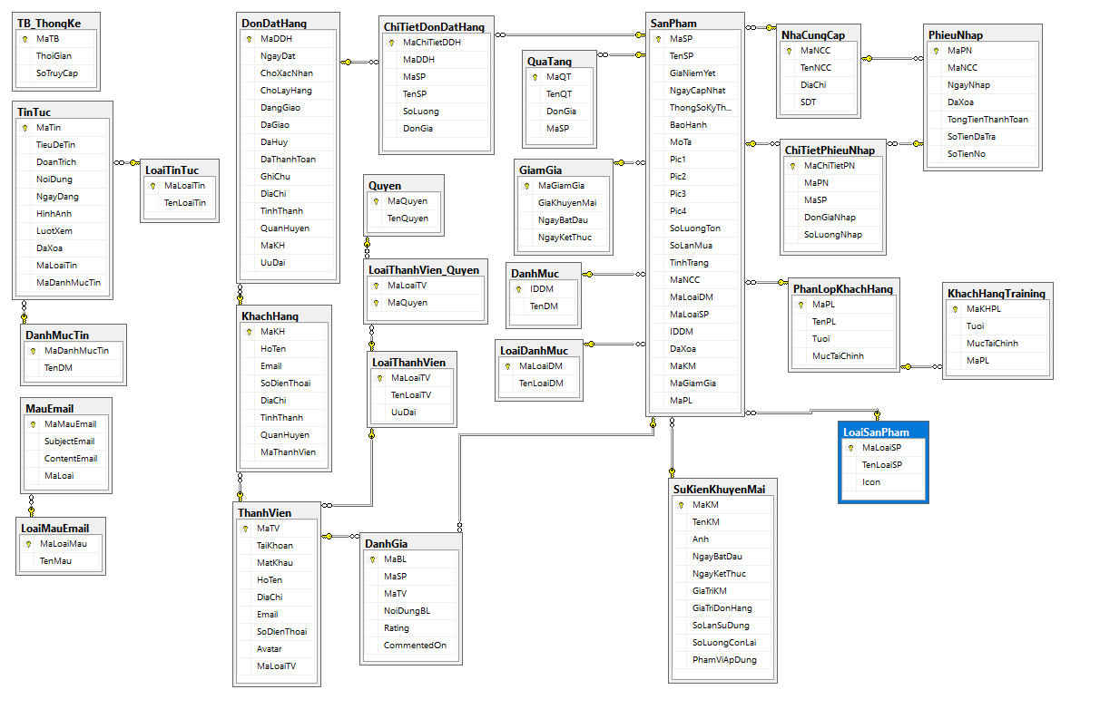

*Hình 3.9: Cơ sở dữ liệu*

### **3.4.2 Danh sách các đối tượng**

|  |  |
| --- | --- |
| **Name** | **Code** |
| Đơn đặt hàng  Chi tiết đơn đặt hàng  Sản phẩm  Loại sản phẩm  Nhà cung cấp  Phiếu nhập  Chi tiết phiếu nhập  Khách hàng  Thành viên  Loại thành viên  Quyền  Loại thành viên _ Quyền  Thông báo_thống kê  Tin tức  Loại tin tức  Loại mẫu email  Mẫu Email  Quà tặng  Đánh giá  Danh mục  Loại danh mục  Sự kiện khuyến mãi  Phân lớp khách hàng  Khách hàng train  Giảm giá  Danh mục tin | DonDatHang  ChiTietDonDatHang  SanPham  LoaiSanPham  NhaCungCap  PhieuNhap  ChiTietPhieuNhap  KhachHang  ThanhVien  LoaiThanhVien  Quyen  LoaiThanhVien_Quyen  TB_ThongKe  TinTuc  LoaiTinTuc  LoaiMauEmail  MauEmail  QuaTang  DanhGia  DanhMuc  LoaiDanhMuc  SuKienKhuyenMai  PhanLopKhachHang  KhachHangTrain  GiamGia  DanhMucTin |

*Bảng 3.23: Danh sách các đối tượng trong cơ sở dữ liệu*

### **3.4.3 Mô tả chi tiết các bảng**

#### **3.4.3.1 Bảng TB_ThongKe**

|  |  |  |  |
| --- | --- | --- | --- |
| **Tên cột** | **Kiểu dữ liệu** | **Diễn giải** | **Ghi chú** |
| MaTB | Int | Mã thông báo | Khóa chính |
| ThoiGian | Datetime | Thời gian |  |
| SoTruyCap | Bigint | Số truy cập |  |

*Bảng 3.24: Mô tả bảng TB_ThongKe*

#### **3.4.3.2 Bảng TinTuc**

|  |  |  |  |
| --- | --- | --- | --- |
| **Tên cột** | **Kiểu dữ liệu** | **Diễn giải** | **Ghi chú** |
| MaTin | Int | Mã tin | Khóa chính |
| TieuDeTin | Nvarchar(255) | Tiêu đề tin |  |
| NoiDung | Nvarchar(MAX) | Nội dung |  |
| NgayDang | Datetime | Ngày đăng |  |
| HinhAnh | Nvarchar(MAX) | Hình ảnh |  |
| MaLoaiTin | Int | Mã loại tin | Khóa ngoại |

*Bảng 3.25: Mô tả bảng TinTuc*

#### **3.4.3.3 Bảng LoaiTinTuc**

|  |  |  |  |
| --- | --- | --- | --- |
| **Tên cột** | **Kiểu dữ liệu** | **Diễn giải** | **Ghi chú** |
| MaLoaiTin | Int | Mã loại tin | Khóa chính |
| TenLoaiTin | Nvarchar(255) | Tên loại tin |  |

*Bảng 3.26: Mô tả bảng LoaiTinTuc*

#### **3.4.3.4 Bảng LoaiMauEmail**

|  |  |  |  |
| --- | --- | --- | --- |
| **Tên cột** | **Kiểu dữ liệu** | **Diễn giải** | **Ghi chú** |
| MaLoaiMau | Int | Mã loại mẫu | Khóa chính |
| TenMau | Nvarchar(50) | Tên mẫu |  |

*Bảng 3.27: Mô tả bảng LoaiMauEmail*

#### **3.4.3.5 Bảng MauEmail**

|  |  |  |  |
| --- | --- | --- | --- |
| **Tên cột** | **Kiểu dữ liệu** | **Diễn giải** | **Ghi chú** |
| MaMauEmail | Int | Mã mẫu email | Khóa chính |
| SubjectEmail | Nvarchar(100) | Tiêu đề email |  |
| ContentEmail | Nvarchar(MAX) | Nội dung email |  |
| MaLoai | Int | Mã loại | Khóa ngoại |

*Bảng 3.28: Mô tả bảng MauEmail*

#### **3.4.3.6 Bảng Quyen**

|  |  |  |  |
| --- | --- | --- | --- |
| **Tên cột** | **Kiểu dữ liệu** | **Diễn giải** | **Ghi chú** |
| MaQuyen | Nvarchar(30) | Mã quyền | Khóa chính |
| TenQuyen | Nvarchar(MAX) | Tên quyền |  |

*Bảng 3.29: Mô tả bảng Quyen*

#### **3.4.3.7 Bảng DanhMuc**

|  |  |  |  |
| --- | --- | --- | --- |
| **Tên cột** | **Kiểu dữ liệu** | **Diễn giải** | **Ghi chú** |
| IDDM | Int | ID danh mục | Khóa chính |
| TenDanhMuc | Nvarchar(MAX) | Tên danh mục |  |

*Bảng 3.30: Mô tả bảng DanhMuc*

#### **3.4.3.8 Bảng LoaiThanhVien_Quyen**

|  |  |  |  |
| --- | --- | --- | --- |
| **Tên cột** | **Kiểu dữ liệu** | **Diễn giải** | **Ghi chú** |
| MaLoaiTV | Int | Mã loại thành viên | Khóa chính |
| MaQuyen | Nvarchar(30) | Mã quyền | Khóa chính |

*Bảng 3.31: Mô tả bảng LoaiThanhVien_Quyen*

#### **3.4.3.9 Bảng DonDatHang**

|  |  |  |  |
| --- | --- | --- | --- |
| **Tên cột** | **Kiểu dữ liệu** | **Diễn giải** | **Ghi chú** |
| MaDDH | Int | Mã đơn đặt hàng | Khóa chính |
| NgayDat | DateTime | Ngày đặt |  |
| ChoXacNhan | Bit | Chờ xác nhận |  |
| ChoLayHang | Bit | Chờ lấy hàng |  |
| DangGiao | Bit | Đang giao |  |
| DaGiao | Bit | Đã giao |  |
| DaHuy | Bit | Đã hủy |  |
| DaThanhToan | Bit | Đã thanh toán |  |
| GhiChu | Nvarchar(MAX) | Ghi chú |  |
| DiaChi | Nvarchar(MAX) | Địa chỉ |  |
| TinhThanh | Nvarchar(100) | Tỉnh thành |  |
| QuanHuyen | Nvarchar(100) | Quận huyện |  |
| MaKH | Int | Mã khách hàng | Khóa ngoại |
| UuDai | Decimal | Ưu đãi |  |

*Bảng 3.32: Mô tả bảng DonDatHang*

#### **3.4.3.10 Bảng KhachHang**

|  |  |  |  |
| --- | --- | --- | --- |
| **Tên cột** | **Kiểu dữ liệu** | **Diễn giải** | **Ghi chú** |
| MaKH | Int | Mã khách hàng | Khóa chính |
| HoTen | Nvarchar(100) | Họ tên |  |
| Email | Nvarchar(255) | Email |  |
| SoDienThoai | Varchar(12) | Số điện thoại |  |
| DiaChi | Nvarchar(255) | Địa chỉ |  |
| TinhThanh | Nvarchar(100) | Tỉnh thành |  |
| QuanHuyen | Nvarchar(100) | Quận huyện |  |
| MaThanhVien | Int | Mã thành viên | Khóa ngoại |

*Bảng 3.33: Mô tả bảng KhachHang*

#### **3.4.3.11 Bảng ThanhVien**

|  |  |  |  |
| --- | --- | --- | --- |
| **Tên cột** | **Kiểu dữ liệu** | **Diễn giải** | **Ghi chú** |
| MaTV | Int | Mã thành viên | Khóa chính |
| TaiKhoan | Nvarchar(100) | Tài khoản |  |
| MatKhau | Nvarchar(100) | Mật khẩu |  |
| HoTen | Nvarchar(100) | Họ tên |  |
| DiaChi | Nvarchar(255) | Địa chỉ |  |
| Email | Nvarchar(255) | Email |  |
| SoDienThoai | Varchar(12) | Số điện thoại |  |
| Avatar | Nvarchar(MAX) | Ảnh đai diện |  |
| MaLoaiTV | Int | Mã loại thành viên | Khóa ngoại |

*Bảng 3.34: Mô tả bảng ThanhVien*

#### **3.4.3.12 Bảng ChiTietDonDatHang**

|  |  |  |  |
| --- | --- | --- | --- |
| **Tên cột** | **Kiểu dữ liệu** | **Diễn giải** | **Ghi chú** |
| MaChiTietDDH | Int | Mã loại thành viên | Khóa chính |
| MaDDH | Int | Mã quyền | Khóa ngoại |
| MaSP | Int |  | Khóa ngoại |
| TenSP | Nvarchar(255) |  |  |
| SoLuong | Int |  |  |
| DonGia | Decimal |  |  |

*Bảng 3.35: Mô tả bảng ChiTietDonHang*

#### **3.4.3.13 Bảng LoaiThanhVien**

|  |  |  |  |
| --- | --- | --- | --- |
| **Tên cột** | **Kiểu dữ liệu** | **Diễn giải** | **Ghi chú** |
| MaLoaiTV | Int | Mã loại thành viên | Khóa chính |
| TenLoaiTV | Nvarchar(50) | Tên loại thành viên |  |
| UuDai | Int | Ưu đãi |  |

*Bảng 3.36: Mô tả bảng LoaiThanhVien*

#### **3.4.3.14 Bảng LoaiDanhMuc**

|  |  |  |  |
| --- | --- | --- | --- |
| **Tên cột** | **Kiểu dữ liệu** | **Diễn giải** | **Ghi chú** |
| MaLoaiDM | Int | Mã loại danh mục | Khóa chính |
| TenLoaiDM | Nvarchar(255) | Tên loại danh mục |  |

*Bảng 3.37: Mô tả bảng LoaiDanhMuc*

#### **3.4.3.15 Bảng DanhGia**

|  |  |  |  |
| --- | --- | --- | --- |
| **Tên cột** | **Kiểu dữ liệu** | **Diễn giải** | **Ghi chú** |
| MaBL | Int | Mã bình luận | Khóa chính |
| MaSP | Int | Mã sẩn phẩm | Khóa ngoại |
| MaTV | Int | Mã thành viên | Khóa ngoại |
| NoiDungBL | Nvarchar(MAX) | Nội dung bình luận |  |
| Rating | Int | Rating |  |
| CommentedOn | DateTime | CommentedOn |  |

*Bảng 3.38: Mô tả bảng DanhGia*

#### **3.4.3.16 Bảng SuKienKhuyenMai**

|  |  |  |  |
| --- | --- | --- | --- |
| **Tên cột** | **Kiểu dữ liệu** | **Diễn giải** | **Ghi chú** |
| MaKM | Char(20) | Mã khuyến mãi | Khóa chính |
| TenKM | Nvarchar(256) | Tên khuyến mãi |  |
| Anh | Nvarchar(MAX) | Ảnh |  |
| NgayBatDau | Datetime | Ngày bắt đầu |  |
| NgayKetThuc | Datetime | Ngày kết thúc |  |
| GiaTriKM | Decimal | Giá trị khuyến mãi |  |
| GiaTriDonHang | Decimal | Giá trị đơn hàng |  |
| SoLanSuDung | Int | Số lần sử dụng |  |
| SoLuongConLai | Int | Số lượng còn lại |  |
| PhamViApDung | Nvarchar(50) | Phạm vi áp dụng |  |

*Bảng 3.39: Mô tả bảng SuKienKhuyenMai*

#### **3.4.3.17 Bảng LoaiSanPham**

|  |  |  |  |
| --- | --- | --- | --- |
| **Tên cột** | **Kiểu dữ liệu** | **Diễn giải** | **Ghi chú** |
| MaLoaiSP | Int | Mã loại sản phẩm | Khóa chính |
| TenLoaiSP | Nvarchar(MAX) | Tên loại sản phẩm |  |
| Icon | Nvarchar(MAX) | Icon |  |

*Bảng 3.40: Mô tả bảng LoaiSanPham*

#### **3.4.3.18 Bảng QuaTang**

|  |  |  |  |
| --- | --- | --- | --- |
| **Tên cột** | **Kiểu dữ liệu** | **Diễn giải** | **Ghi chú** |
| MaQT | Int | Mã quà tặng | Khóa chính |
| TenQT | Nvarchar(MAX) | Tên quà tặng |  |
| DonGia | Decimal | Đơn giá |  |
| MaSP | Int | Mã loại sản phẩm | Khóa ngoại |

*Bảng 3.41: Mô tả bảng QuaTang*

#### **3.4.3.19 Bảng ChiTietPhieuNhap**

|  |  |  |  |
| --- | --- | --- | --- |
| **Tên cột** | **Kiểu dữ liệu** | **Diễn giải** | **Ghi chú** |
| MaChiTietPN | Int | Mã chi tiết phiếu nhập | Khóa chính |
| MaPN | Int | Tên phiếu nhập | Khóa ngoại |
| MaSP | Int | Mã sản phẩm | Khóa ngoại |
| DonGiaNhap | Decimal | Đơn giá nhập |  |
| SoLuongNhap | Int | Số lượng nhập |  |

*Bảng 3.42: Mô tả bảng ChiTietPhieuNhap*

#### **3.4.3.20 Bảng PhieuNhap**

|  |  |  |  |
| --- | --- | --- | --- |
| **Tên cột** | **Kiểu dữ liệu** | **Diễn giải** | **Ghi chú** |
| MaPN | Int | Mã phiếu nhập | Khóa chính |
| MaNCC | Int | Mã nhà cung cấp | Khóa ngoại |
| NgayNhap | Datetime | Ngày nhập |  |
| DaXoa | Bit | Đã xóa |  |
| TongTienThanhToan | Decimal | Tổng tiền thanh toán |  |
| SoTienDaTra | Decimal | Số tiền đã trả |  |
| SoTienNo | Decimal | Số tiền nợ |  |

*Bảng 3.43: Mô tả bảng PhieuNhap*

#### **3.4.3.21 Bảng NhaCungCap**

|  |  |  |  |
| --- | --- | --- | --- |
| **Tên cột** | **Kiểu dữ liệu** | **Diễn giải** | **Ghi chú** |
| MaNCC | Int | Mã nhà cung cấp | Khóa chính |
| TenNCC | Nvarchar(50) | Tên nhà cung cấp |  |
| DiaChi | Nvarchar(MAX) | Địa chỉ |  |
| SDT | Varchar(12) | Số điện thoại |  |

*Bảng 3.44: Mô tả bảng NhaCungCap*

#### **3.4.3.22 Bảng SanPham**

|  |  |  |  |
| --- | --- | --- | --- |
| **Tên cột** | **Kiểu dữ liệu** | **Diễn giải** | **Ghi chú** |
| MaSP | Int | Mã nhà cung cấp | Khóa chính |
| TenSP | Nvarchar(255) | Tên nhà cung cấp |  |
| GiaNiemYet | Decimal | Giá niêm yết |  |
| NgayCapNhat | Datetime | Ngày cập nhật |  |
| ThongSoKyThuat | Nvarchar(MAX) | Thông số kỹ thuật |  |
| BaoHanh | Nvarchar(50) | Bảo hành |  |
| MoTa | Nvarchar(MAX) | Mô tả |  |
| Pic1 | Nvarchar(MAX) | Picture 1 |  |
| Pic2 | Nvarchar(MAX) | Picture 2 |  |
| Pic3 | Nvarchar(MAX) | Picture 3 |  |
| Pic4 | Nvarchar(MAX) | Picture 4 |  |
| SoLuongTon | Int | Số lượng tồn |  |
| SoLanMua | Int | Số lần mua |  |
| TinhTrang | Nvarchar(10) | Tình trạng |  |
| MaNCC | Int | Mã nhà cung cấp | Khóa ngoại |
| MaLoaiDM | Int | Mã loại danh mục | Khóa ngoại |
| MaLoaiSP | Int | Mã loại sản phẩm | Khóa ngoại |
| IDDM | Int | ID danh mục | Khóa ngoại |
| DaXoa | Bit | Đã xóa |  |
| MaKM | Char(20) | Mã khuyến mãi | Khóa ngoại |
| MaGiamGia | Int | Mã giảm giá | Khóa ngoại |
| MaPL | Int | Mã phân lớp | Khóa ngoại |

*Bảng 3.45: Mô tả bảng SanPham*

#### **3.4.3.23 Bảng PhanLopKhachHang**

|  |  |  |  |
| --- | --- | --- | --- |
| **Tên cột** | **Kiểu dữ liệu** | **Diễn giải** | **Ghi chú** |
| MaPL | Int | Mã phân lớp | Khóa chính |
| TenPL | Nvarchar(MAX) | Tên phân lớp |  |
| Tuoi | Int | Tuổi |  |
| MucTaiChinh | Nvarchar(30) | Khả năng tài chính |  |

*Bảng 3.46: Mô tả bảng PhanLopKhachHang*

#### **3.4.3.25 Bảng KhachHangTrain**

|  |  |  |  |
| --- | --- | --- | --- |
| **Tên cột** | **Kiểu dữ liệu** | **Diễn giải** | **Ghi chú** |
| MaKHPL | Int | Mã KH phân lớp | Khóa chính |
| Tuoi | Int | Tuổi |  |
| MucTaiChinh | Nvarchar(30) | Khả năng tài chính |  |
| MaPL | Int | Mã phân lớp | Khóa ngoại |

*Bảng 3.47: Mô tả bảng KhachHangTrain*

#### **3.4.3.26 Bảng GiamGia**

|  |  |  |  |
| --- | --- | --- | --- |
| **Tên cột** | **Kiểu dữ liệu** | **Diễn giải** | **Ghi chú** |
| MaGiamGia | Int | Mã giảm giá | Khóa chính |
| GiaKhuyenMai | Int | Giá khuyến mãi |  |
| NgayBatDau | Datetime | Ngày bắt đầu |  |
| NgayKetThuc | Datetime | Ngày kết thúc |  |

*Bảng 3.48 Mô tả bảng GiamGia*

#### **3.4.3.27 Bảng DanhMucTin**

|  |  |  |  |
| --- | --- | --- | --- |
| **Tên cột** | **Kiểu dữ liệu** | **Diễn giải** | **Ghi chú** |
| MaDanhMucTin | Int | Mã danh mục tin | Khóa chính |
| TenDanhMuc | Nvarchar(255) | Tên danh mục |  |

*Bảng 3.49 Mô tả bảng Danh MucTin*

## **3.5 KẾT CHƯƠNG**

Qua quá trình phân tích và thiết kế hệ thống thì nhóm em đã xác định rõ những thông tin cần có trong một website bán hàng và chuẩn bị cho việc thiết kế giao diện và cài đặt hệ thống.

# **CHƯƠNG IV: THIẾT KẾ GIAO DIỆN VÀ CÀI ĐẶT HỆ THỐNG**

## **4.1 PHẦN USER**

### **4.1.1 Chức năng phân lớp khách hàng và gợi ý mua hàng**

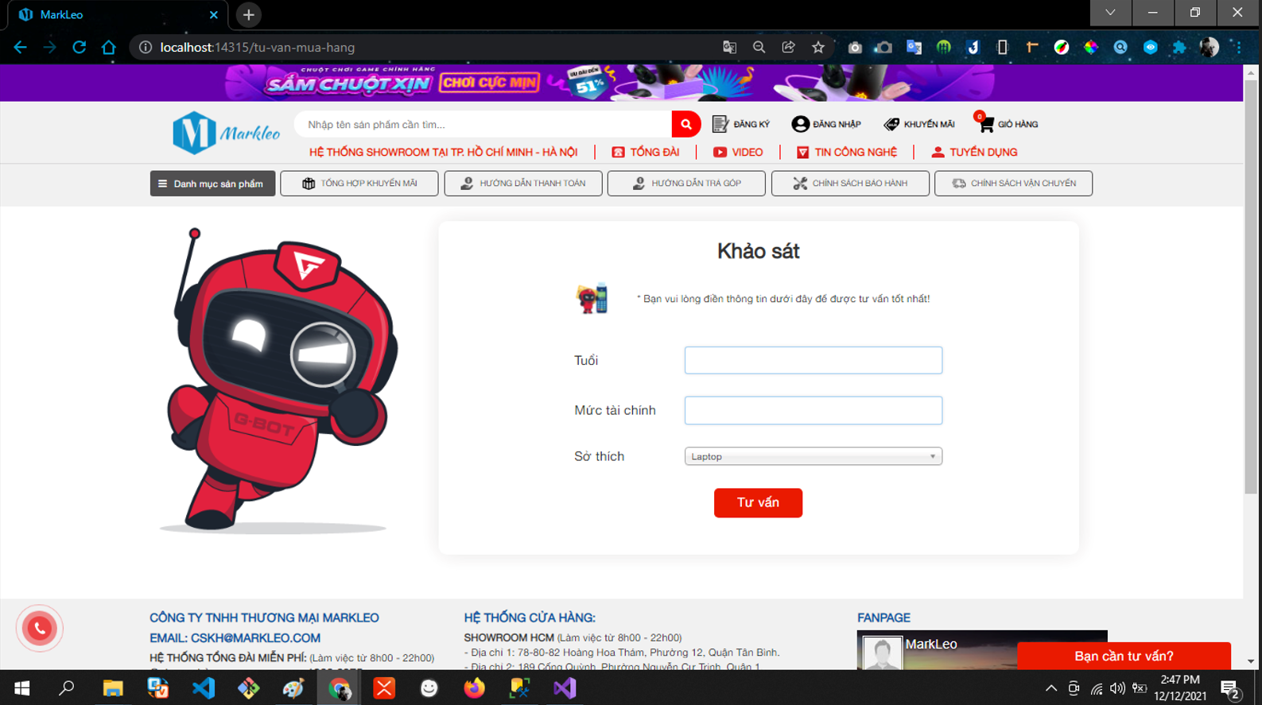

*Hình 4.1: Phân lớp khách hàng (1)*

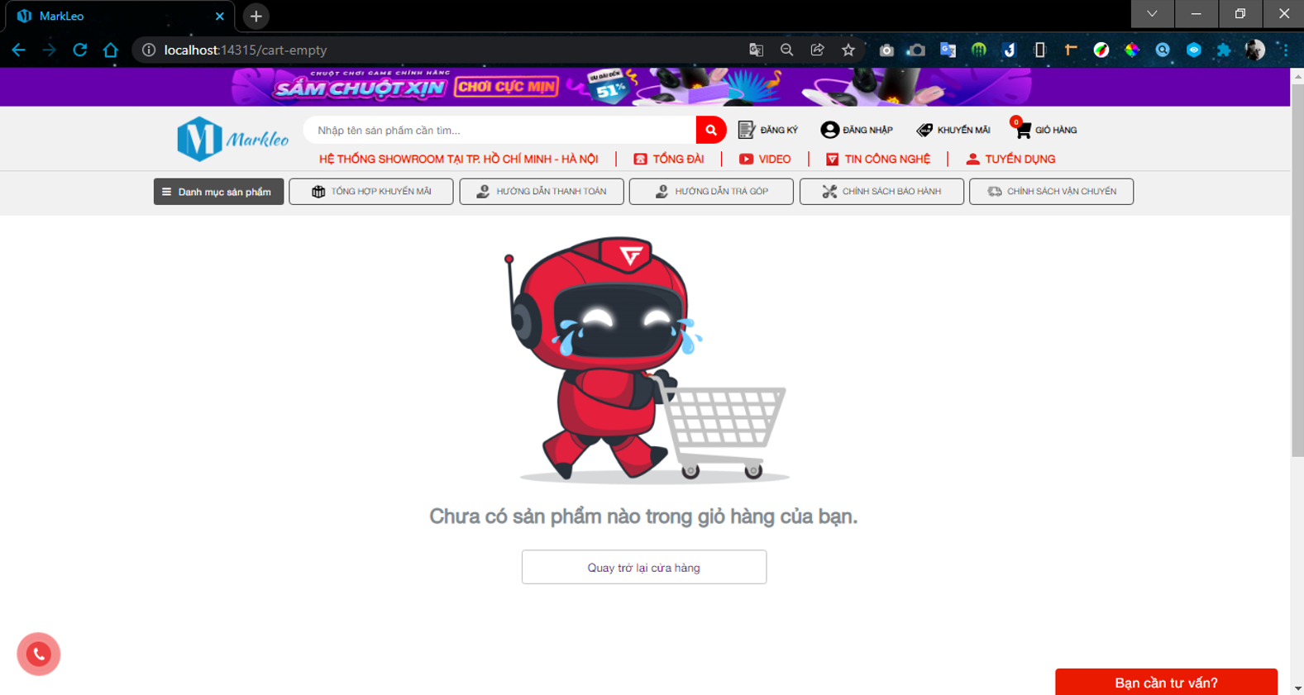

*Hình 4.11: Phân lớp khách hàng (2)*

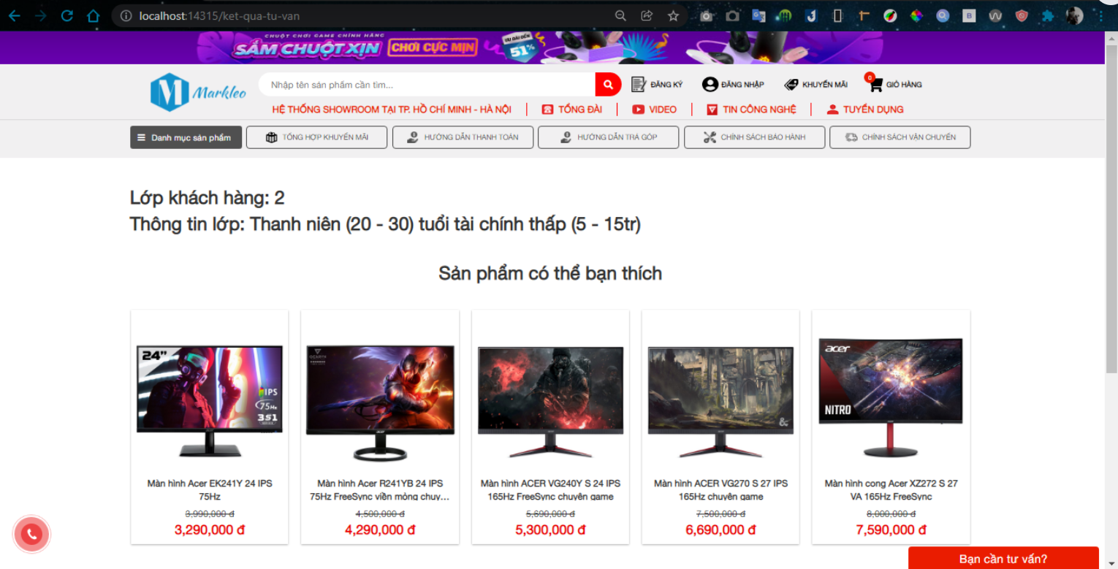

*Hình 4.12: Phân lớp khách hàng (3)*

### **4.1.2 Chức năng quản lý đặt hàng**

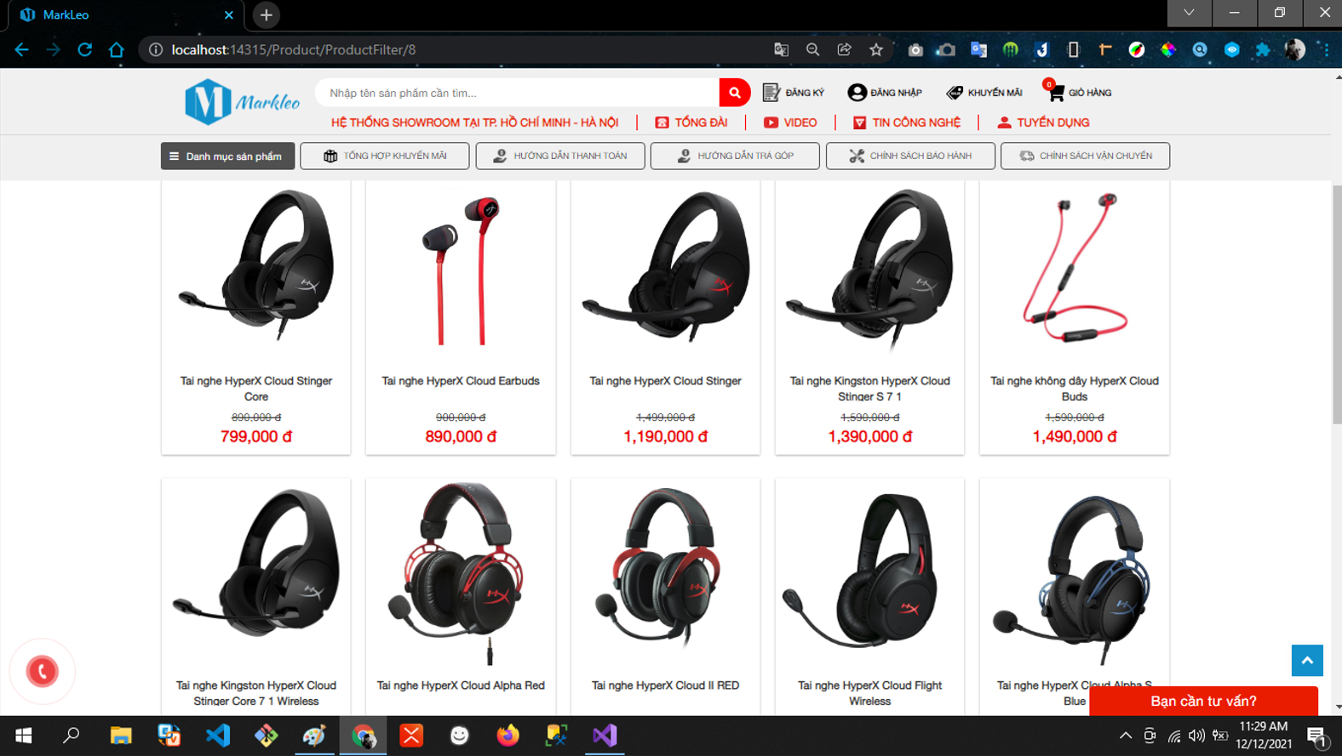

*Hình 4.13: Quản lý đặt hàng (1)*

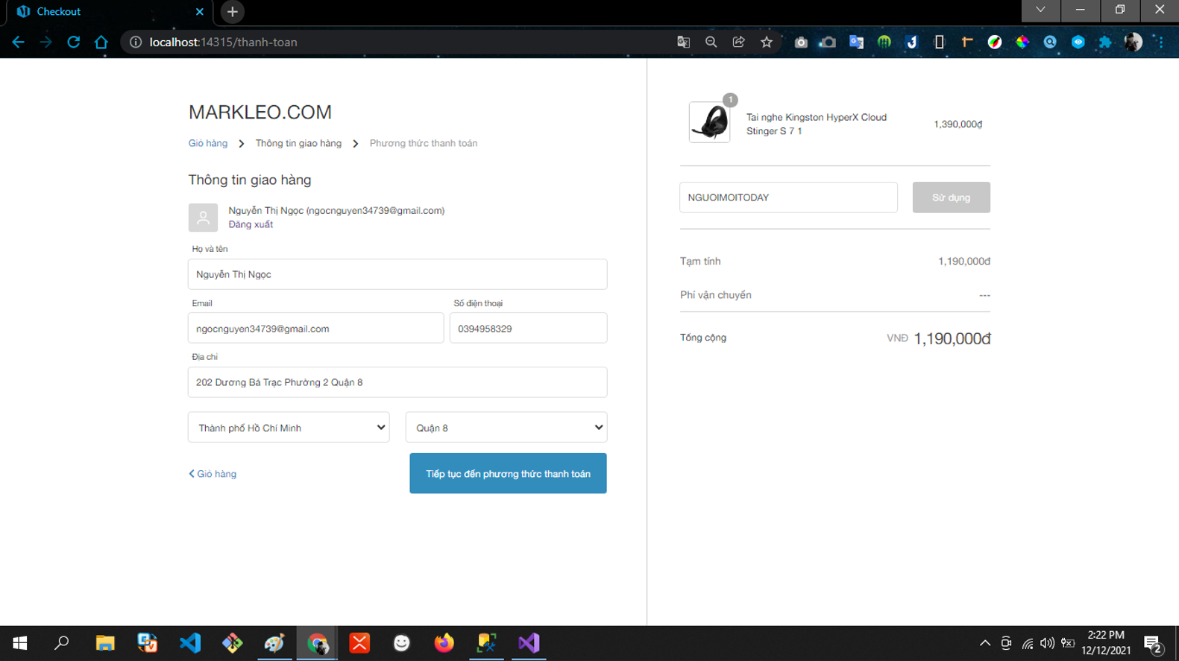

*Hình 4.14: Quản lý đặt hàng (2)*

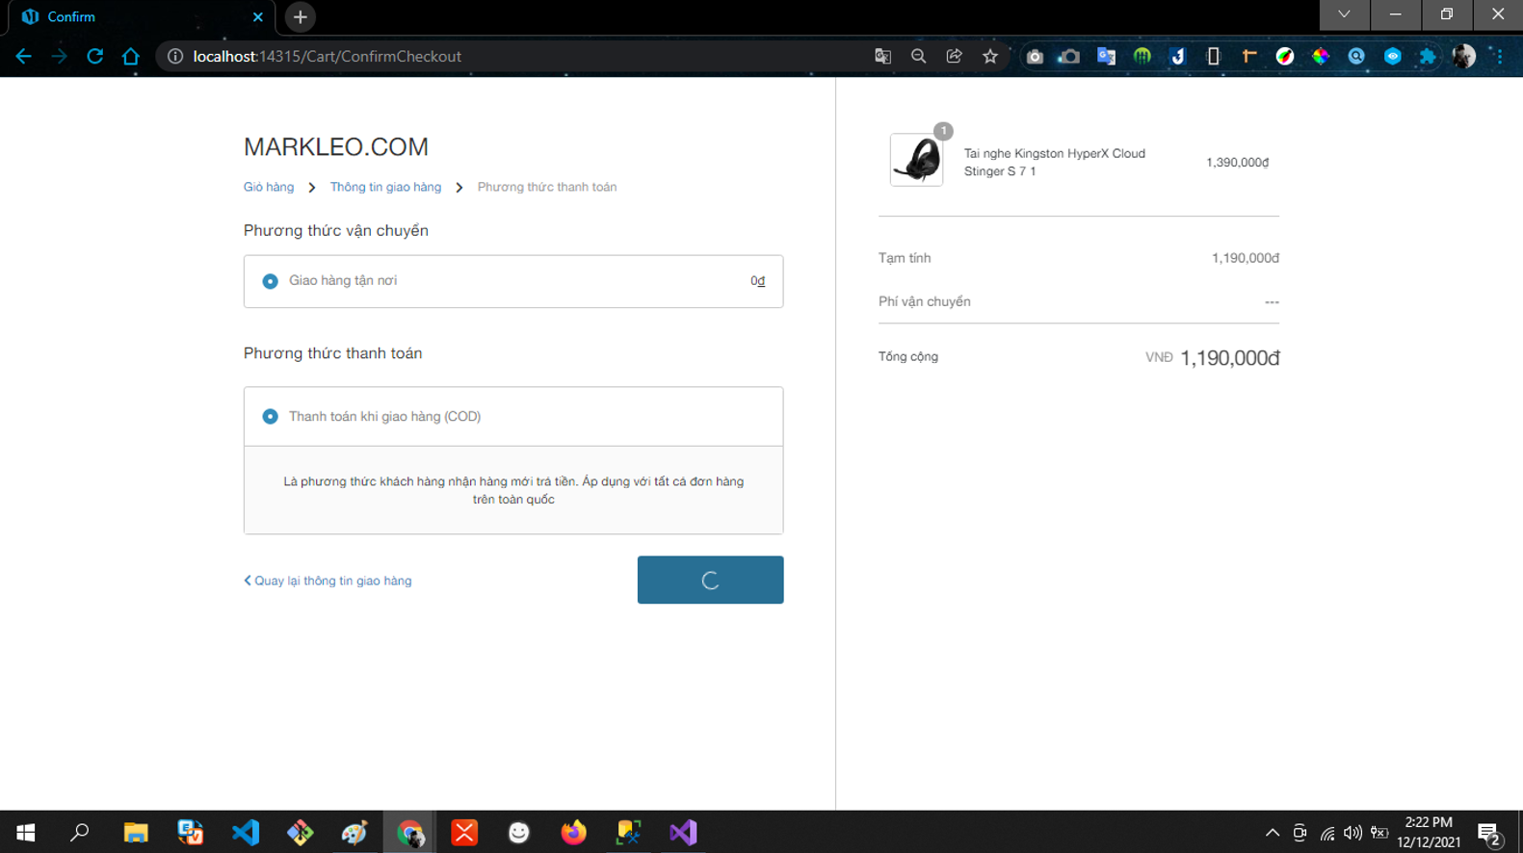

*Hình 4.15: Quản lý đặt hàng (3)*

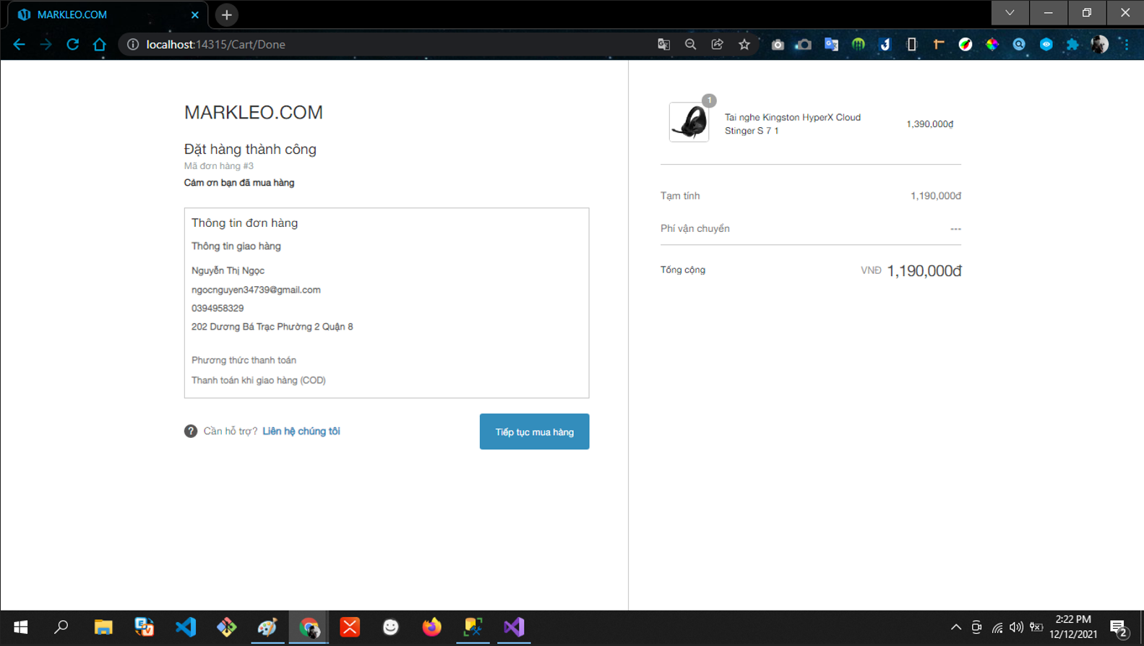

*Hình 4.16: Quản lý đặt hàng (4)*

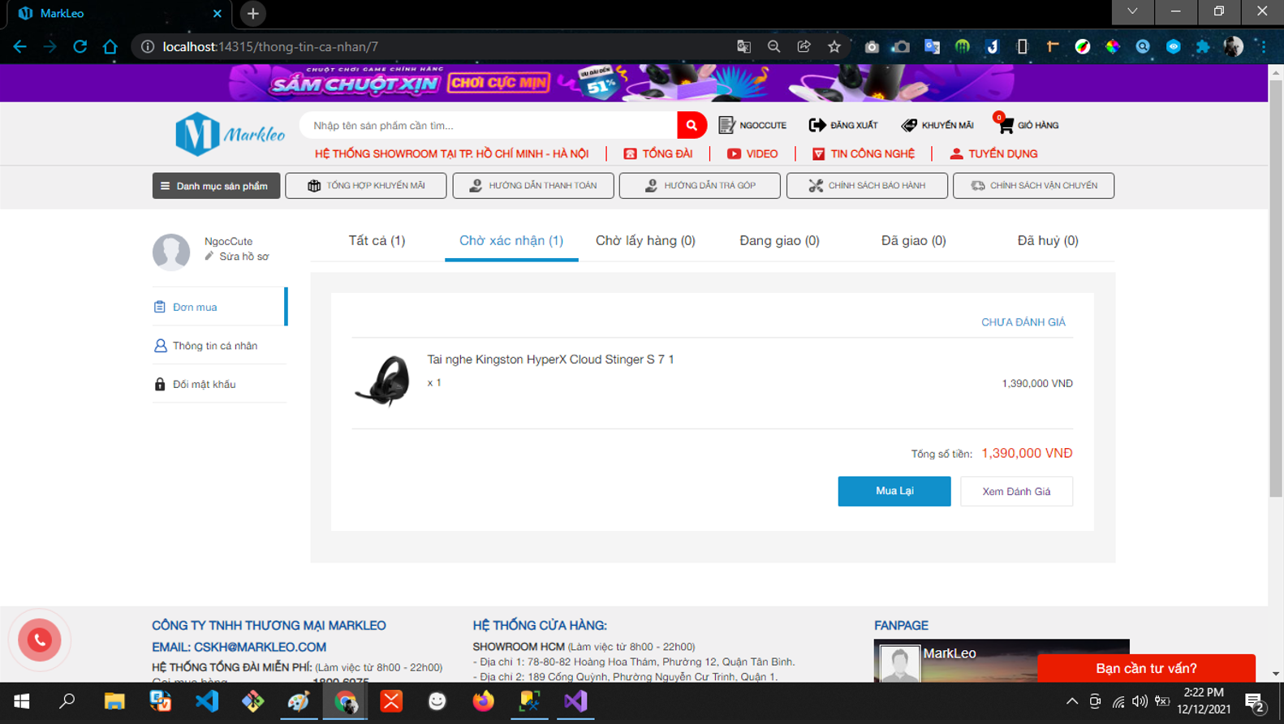

*Hình 4.17: Quản lý đặt hàng (5)*

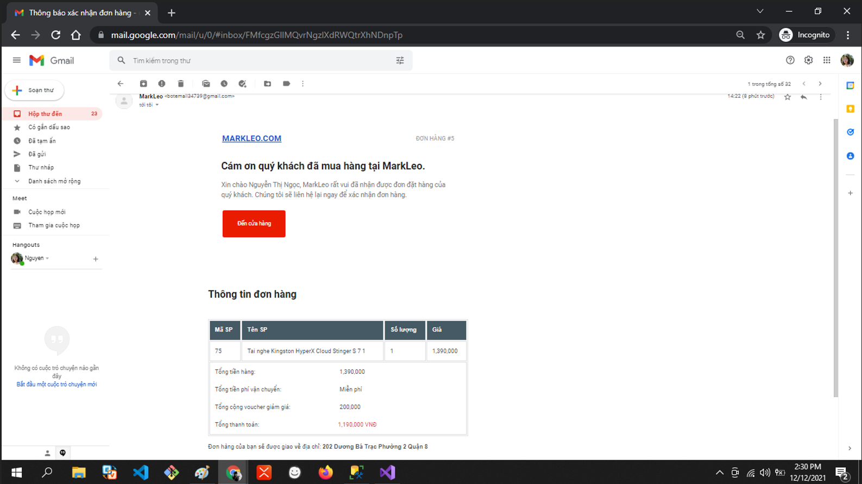

*Hình 4.18: Quản lý đặt hàng (6)*

### **4.1.3 Chức năng quản lý tài khoản**

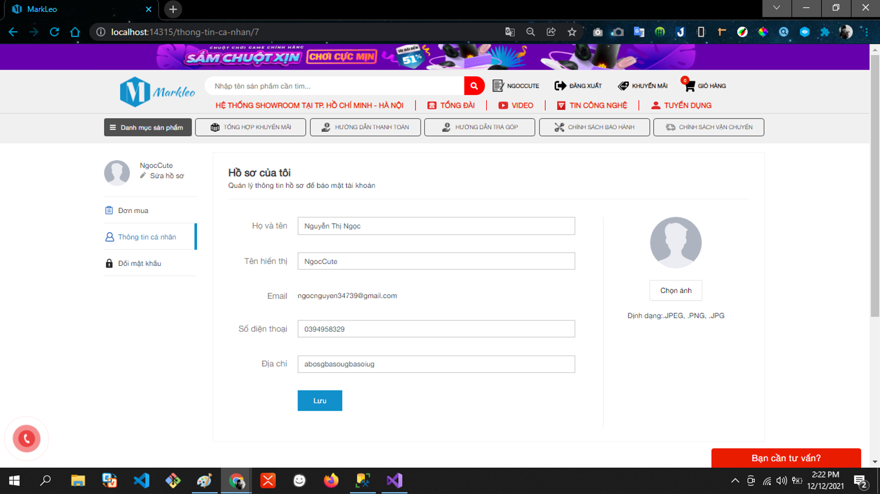

*Hình 4.19: Quản lý tài khoản (1)*

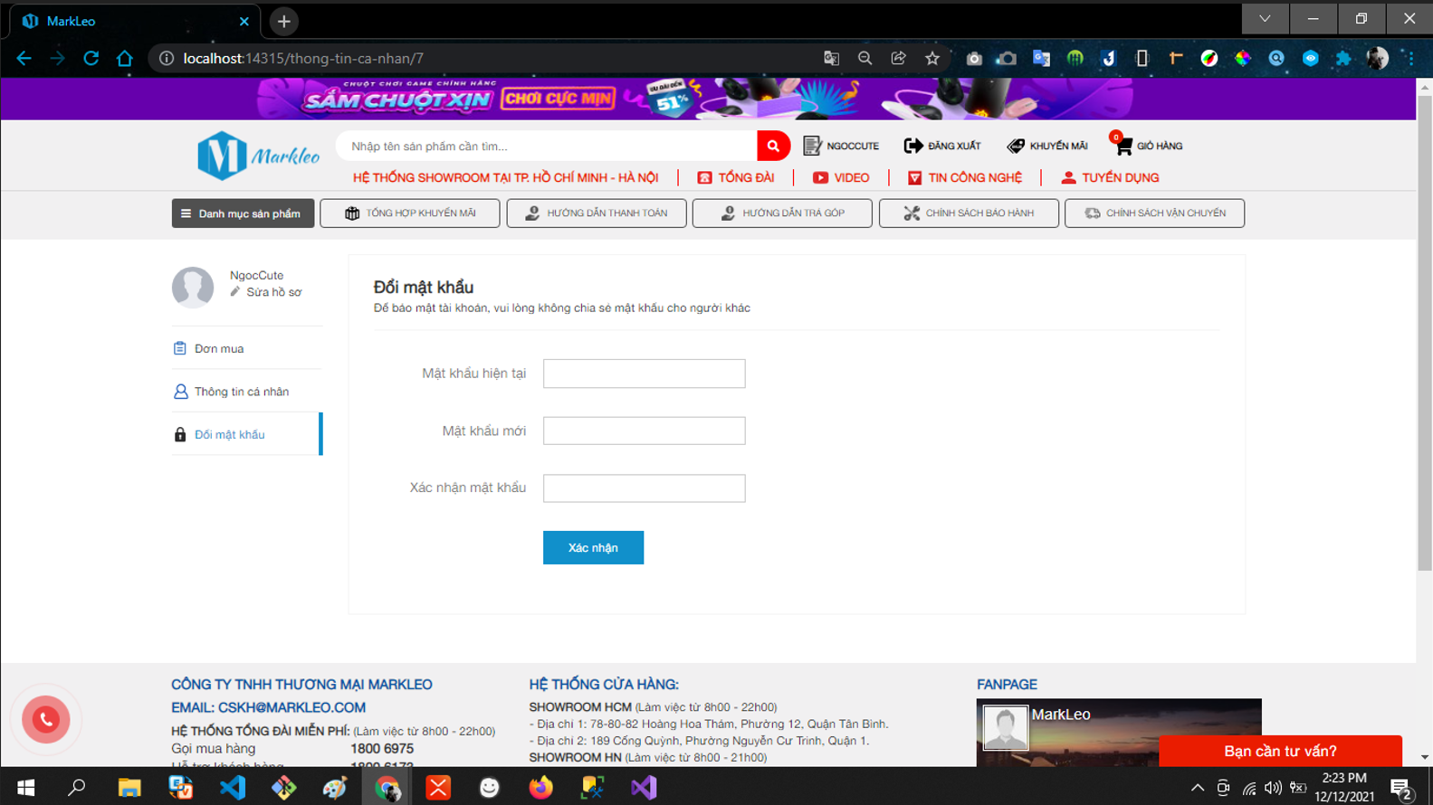

*Hình 4.2: Quản lý tài khoản (2)*

### **4.1.4 Chức năng tìm kiếm lọc sản phẩm theo giá, xem chi tiết sản phẩm**

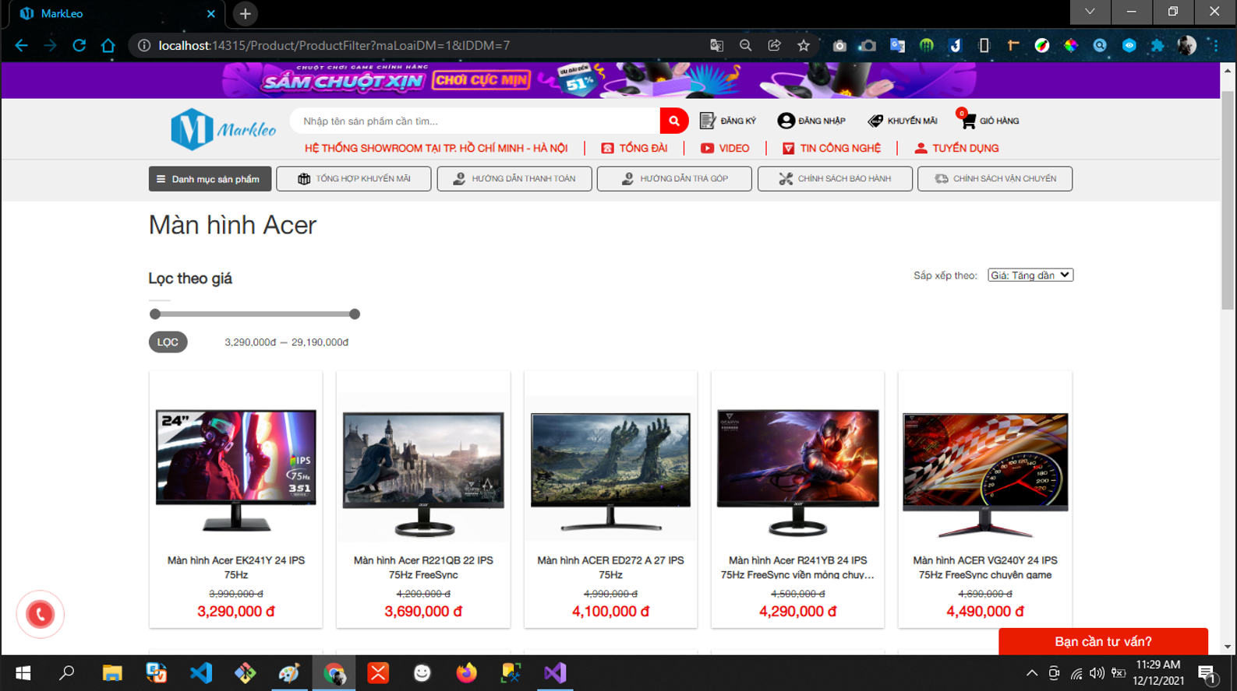

*Hình 4.21: Lọc sản phẩm, xem chi tiết (1)*

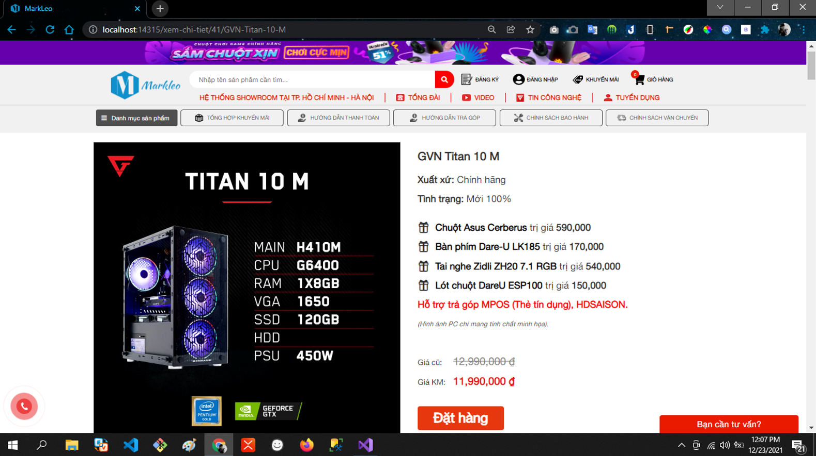

*Hình 4.22: Lọc sản phẩm, xem chi tiết (2)*

### **4.1.5 Chức năng quản lý tin tức**

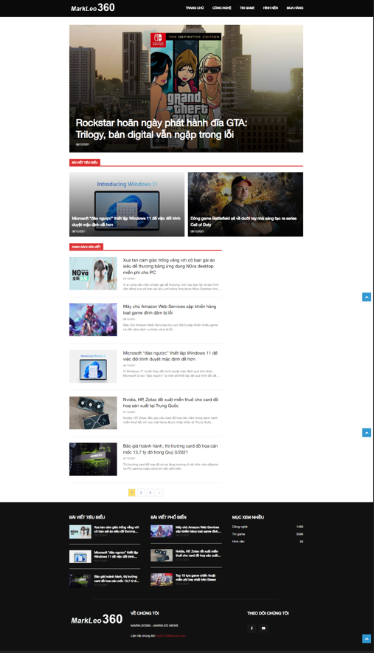

*Hình 4.23: Xem tin tức (1)*

### **4.1.6 Chức năng đánh giá và bình luận sản phẩm.**

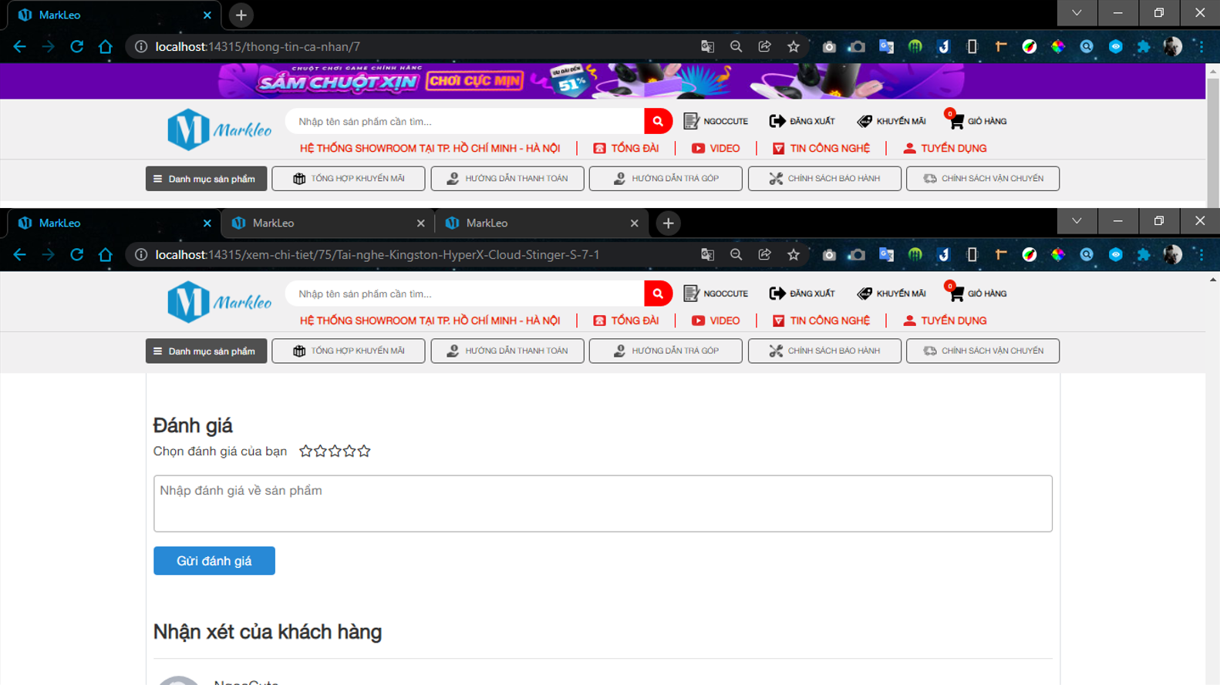

*Hình 4.24: Đánh giá và bình luận (1)*

### **4.1.7 Chức năng đăng ký, đăng nhập, xác nhận qua email.**

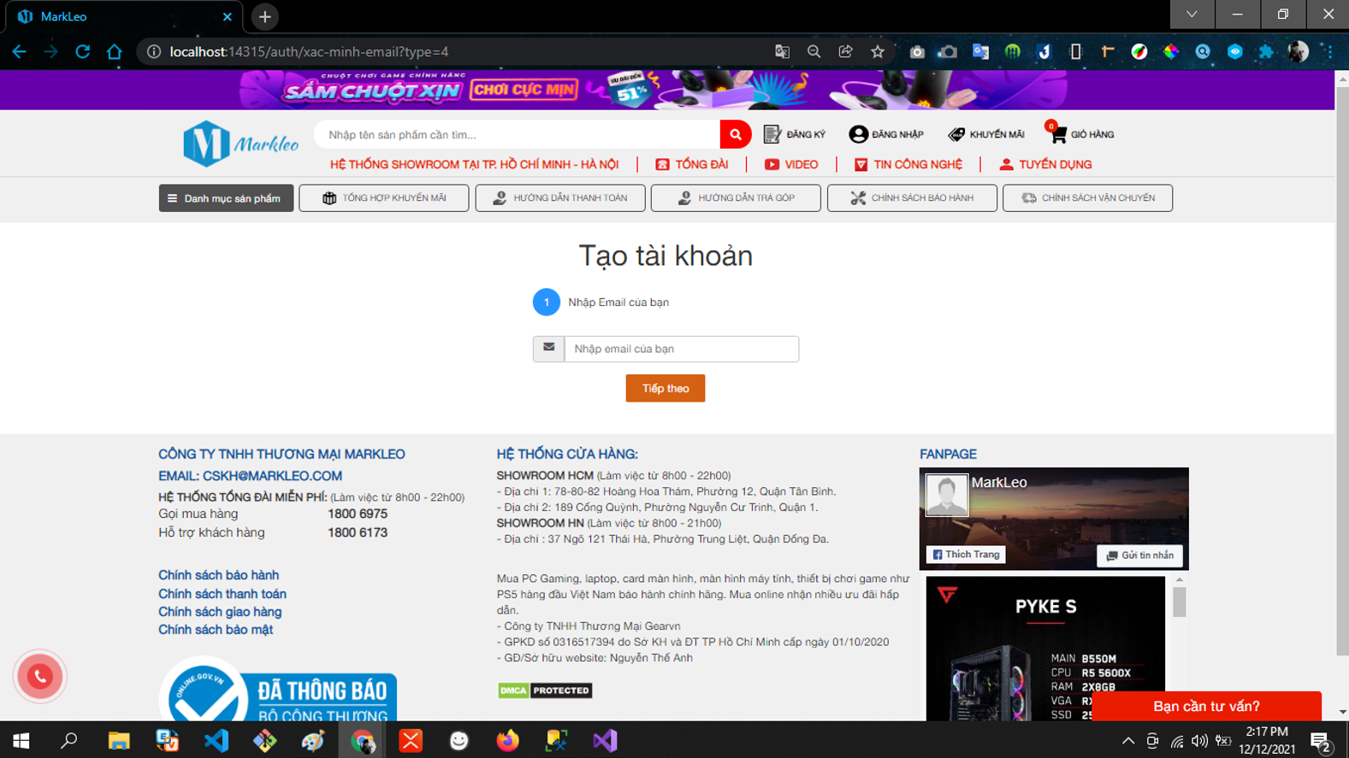

*Hình 4.25: Đăng ký, đăng nhập, xác nhận (1)*

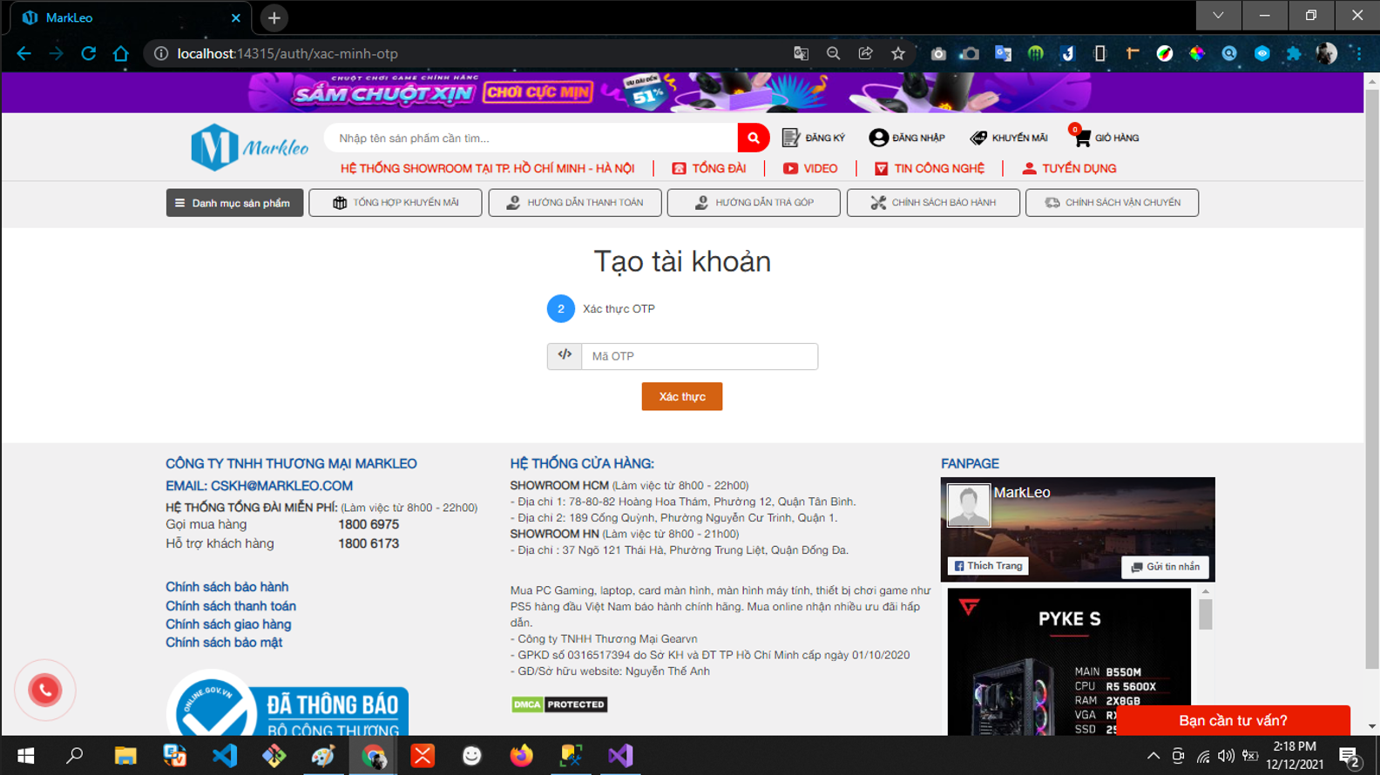

*Hình 4.26: Đăng ký, đăng nhập, xác nhận (2)*

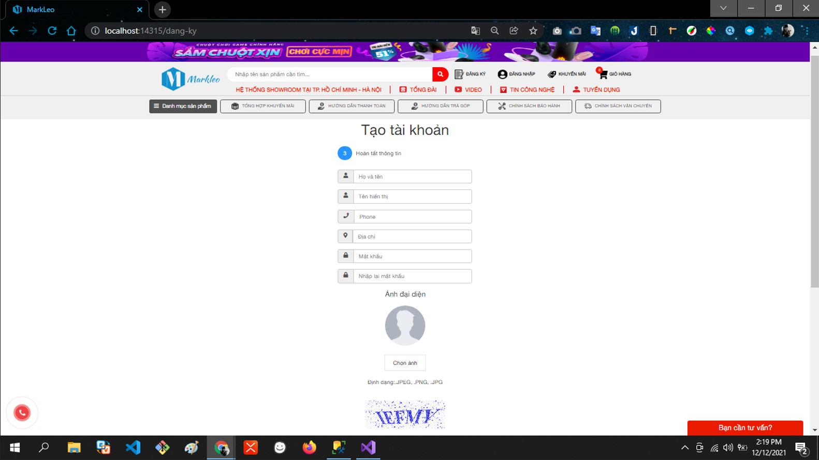

*Hình 4.27: Đăng ký, đăng nhập, xác nhận (3)*

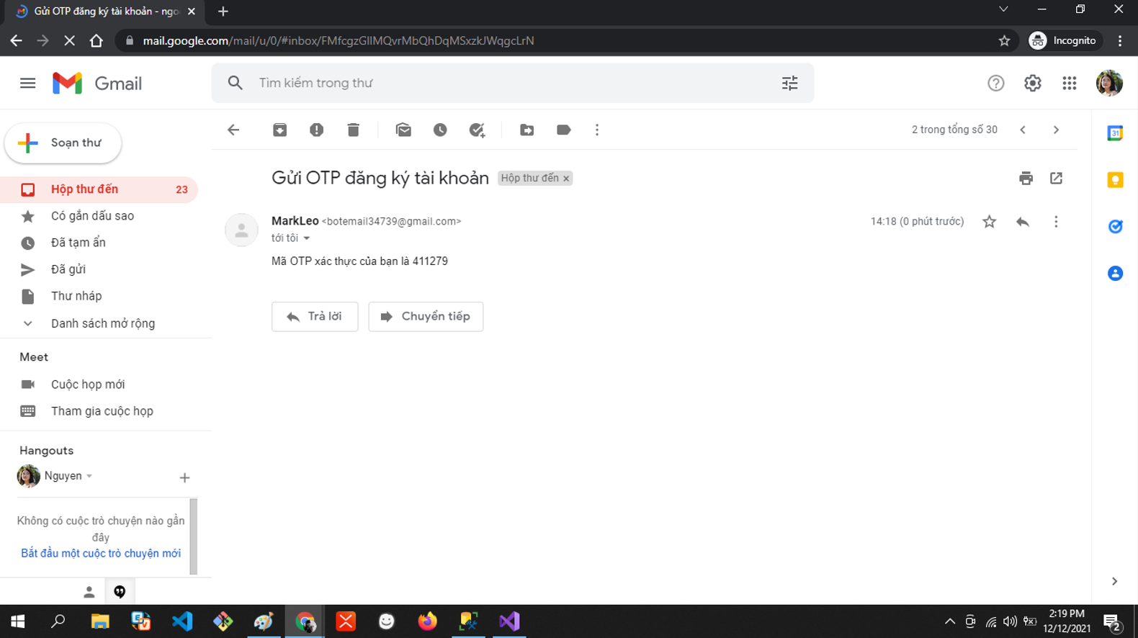

*Hình 4.28: Đăng ký, đăng nhập, xác nhận (4)*

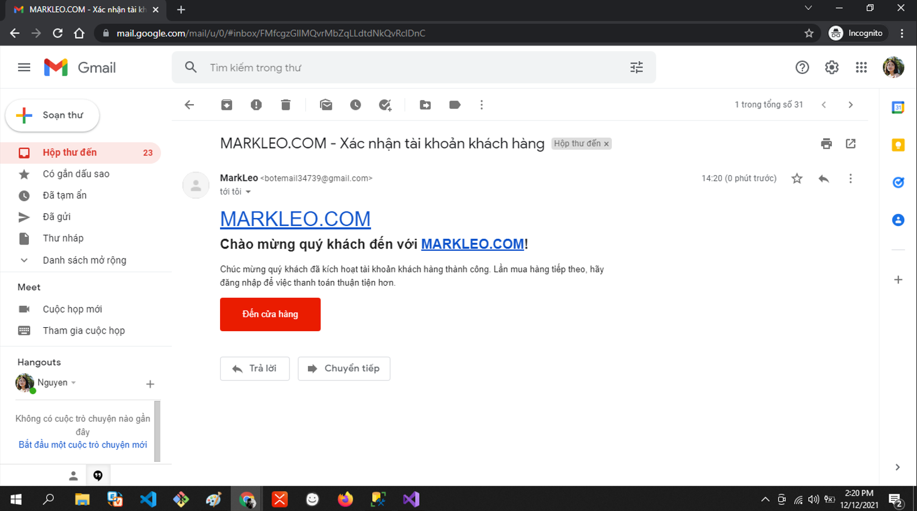

*Hình 4.29: Đăng ký, đăng nhập, xác nhận (5)*

## **4.2 PHẦN ADMIN**

### **4.2.1 Chức năng quản lý đơn hàng**

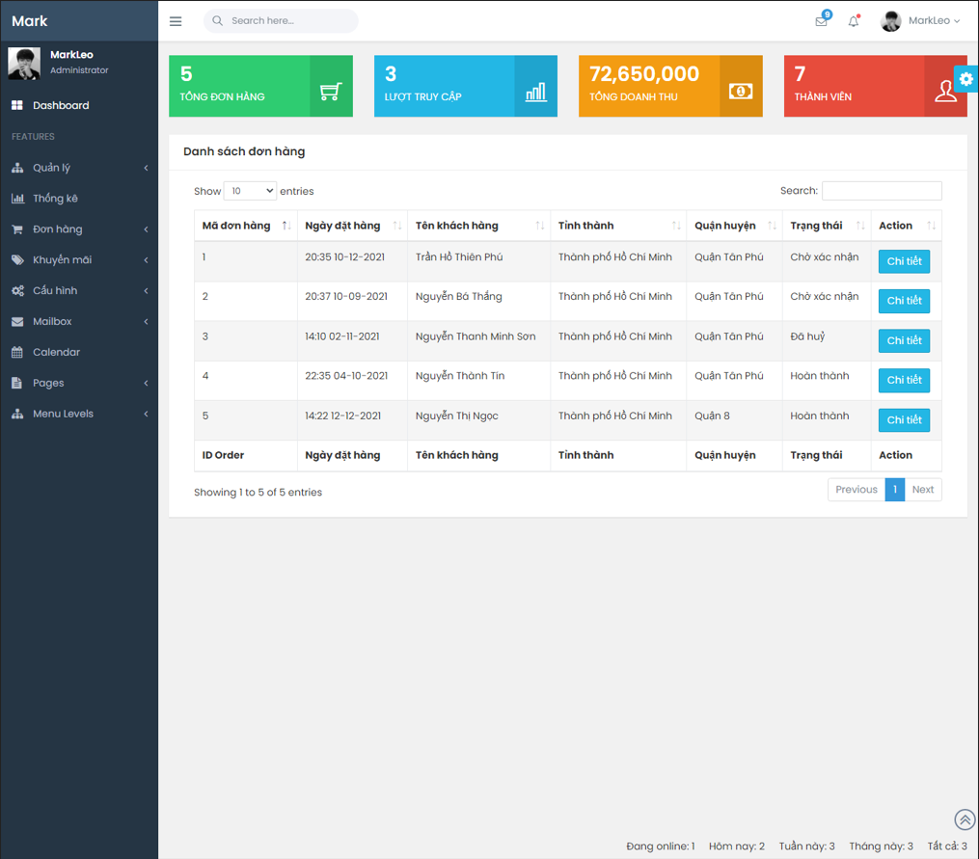

*Hình 4.3: Quản lý đơn hàng (1)*

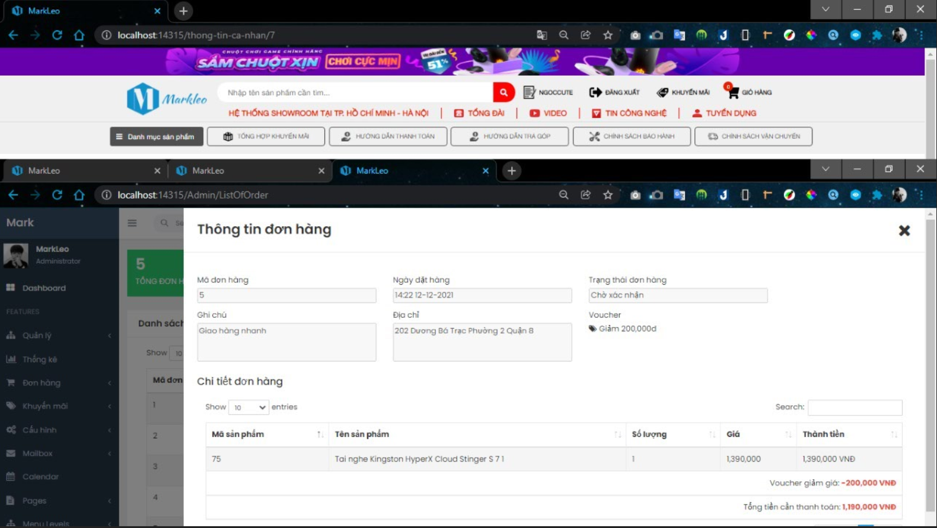

*Hình 4.31: Quản lý đơn hàng (2)*

### **4.2.2 Chức năng thống kê doanh thu, báo cáo tồn kho và công nợ.**

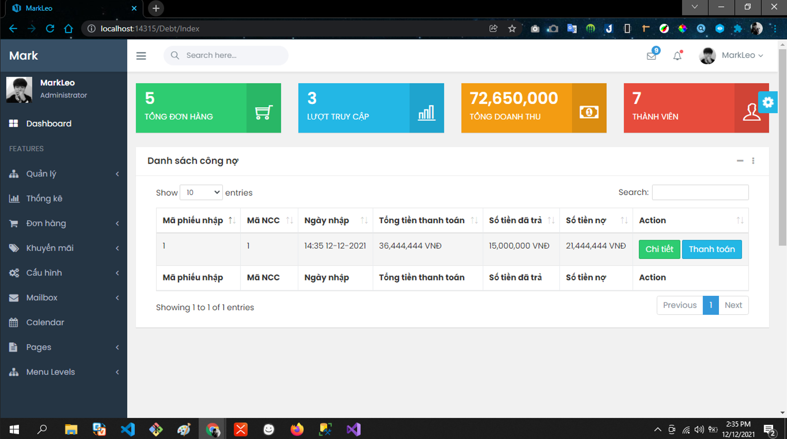

*Hình 4.32: Thống kê, doanh thu (1)*

Sử dụng High Charts

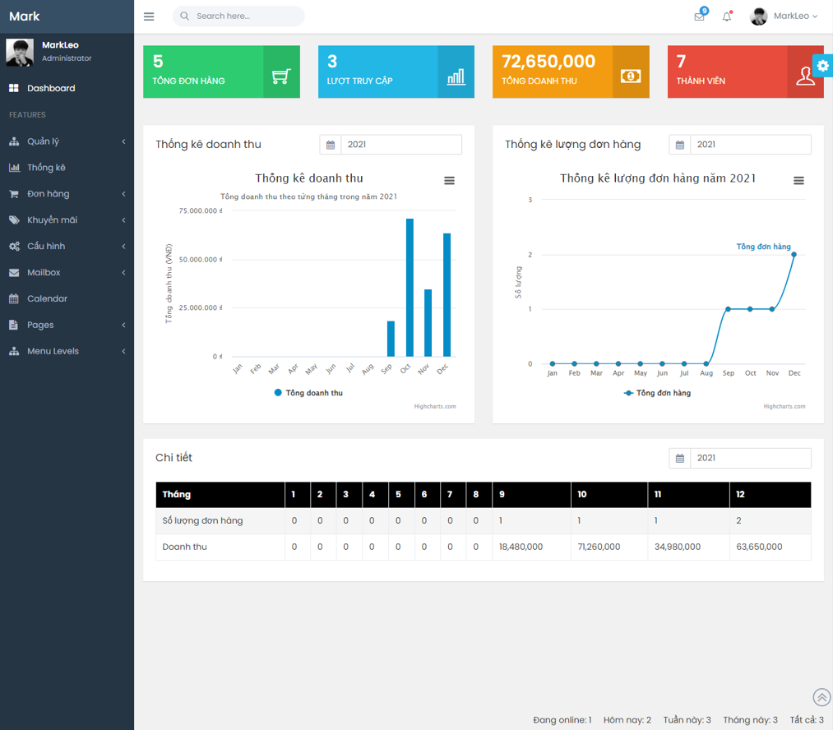

*Hình 4.33: Thống kê, doanh thu (2)*

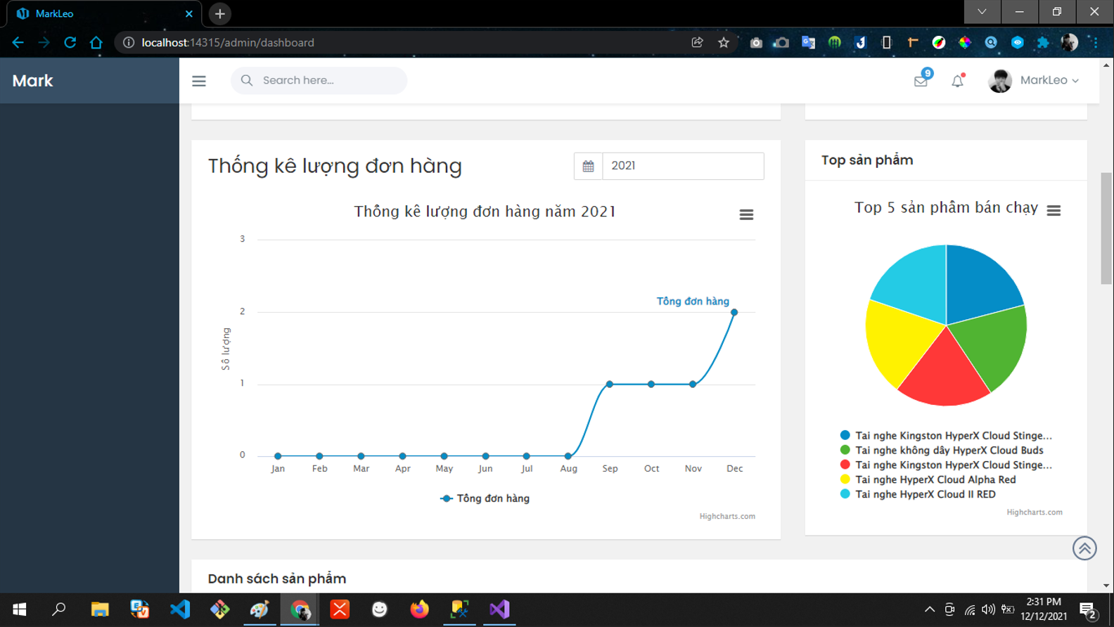

*Hình 4.34: Thống kê, doanh thu (3)*

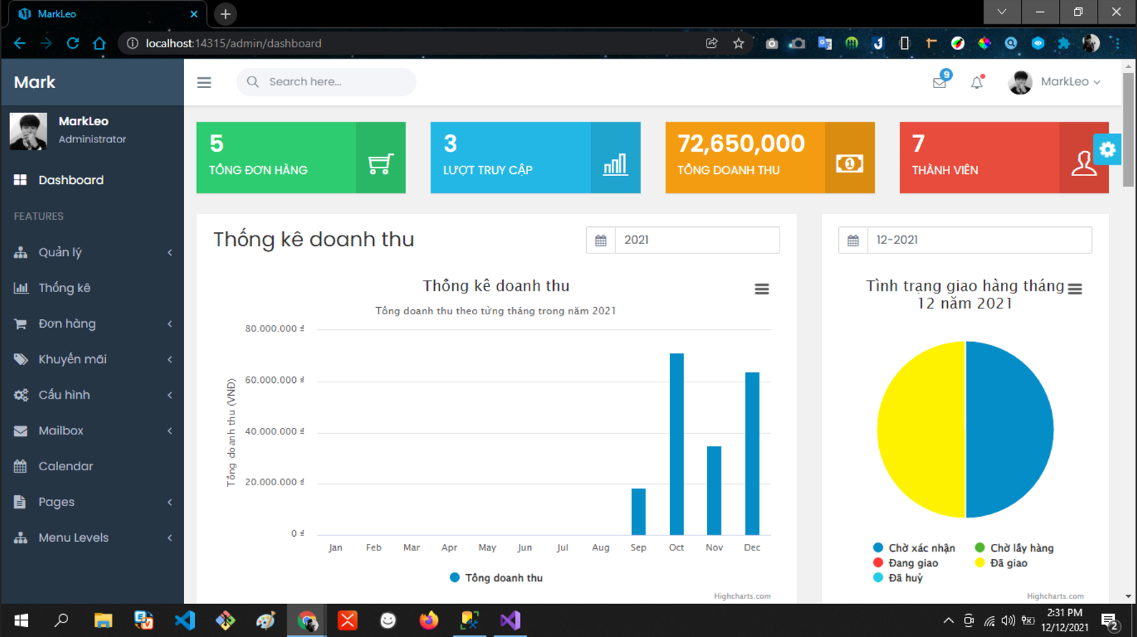

*Hình 4.35: Thống kê, doanh thu (4)*

### **4.2.3 Chức năng quản lý khuyến mãi, mã giảm giá, quà tặng.**

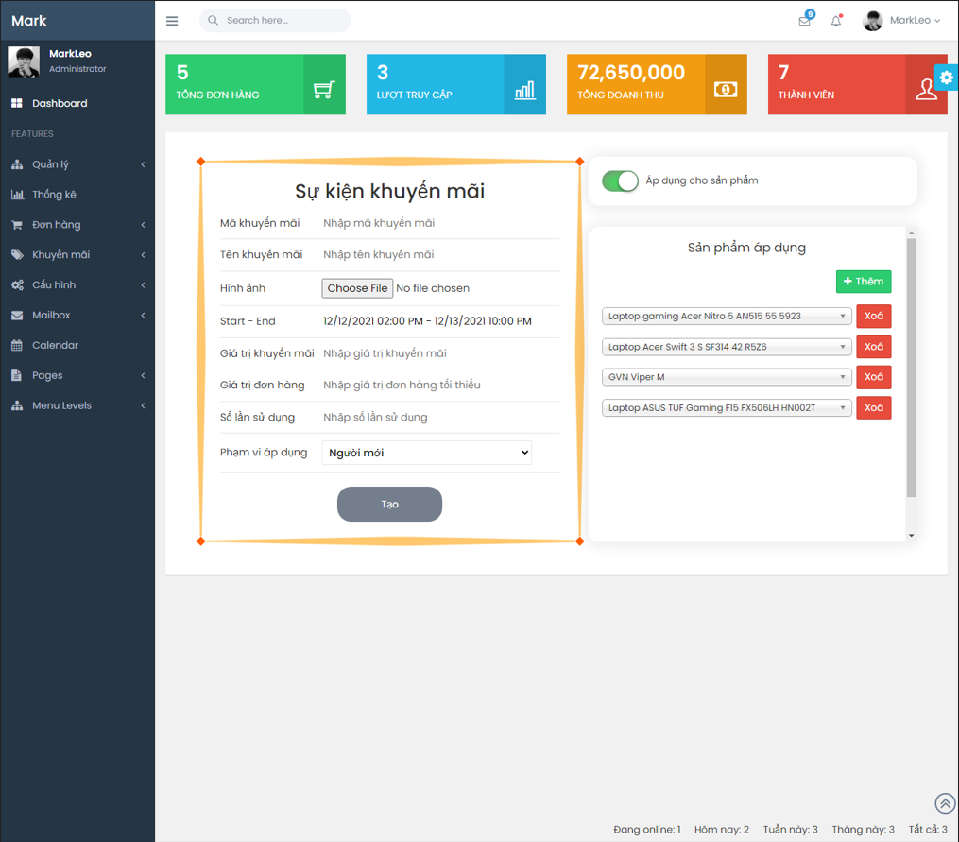

*Hình 4.36: Quản lý khuyến mãi (1)*

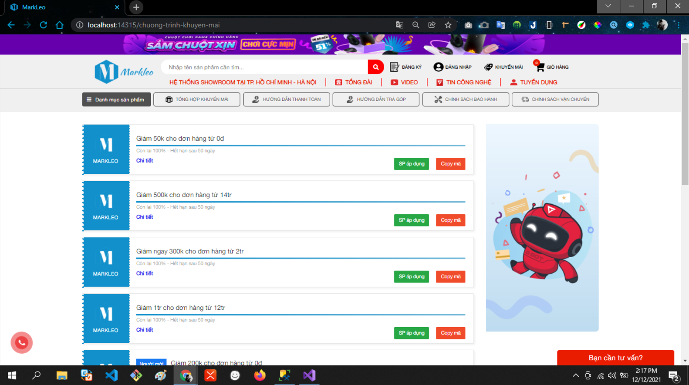

*Hình 4.37: Quản lý khuyến mãi (2)*

### **4.1.4 Chức năng quản lý sản phẩm.**

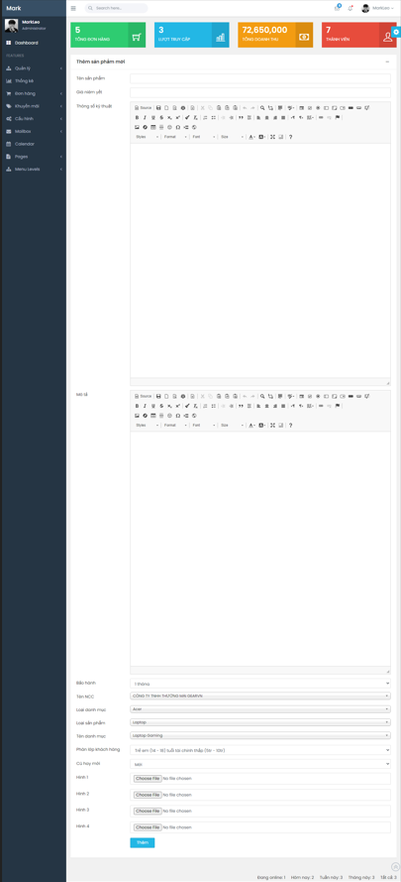

*Hình 4.38: Quản lý sản phẩm*

### **4.1.5 Chức năng nhập hàng, quản lý phiếu nhập.**

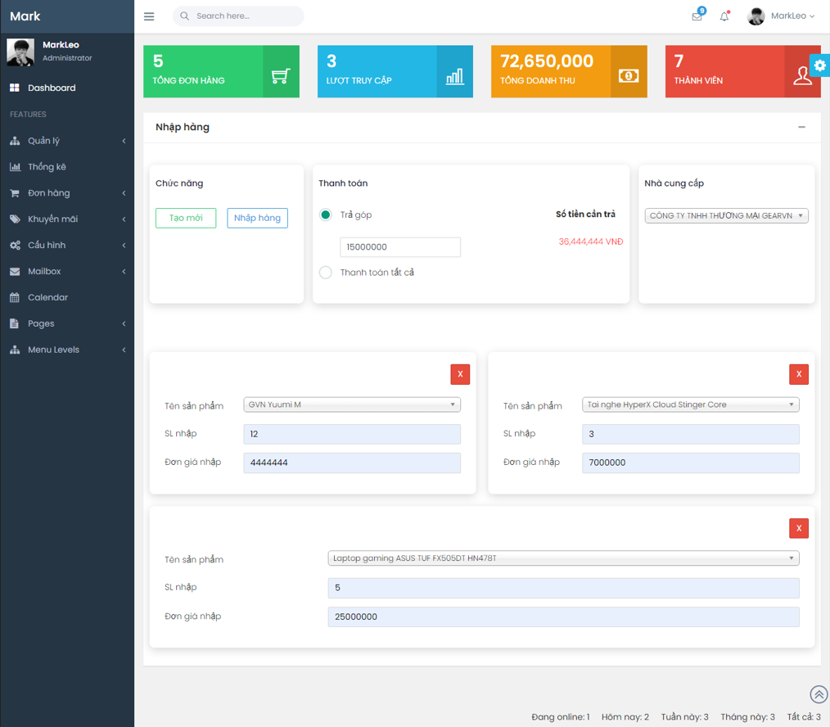

*Hình 4.39: Quản lý phiếu nhập (1)*

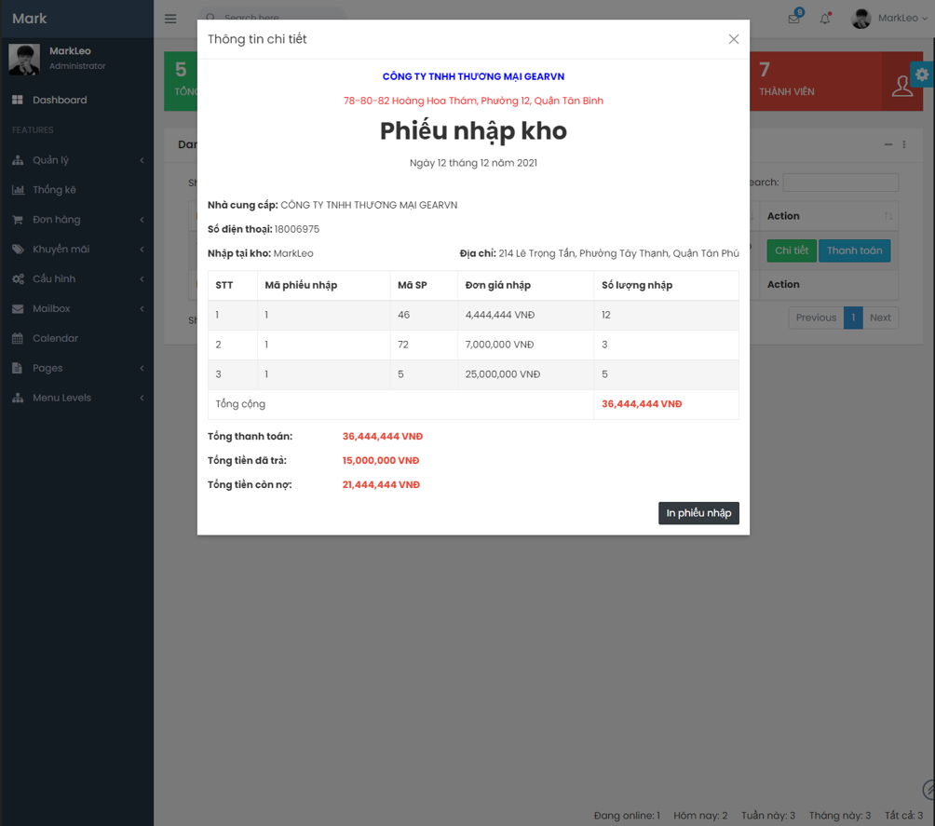

*Hình 4.4: Quản lý phiếu nhập (2)*

## **4.3 PHẦN RESPONSIVE**

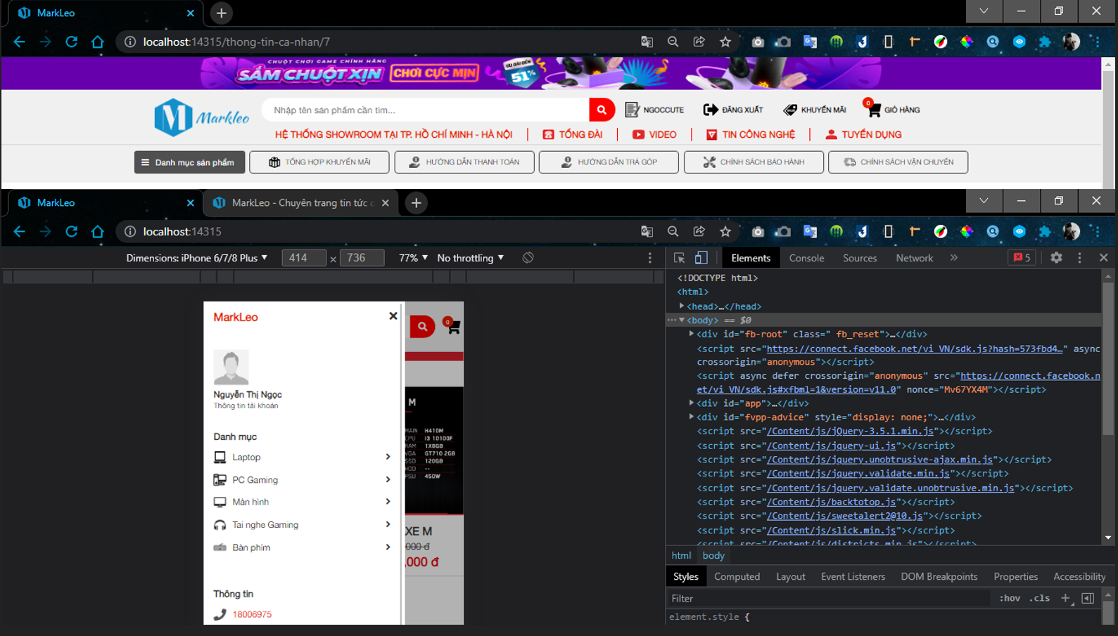

*Hình 4.41: Responsive (1)*

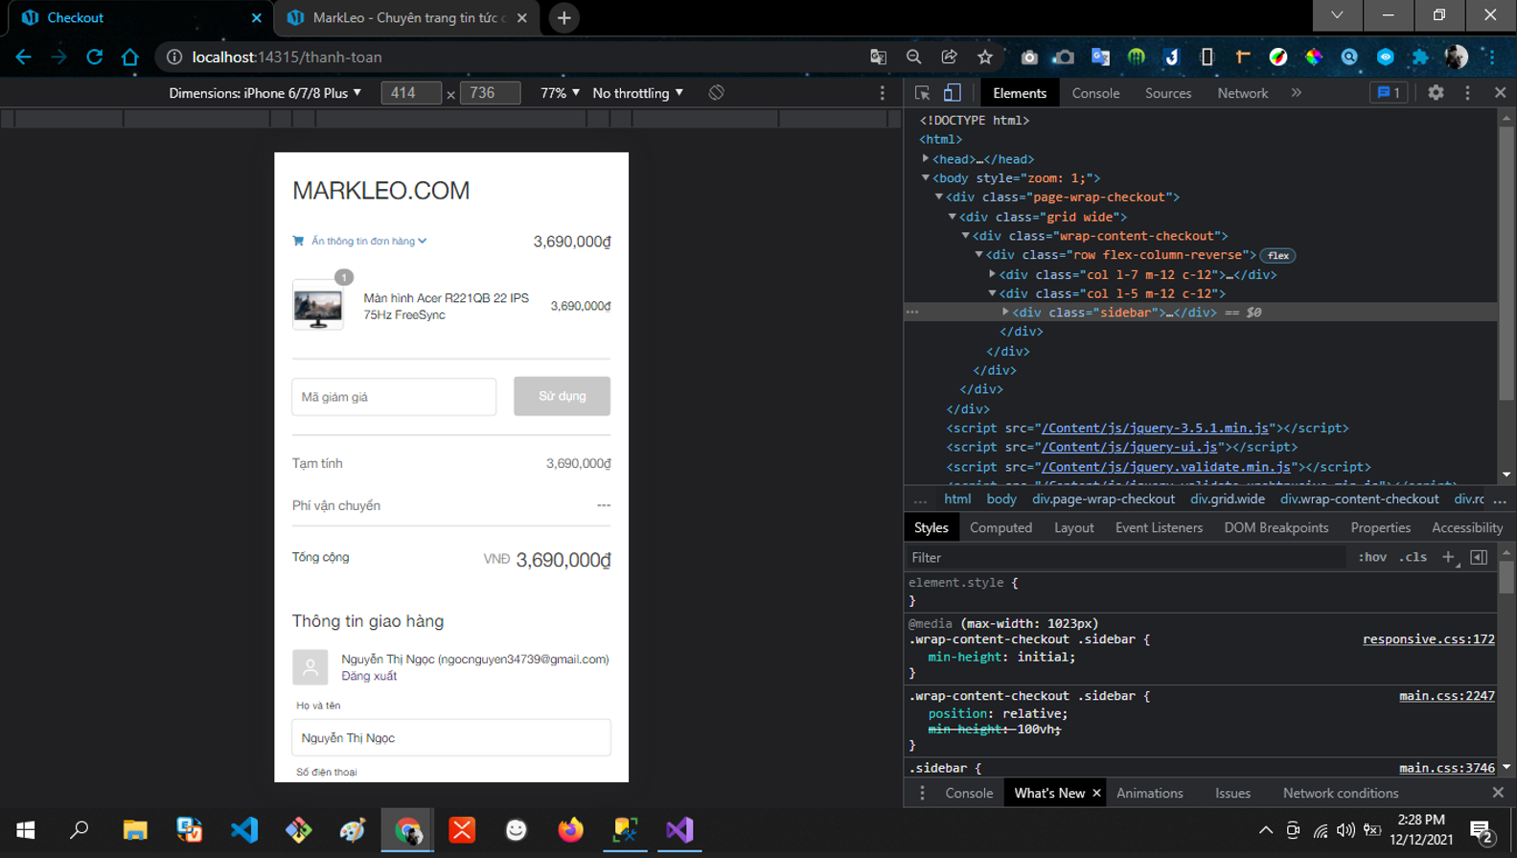

*Hình 4.42: Responsive (2)*

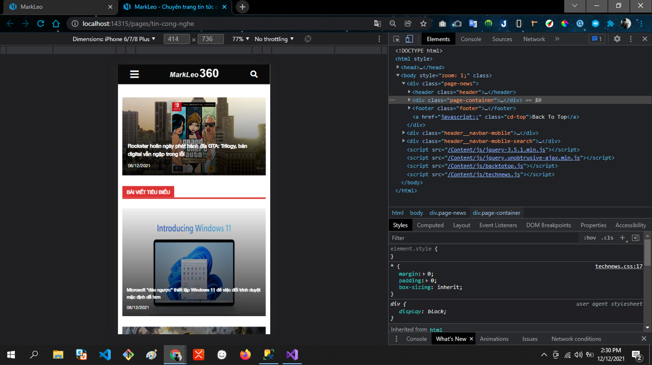

*Hình 4.43: Responsive (3)*

## **4.4 PHẦN RÀNG BUỘC**

Ràng buộc chung: Kiểm tra rỗng

Tài khoản hoặc mật khẩu không đúng

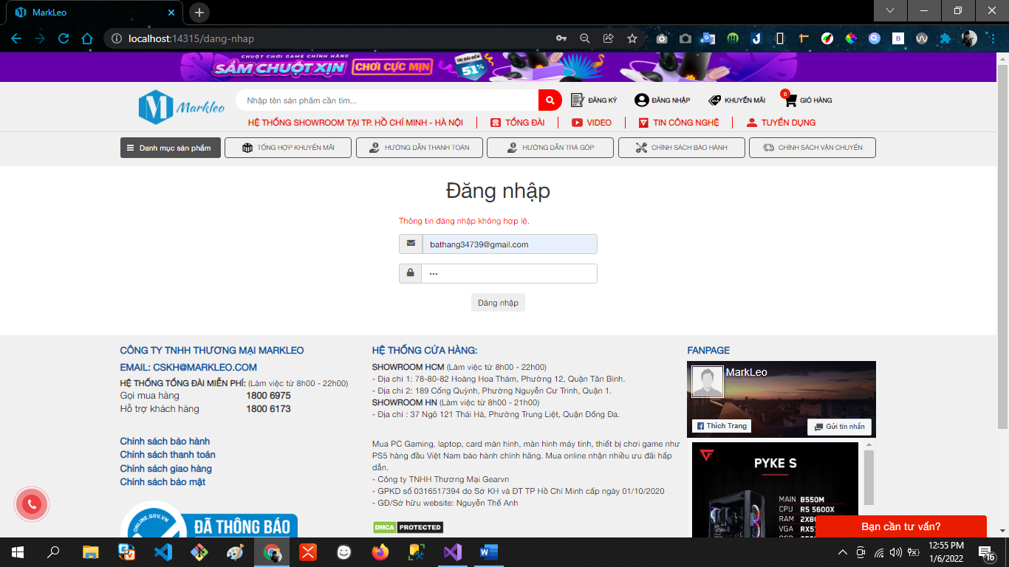

*Hình 4.44. Tài khoản hoặc mật khẩu không đúng*

Khi đăng ký nhập email. Thông báo email trùng nếu email đã được đăng ký

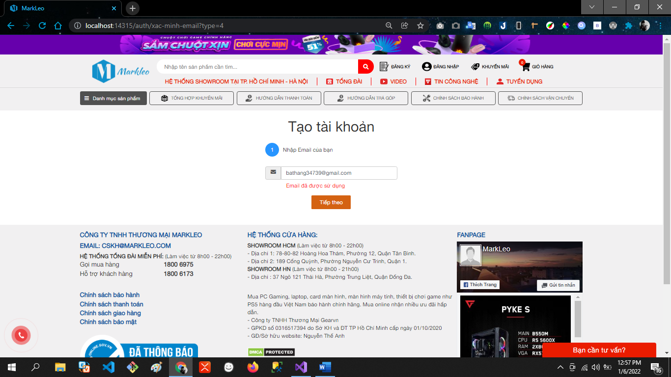

*Hình 4.45. Email đã được sử dụng*

Sai mã OTP khi đăng ký

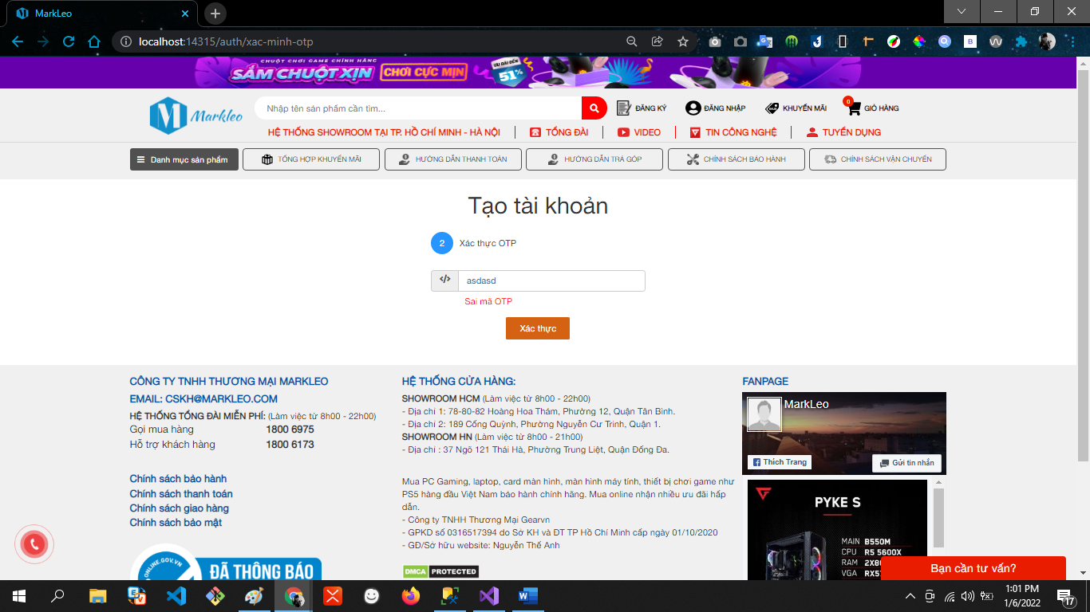

*Hình 4.46. Sai mã OTP*

Một số ràng buộc đăng ký:

1. Số điện thoại không hợp lệ
2. Mật khẩu phải có ít nhất 8 kí tự trong đó có ít nhất 1 chữ hoa và 1 số từ 0-9
3. Nhập lại mật khẩu phải khớp

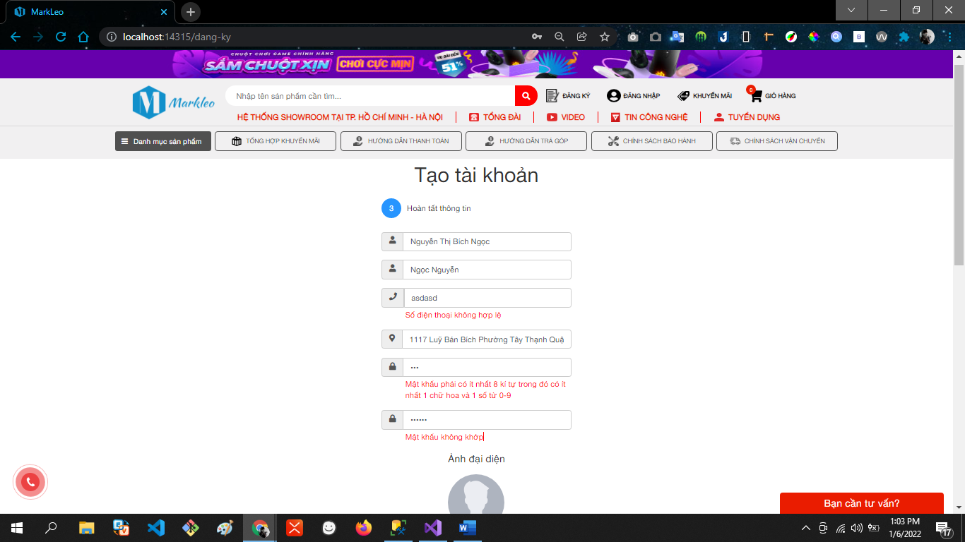

*Hình 4.47. Minh họa ràng buộc đăng ký*

Sai captcha khi đăng ký

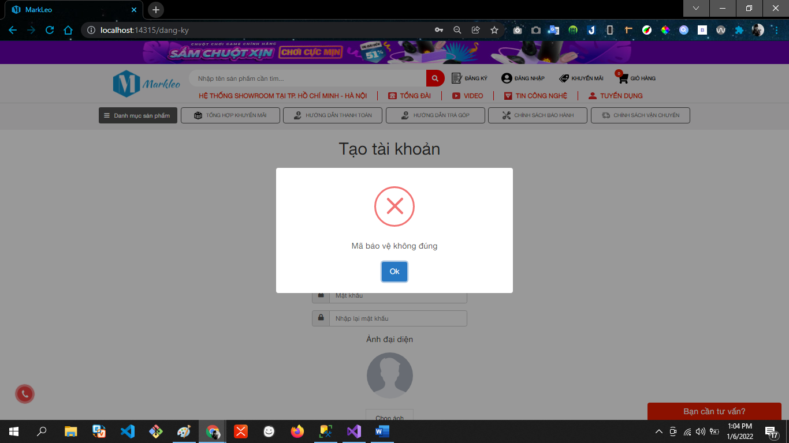

*Hình 4.48. Minh họa ràng buộc Sai Captcha*

Không tìm thấy mã giảm giá

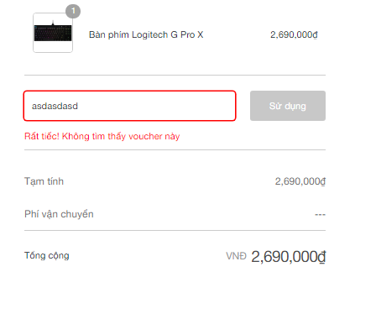

*Hình 4.49. Minh họa ràng buộc mã không tìm thấy mã giảm giá*

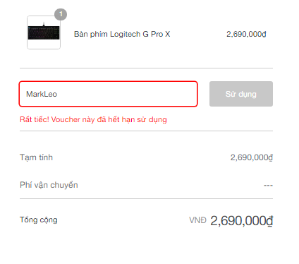

*Hình 4.5. Minh họa ràng buộc mã giảm giá quá hạn sử dụng*

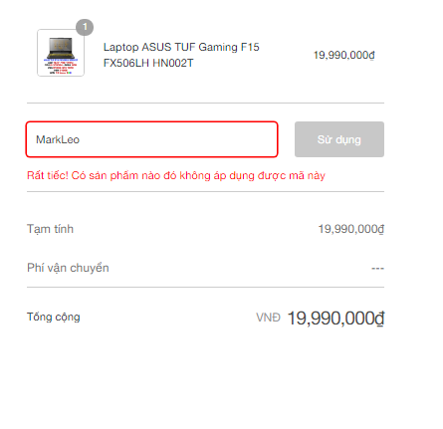

*Hình 4.51. Minh họa ràng buộc mã giảm không áp dụng cho sản phẩm này*

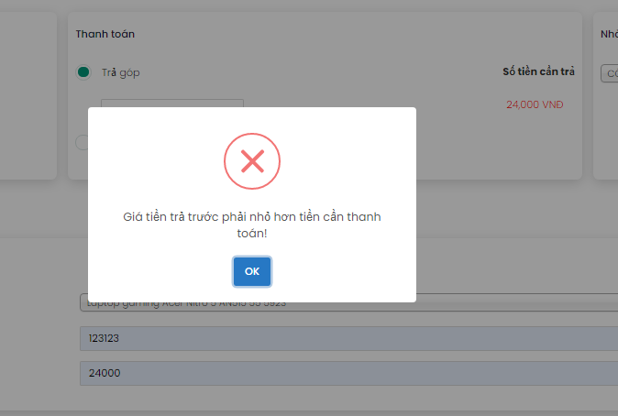

*Hình 4.52. Minh họa ràng buộc trong phần nhập hàng*

# **CHƯƠNG V: KẾT LUẬN**

## **5.1 KẾT LUẬN KẾT QUẢ ĐẠT ĐƯỢC:**

Qua quá trình thực hiện đồ án tốt nghiệp theo hướng xây dựng website bán hàng trực tuyến, nhóm em đã đúc kết được một số kết quả như sau:

* Thiết kế được giao diện hoàn chỉnh trên desktop và cả trên mobile.
* Thực hiện được đầy đủ các chức năng của một website bán hàng như đặt hàng, quản lý sản phẩm, thống kê…
* Ứng dụng được ASP.NET MVC5 kết hợp với kết nối cơ sở dữ liệu LINQ.
* Thực hiện được tư vấn và phân lớp khách hàng bằng thuật toán K-NN

## **5.2 HƯỚNG PHÁT TRIỂN:**

* Hiện nay công nghệ phát triển, hầu hết xu hướng người dùng đều sử dụng tài khoản Facebook và Google, vì lẽ đó ứng dụng cần phát triển thêm chức năng chức năng đăng nhập tài khoản Google hoặc Facebook để người dùng có thể đăng nhập ngay mà không cần phải đăng kí tài khoản.
* Cần xây dựng thêm chức năng thanh toán online để tiện cho người dùng hơn, hiện tại chức năng của trang web chỉ dừng lại ở mức người dùng đặt hàng, người quản trị sẽ duyệt đơn hàng và gửi đơn hàng đi, thanh toán sau khi nhận được hàng.
* Cần tìm hiểu thêm và làm việc với các lỗi 404, 500,..
* Cần mở rộng hệ thống cơ sơ dữ liệu nếu muốn áp dụng trang web với quy mô lớn hơn.
* Ở giao diện trang người dùng cần hoàn thiện, tinh chỉnh về bố cục web cho cân đối đẹp mắt, mang lại tính thân thiện với người dùng.